PHYSIOPATHOLOGIE HEMODYNAMIQUE DE l’INSUFFISANCE VEINEUSE
Bases théoriques et conséquences pratiques
Epreuves privées, non destinées à la vente
Extraits traduits en français du livre
Principles of Venous Hemodynamics . C.Franceschi et P.Zamboni. Novapublishers.com
CHAPITRE 2
_______________________________________
Bases d’Anatomie Ultrasonore du système veineux des membres inferieurs
_______________________________________

Paolo Zamboni
Université de Ferrara, Italie

1-Informations vasculaires fournies par l’Echo-doppler
Les systèmes d’écho-doppler et d’écho-doppler-couleur sont en mesure de fournir au moins trois niveaux d’information. Le premier niveau est l’image en mode B, qui offre une information morphologique [57,61]. Il est de première importance car il nous permet de localiser topographiquement et d’identifier parfaitement les vaisseaux. Historiquement, cette information visuelle a permis d’atteindre sélectivement les vaisseaux à analyser hémodynamiquement, car jusque là les sondes doppler continu étaient aveugles. Dans certains secteurs du réseau veineux, comme par exemple la fosse poplitée, le doppler continu de poche ne permet pas de différencier avec certitude les signaux de chaque veine particulière recueillis dans cette région, ce qui peut être source de fréquentes erreurs.. [72,107,109,121,130,163,169,179,181,184,234,245].

Le deuxième niveau d’information est donné par la vélocimétrie Doppler Pulsé. Grâce à l’imagerie en mode B, le curseur du volume de l’échantillon doppler pulsé peut être logé précisément à l’intérieur du segment veineux en cours d’analyse, de taille adaptée à son calibre et selon un angle de tir optimum souhaitable de 60° [61]. De cette manière, il est possible de relever des informations concernant la direction et de la vitesse du sang dans les veines des membres inferieurs, tant au repos qu’au cours des phases systoliques et diastoliques des mouvements musculaires. Ces informations peuvent apparaitre sous forme de courbes qui représentent les variations du signal Doppler contenu dans les échos réfléchis par des globules rouges en mouvement dans les veines. Ces tracés, dont nous apprendrons à comprendre la signification, sont caractéristiques des applications écho-doppler. L’écho-doppler-couleur représente les différentes vitesses et directions des flux non plus par des courbes mais par un codage couleur des signaux Doppler , visible à l’intérieur même de la lumière du vaisseau.
Il fournit lui aussi, comme les doppler pulsé des informations velocimétriques locales, mais avec une résolution spatiale et une précision vélocimétrique plus faibles. En revanche, lui seul permet de voir les flux instantanément dans plusieurs vaisseaux à la fois, parfois même de les montrer dans des zones où l’imagerie mode B seule n’aurait pas permis de les identifier. En d’autres termes, Doppler Pulsé et Couleur se complètent, chacun palliant les défauts de l’autre.
Figure 2.1. a) Image mode B fournissant des informations morphologiques de la veine saphène connectée à une veine perforante. b) Informations Doppler sur la vitesse et de la direction du flux de la veine perforante grâce à l'échantillon analysé en duplex. c) Doppler- couleur montrant la direction du flux dans la veine saphène et la veine perforante.

Le troisième niveau de l'information est la représentation audible car sonore du signal Doppler recueilli dans les vaisseaux. Cela nous permet d'identifier rapidement les flux à l’oreille, comme par exemple, les flux veineux anormalement présents lors de épreuves fonctionnelles hémodynamiques comme le Valsalva, ou encore lors de la phase diastolique des manœuvres de compression-relâchement ou de la manœuvre de Paranà.

2-Anatomie fonctionnelle des veines des membres inférieurs
La bonne qualité du mode B est fondamentale pour qui veut éviter les erreurs diagnostiques grossières lors des examens écho-Doppler des veines des membres inférieurs. Elle lui sera indispensable pour identifier les repères nécessaires à toute reconnaissance anatomo-topographique.

En effet, dans une coupe échographique d'un membre inférieur, nous avons besoin de savoir comment reconnaître les plans inter-tégumentaires (cutané et sous-cutanée)et les fascias superficiels et musculaires.
Comme le montre la figure 2.2, la loge formée par le dédoublement de l'aponévrose superficielle contient les axes saphènes. Les anatomistes d'aujourd'hui la considèrent désormais comme une loge ou compartiment, appelé compartiment saphénien [7,19,35-41,49,158,230,252-253,255,257,258-260,268].

Figure 2.2 Subdivision anatomo-fonctionnelle des veines des membres inférieurs.

Toutes les veines situées au dessus du fascia superficiel représentent les veines superficielles qui sont tributaires des axes saphéniens. De la même façon, toutes les veines en dessous du fascia profond sont constituées du système veineux profond. Enfin, toutes les veines qui perforent les fascias superficiels et profonds et connectent le système veineux profond avec le superficiel ou avec les axes saphènes, représentent les veines perforantes. [6-9,35-41,53,57,61,105,124,145,148,158, 200,252,260,262,268].
Les sondes échographiques à haute fréquence permettent de visualiser et de reconnaitre ces trois compartiments veineux qui ont des caractéristiques anatomiques précises. (Figure 2.2-2.3):

- Compartiment CA1, contenant le système veineux profond (SVP) : représenté par les structures veineuses situées sous le fascia profond (fémoral, poplité, tibial, fibulaire, gastrocnémiens et soléaire); le réseau 1 (R1)
- Compartiment CA2, compartiment de la veine saphène, réseau 2 (R2) : représenté par les structures veineuses contenues dans la couche entre l'aponévrose superficielle et l'aponévrose profonde (constamment la grande veine saphène (GVS), la veine saphène accessoire antérieure (VSAA), la petite veine saphène (PVS), et la veine de Giacomini (GIAC) ; inconstante, la collatérale paratibiale antéro-latérale. L’image échographique en coupe transverse du tronc saphène à l'intérieur du dédoublement de l'aponévrose superficielle est rapportée dans la littérature comme «l'œil saphènien de Bailly».
- Compartiment CA3, système veineux superficiel (SVS), réseau 3 (R3) : représenté par les collatérales saphènes et leurs affluents, situés au-dessus l'aponévrose superficielle;

Figure 2.3. Vue transverse anatomique et échographique de la face médiale de la cuisse. Légende: CA1, 2,3=COMPARTIMENT ANATOMIQUE 1, 2,3. R1, 2=RESAUX veineux 1,2 AS l'aponévrose superficielle ; AP aponévrose profonde

Dans la littérature, on appelle réseau R4 les veines superficielles situées dans le CA3 qui interconnectent les différents segments des veines du réseau R2 appartenant soit au même axe saphènien (R4 longitudinal) soit à 2 axes différents (R4 transversal) (Figure 2.4).
Les veines du système veineux profond, c'est-à-dire le réseau R1 contenu dans le CA1, se composent de deux sous-systèmes:
- les veines intermusculaires, situées entre des groupes musculaires, ou entre un groupe musculaire et une aponévrose, sont représentées par les veines suivantes : veines fémorale superficielle, fémorale profonde, poplitée, tibiale antérieure, tibiale postérieure et péronière. Ces veines, qui accompagnent les artères du même nom, sont généralement doubles et de calibre inconstamment égal. La quantité des est maximale au niveau de la jambe puis diminue progressivement vers la racine du membre (Figure 2.5).
- les veines intramusculaires, situées à l'intérieur de la structure musculaire, sont représentées par les veines gastrocnémiennes et soléaires, ces dernières étant connues pour leur absence de valvules.

Figure 2.4. Les différents compartiments du drainage veineux du membre inférieur.

Figure 2.5. Décroissance de la densité valvulaire dans le compartiment R1 depuis la jambe jusqu'à la cuisse.

Au niveau de la jambe, tous les groupes veineux, aussi bien intermusculaires qu’intramusculaires, sont abondamment anastomosés entre eux, formant parfois une sorte de plexus, comme, par exemple, au niveau du mollet (plexus sural).
En outre, ces deux types de veines sont entourés par des structures très rigides (les fascias profonds, les aponévroses des loges musculaires, les membranes interosseuses et les os), qui rendent particulièrement efficace le transfert d'énergie provoquée par l'augmentation du diamètre transversal des muscles du mollet lors de leur contraction en même temps qu’ils exercent un rôle de contention pour les veines.

En réalisant une véritable gaine de contention constituée d’un dédoublement fascial, le compartiment CA2 confère aux troncs saphèniens (R2) une singularité physiopathologique remarquable par rapport aux autres veines du système veineux superficiel situées dans le CA3.

Si nous observons les veines dans le compartiment saphénien lors d’un balayage transversal, nous voyons l’image caractéristique de "l'œil", formée d’une pupille (cercle noir du tronc saphénien) et de paupières ( dédoublement fascial hyperéchogène). (Figure 2.2).

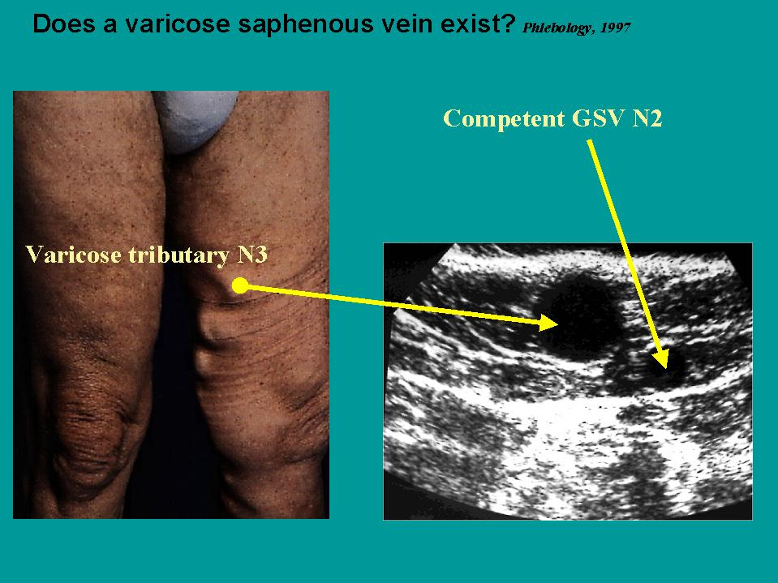
Figure 2.6. Erreur diagnostique classique d’une varice de la GVS dans un cas fréquent présentant un tronc veineux longitudinal visible et palpable dans la région intérieure de la cuisse. L’imagerie US révèle que la veine variqueuse appartient au réseau R3 car elle est est située au-dessus l'aponévrose superficielle, donc dans le CA3. L'étude citée a démontré que dans 98% des cas (101/103 membres), un tronc variqueux visible sur la face interne de la cuisse est une collatérale, et non pas le tronc de la saphène presque toujours plus profond, invisible et non palpable. Malheureusement, encore trop fréquemment aujourd'hui, la confusion de ces varices R3 avec la GVS aboutit à la majorité des strippings R2.

Cette image constante et caractéristique permet de reconnaître et de localiser précisément les axes saphènes et de les différencier des autres veines. Elle évite les grossières erreurs de diagnostic, dont l’une des plus courantes est de prendre une varice R3 pour un tronc de GVS anormal.
La Figure 2.6 montre un grand cordon variqueux parcourant la face médiale de la cuisse. L'image en mode B de référence montre, sur la base des critères décrits, une VGS reconnaissable par l'image non dilatée de l’ "œil" et non variqueuse, tandis qu'une veine collatérale dans le compartiment CA3 est variqueuse. Cette dernière veine est située à peine plus superficiellement, mais à l’évidence au-dessus de l'aponévrose superficielle.
Si, au contraire, nous balayons longitudinalement les veines du compartiment CA2, elles seront reconnaissables au-dessus du fascia musculaire et recouvertes par un renforcement tout aussi hyperéchogène de l'aponévrose superficielle.

La GVS et la VSAA étant toutes les deux décrites par l'image d’œil, le signe d'alignement sera particulièrement utile pour les différencier, notamment là où ces deux veines sont parallèles c’est-à-dire aux tiers moyen et supérieur de la face interne de la cuisse [8,57] (figure 2.7).
A ces niveaux, contrairement à celui de la saphène interne, l'œil de la saphène antérieure surplombe les gros vaisseaux que sont l'artère et la veine fémorale superficielle et qui courent au-dessous, recouverts par le fascia qui unit les loges du quadriceps et des adducteurs. [8] (Figure 2.7).

Figure 2.7. Le signe d'alignement entre la saphène antérieure et les veines profondes.

L’aponévrose superficielle est une structure rigide et capable de remplir deux fonctions importantes: 1) permettre le transfert de l'énergie causée par une augmentation du diamètre transversal des muscles lors de la contraction (même si la couche de tissu adipeux interposé tend à amortir le phénomène), et 2) assurer un rôle de contention pour les veines qu’elle contient.

Afin d'améliorer encore le transfert de l'énergie musculaire vers la veine saphène, le compartiment saphène est équipé d'un ligament, qu'on appelle le ligament saphène qui facilite l’action compressive (effet pince) que le fascia dédoublé exerce sur l'axe saphénien (Figure 2.2).
La configuration anatomique unie aux principes physiques énoncés dans le chapitre 1 nous permet de comprendre la physiologie du système veineux des membres inférieurs. S'il est vrai que la source d'énergie est le cœur veineux périphérique fait des muscles des membres, il est évident que lors de la contraction, cette énergie transmise décroitra progressivement des régions profondes vers les superficielles. Ce qui signifie que l'énergie cinétique du flux sera élevée dans le système veineux profond, moyenne dans le système saphènien, et très faible dans les veines du compartiment CA3. Ainsi, en accord avec le théorème de Bernoulli (Chap.1), nous pouvons déduire que, pendant la systole, la pression latérale étant plus faible dans le système veineux profond, le gradient de pression sera orienté de la superficie vers la profondeur, favorisant ainsi l’écoulement du sang depuis AC2 vers AC1 et CA3 vers AC2. L’effet attracteur de flux de ce dernier est plus marqué au niveau de la VGS que de la PVS en raison de la plus grande énergie cinétique transférée par les structures aponévrotiques et ligamentaires du compartiment de la VGS (Figure 2.2).
Contrairement au système veineux profond, la densité valvulaire saphénienne est minime au niveau de la jambe et augmente progressivement vers la jonction saphéno-fémorale. Elle reste toujours inférieure à celle des veines profondes.

Le compartiment CA3comprend toutes les autres veines superficielles, et parmi elles, ce que l'on appelle l’arc postérieur saphènien ou encore veine de Leonard et les saphènes accessoires qui, malgré leur nom, ne sont pas des troncs saphèniens car elles ne sont pas contenues dans le dédoublement de l'aponévrose superficielle.

Ici aussi, la particularité anatomique du compartiment CA3 (situation dans le tissu sous-cutané, au-dessus de l'aponévrose superficielle) détermine sa principale caractéristique physiopathologique. En effet, son tissu sous-cutané amortit fortement le transfert d'énergie dû à l’augmentation du diamètre transversal des muscles pendant la contraction. De plus, il est incapable d’avoir un effet de contention sur ses veines. Pour cette raison, les veines du compartiment CA3 représentent « les sans contention » du système veineux superficiel.
Les différences fonctionnelles entre les compartiments CA2 et CA3 sont également confirmées par la structure histologique des parois veineuses. Rn effet, les troncs saphènes présentent une media bien plus épaisse faite d’une double couche de fibres musculaires, circulaires pour l’interne et longitudinales pour l’externe, à laquelle vient s’ajouter une couche de fibres musculaires longitudinales sous-intimale qui est absente dans les veines collatérales.
Ces observations expliquent pourquoi les saphènes "tortueuses et variqueuses" sont très rare, contrairement aux les veines collatérales qui le sont le plus souvent (Figure 2.3).
En plus des compartiments veineux que nous avons décrits, il existe des connexions entre le réseau veineux superficiel et les axes veineux profond, appelées veines perforantes. [15,16,18,27,29,49,70,79,106,107,113,137,150,173,177,185,209,212,221,230,278]. Ces dernières peuvent être constituées par un tronc unique (veines perforantes uni-tronculaires) ou plusieurs troncs (veines multi-tronculaires).
La veine perforante peut être courte ou longue, directe (intermusculaire, sans veines musculaires intermédiaires) ou indirecte (intramusculaire, avec veines musculaires intermédiaires).
Il existe aussi des veines perforantes mixtes, c'est-à- dire des veines perforantes multi-tronculaires dont certains troncs sont de type perforante directe et d’autres de type perforante indirecte.
Les veines perforantes présentent un nombre variable de jeux valvulaires, habituellement trois dont le premier sur le versant profond, le second sur son trajet et le troisième sur le versant superficiel, qui s'opposent au reflux du sang de la profondeur vers la surface.

Leur point d'entrée, superficiel et profond, est toujours au niveau commissural [243], c'est-à-dire là où, durant la contraction musculaire, la vitesse du flux est la plus élevée et donc la chute de pression latérale est maximale. Néanmoins, de nombreuses études anatomiques montrent que très souvent les valvules sont absentes ou rudimentaires en particulier dans les petites veines perforantes, ou parfois même orientées dans le sens anti-physiologique.
Cela nous permet de comprendre comment leur sens de circulation est presque exclusivement régit par des lois hémodynamiques énoncées au chapitre 1, plutôt que par des mécanismes valvulaires.
En l’absence de structure externe de soutien, les veines perforantes ont un effet de contention plus faible qu’ailleurs. Pour cette raison, elles sont plus ou moins dilatées en fonction de leur débit. De la même façon, leurs caractéristiques mécaniques et leur compliance pariétale leur permettent de réduire leur diamètre, ce qui diminue d’autant la surcharge hémodynamique.
Au niveau des troncs saphènes les veines perforantes sont particulièrement nombreuses, même si, en raison de leur petit calibre, elles sont souvent invisibles à l’échographie.
La fonction principale des veines perforantes est de permettre une vidange rapide du réseau veineux superficiel, en particulier des troncs saphènes, dans les axes veineux profonds.
De plus, Boersma a démontré que les veines perforantes drainent aussi des branches musculaires et des structures sous-fasciale [32].
Les crosses des saphènes qui représentent les connexions trans-fasciales entre le réseau veineux superficiel (en l'occurrence le compartiment CA2) et le réseau veineux profond, doivent être considérées à tous les niveaux comme des perforantes [31].

Chapitre 3
______________________________________________________________
LES COMPARTIMENTS VEINEUX ET LEUR HIERARCHIE DE VIDANGE
______________________________________________________________

Paolo Zamboni
Université de Ferrara, Italie

Le drainage veineux des membres inférieurs se fait dans deux directions [14,17,19,23,26,30,78,102-105,183-185,193,234,242]:
- de la distalité vers le cœur, c’est-à-dire dans un sens antérograde, de bas en haut ou encore centripète, et
- de la superficie vers la profondeur, donc dans le sens "cutifuge", vers l'intérieur.
Cependant, ce modèle général souffre deux exceptions. La première est que, lorsque le pied est en appui, une fraction (environ 10%) de sang contenue dans la semelle veineuse plantaire est dirigée vers le réseau dorsal à travers les veines marginales (branches d’origine de la GVS et PVS), donc du réseau profond vers le superficiel. La seconde exception est que le flux de sang contenu dans les veines collatérales de la crosse saphène est orienté vers le bas, car il descend depuis l'abdomen vers l'aine.

Une interprétation rigoureuse et spécifique de chaque signal Doppler selon chaque manœuvre mise en œuvre pour le susciter est indispensable au diagnostic correct de chaque dysfonctionnement hémodynamique particulier à chaque configuration pathologique. Pourtant, aujourd’hui encore, la majorité des opérateurs ne distinguent pas les signaux Doppler selon qu’ils les enregistrent pendant la diastole ou la systole musculaire ni selon leur mode de déclenchement passif par la compression-relâchement ou actif par la manœuvre de Paranà ou bien encore pendant chaque phase de la manœuvre de Valsalva, pas plus qu’ils ne considèrent si le patient est debout ou couché. Il n’est en effet possible d'obtenir des informations correctes qu’en décomposant et en reconnaissant chaque phase de drainage veineux des membres inférieurs.

1. RETOUR VEINEUX EN L’ABSENCE D’ACTIVITE MUSCLAIRE

En l'absence de l'activité musculaire, le retour veineux basal est régit par les gradients de pression qui existent entre la pression résiduelle des veinules, c’est à dire, ce qui reste de la poussée initiale transmise par le cœur à la circulation sanguine, et la pression auriculaire droite.

Nous savons d’après le chapitre 1 que la surface de section des vaisseaux principaux résultant de la confluence de plusieurs branches est toujours inférieure à la somme des aires des sections des petites branches. Par conséquent, conformément à la loi Castelli, la vitesse d'écoulement dans les vaisseaux principaux est toujours plus élevée que dans les affluents.

Conformément à la loi de Bernoulli et l'effet Venturi, les vaisseaux aspirent le sang des branches confluentes dont le flux est plus lent, car leur énergie de pression étant plus faible il se crée un gradient d’aspiration.

2. LE RETOUR VEINEUX EN SYSTOLE MUSCULAIRE

Quand une personne commence à marcher, le sang contenu dans les veines profondes subit une accélération significative dans le sens antérograde et atteint par conséquent une grande vitesse grâce à l'action séquentielle de la pompe plantaire et de la contraction musculaire.

Une sonde écho-doppler placée sur la saphène, montre que les compressions itératives de la pompe du pied et du mollet accélèrent le flux saphénien qui reste cependant nettement inférieur à celui des veines profondes

Selon le même principe et conformément à l'effet Venturi (voir chapitre 1) on observe un flux plus lent dans le réseau R3 que dans le réseau R2, conduisant au drainage veineux hiérarchique physiologique de R3 vers R1.

Cet effet est dû principalement au transfert mineur d’énergie vers les vaisseaux superficiels par la contraction musculaire, ainsi qu’à l'effet minime de la pompe plantaire (qui ne concerne que 10% du sang partant du pied), et à la résistance au flux plus élevée. (Figure 3.1).

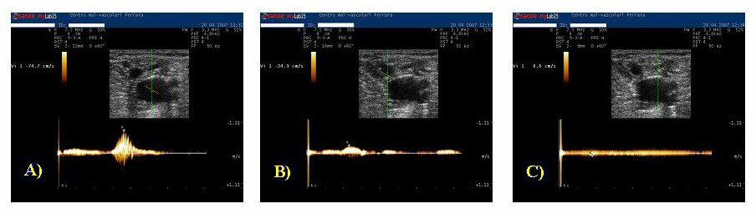

Figure 3.1. Diminution de la vitesse de R1 à R3, due principalement au transfert d'énergie réduit à partir de la de la contraction des muscles aux vaisseaux superficiels. Dans A le modèle Doppler est placé dans la veine fémorale(R1), Dans B dans la veine saphène (R2), et dans C dans les veines affluentes de la crosse de la GVS.

L’effet de la pompe est minime au niveau des collatérales et totalement absent au niveau des plexus dermiques où règne la pression résiduelle veinulaire. La vitesse moyenne d'écoulement est de 0,05 cm / sec dans les plexus, de 10-20 cm / sec dans les troncs saphènes, et 20-40 cm / sec dans les veines profondes.

La figure 3.1 illustre la mesure Doppler de la vitesse d'écoulement telle qu’illustré dans le réseau R3 (Figure3.1 C), dans la GVS (Figure 3.1 B) et dans la veine fémorale adjacente (Figure 3.1 A) pendant la systole musculaire. Le pic systolique enregistré dans la veine fémorale étant plus de deux fois supérieur à celui de la GVS et plus encore que dans le réseau R3, un gradient est ainsi généré qui provoque la vidange hiérarchique de R3 vers R1.

3. LA HIERARCHIE DE VIDANGE DES COMPARTIMENTS

Une loi non écrite, mais certainement assez importante, régit l’ordre du drainage et de vidange du sang des différents compartiments du système veineux des membres inferieurs. La vidange des compartiments, expliquée dans le chapitre 2 s’effectue au moyen de gradients d’énergie générés par la systole musculaire.

La contraction musculaire applique aux compartiments CA1, CA2, et CA3, des quantités d’énergie différentes selon leur configuration anatomique et leurs rapports avec les fascias musculaires.
L’énergie produite par la contraction musculaire est transmise et convertie de façon variable selon chaque compartiment, comme il a été décrit dans le paragraphe précédent (Figure 3.2).

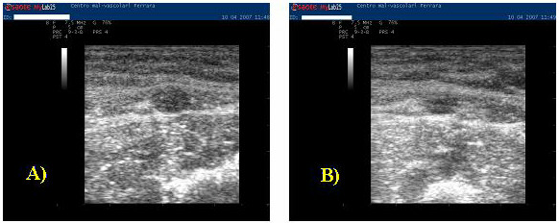
Figure 3.2. A) A) Le réseau R2 en l'absence de l'activité musculaire et B) exemple de transfert d'énergie via un effet “ pince” des fascias durant la systole musculaire.

Les différents niveaux d'énergie dans les trois compartiments déterminent la hiérarchie de la vidange, de sorte que le compartiment CA3 puisse se vider tant dans CA2 que dans CA1, alors que le compartiment CA2 se vide seulement dans CA1 (Figure 3.3, Figure 3.4a).
Chaque modification de l'ordre hiérarchique de la vidange, crée une situation pathologique en raison d’une perturbation des gradients d'énergie physiologiques. Ce concept est très important car il guide des thérapies conservatrices et hémodynamiques qui visent à rétablir les hiérarchies des vidanges (Figure 3.3b).
Figure 3.3 La hiérarchie de la vidange des compartiments, où R3 peut se vider aussi bien dans R2 que dans R1, alors que R2 peut se vider uniquement dans le compartiment R1.
Figure 3.4 A) La hiérarchie de la vidange des compartiments. B) Exemple fréquent de désordre de la hiérarchie de vidange dans la maladie veineuse chronique ;

Il faut souligner que, selon ce nouveau concept, une inversion de drainage du compartiment CA2 vers le CA3 est considérée comme pathologique. Alors que selon le concept d'anatomie traditionnelle, le système superficiel est considéré comme une unité, non subdivisée par l'aponévrose superficielle en deux compartiments tels que nous les avons identifiés.

C’est pourquoi, si tous les reflux superficiels étaient considérés comme analogues, on ne pourait reconnaître ni identifier les configurations physiopathologiques importantes, tels les shunts dont nous apprendrons davantage dans les chapitres suivants.

4. LE RETOUR VEINEUX EN DIASTOLE MUSCULAIRE

Lors de la relaxation musculaire, il se produit, au niveau profond, une diminution de pression, dont la valeur dépend de la situation intermusculaires ou intramusculaires des veines [26, 59, 78, 135,183-184,193].

Ces dernières, en effet, s'affaissement complètement lors de la contraction musculaire (systole) et se comportent comme des «éponges» qui aspirent le sang des veines superficielles ou profondes environnantes, pendant la relaxation (diastole). En revanche, les veines intermusculaires (axe tibio-poplitéo-fémoral) diminuent de calibre mais ne s’affaissent pas totalement durant la contraction musculaire, et subissent seulement une discrète chute de pression à la relaxation. Cependant, à la fin de la contraction (télésystole), il se produit un gradient de gravité antidromique qui ferme les valvules.

Au niveau du réseau superficiel, les troncs saphéniens agissent de la même manière que les veines profondes intermusculaires.
Dans les conditions physiologiques, la distance entre les valvules du réseau superficiel distal est plus grande que celle des vaisseaux profonds [14, 17, 27, 28,234]. Ainsi, au niveau de la jambe en mouvement, les segments de colonnes hydrostatiques inter-valvulaires sont plus élevés que dans le réseau superficiel, de sorte que le gradient est orienté vers les vaisseaux profonds (Figure 2.5). Cela est conforme au principe des vases communicants, car la colonne sanguine superficielle se vide, à travers les veines perforantes, dans la colonne de sang profond qui est moins haute.

Le flux résultant de ce gradient gravitationnel, intéresse uniquement les segments veineux connectés à des perforantes. Il n'est généralement pas détectables au Doppler, probablement parce que les vitesses atteintes sont inférieurs à 6 cm / sec.

Environ 25 secondes après la fin de contraction musculaire et en l’absence de toute nouvelle contraction, l’équilibre de pression s’établit entre les veines superficielles et profondes, car toutes les valvules restent ouvertes y compris dans les perforantes et le système est retourné aux conditions basales.
Cet équilibre n’est atteint que si le sujet reste parfaitement immobile, mais cette condition est plus théorique que réelle en orthostatisme où la moindre oscillation peut modifier les gradients réduisant ainsi la pression de remplissage du réseau superficiel. Cela démontre que le flux qui entre dans le réseau veineux superficiel est physiologiquement moins important que celui qui alimente le réseau profond. En d'autres termes, le système présente un équilibre de base qui est perturbé par l’aspiration, créant ainsi sa propre réserve fonctionnelle.

5. LES CINQ PHASES DU RETOUR VEINEUX EN RAPPORT AVEC LA POMPE MUSCLAIRE
Pour résumer le concept de drainage du réseau veineux superficiel, on peut identifier du point de vue hémodynamique cinq phases, dont trois sont hydrostatiques et deux hydrodynamiques :

- Phase télédiastolique (en fin de diastole), la phase hydrostatique instantanée qui précède immédiatement la contraction musculaire;
- Phase systolique, la phase hydrodynamique pendant laquelle se produit le drainage du réseau superficiel vers les vaisseaux profonds et vers le centre;
- Phase télésystolique, la phase instantanée hydrostatique qui précède immédiatement la relaxation musculaire;
- Phase diastolique, la phase hydrodynamique pendant laquelle se produit le drainage diastolique du réseau veineux superficiel vers les vaisseaux profonds, bien-qu’ à une vitesse non détectable par le Doppler ; et
- Phase d'équilibre, la phase hydrostatique au cours de laquelle le système est dans des conditions basales
Quant à la pression qui s’exerce contre les parois veineuses, c'est-à-dire la pression latérale, nous nous souvenons que dans les phases hydrostatiques, l'énergie systémique est entièrement de type potentiel, de pression et gravitationnelle sans aucune composante d’énergie cinétique. En accord avec le théorème de Bernoulli, la pression latérale est donc maximale .Dans les phases hydrodynamiques, au contraire, l'énergie systémique est représentée par les deux composantes. Conformément au théorème de Bernoulli, la pression latérale étant inversement proportionnelle à la vitesse d'écoulement, sera donc plus basse dans le système veineux profond.
6. LA GENERATION DU FLUX

Comme indiqué plus haut, le flux dépend de la présence simultanée de deux facteurs quelle que soit sa direction:
a) Un gradient d'énergie, généralement en pression, et
b) Un système de compliance telle que le gradient appliqué dure le temps nécessaire pour surmonter l'inertie et ainsi démarrer le flux.

Physiologiquement, les troncs saphèniens se vident segmentairement et dans le sens rétrograde pendant la phase diastolique, selon le principe des vases communicants. Pourtant, ce flux rétrograde n'est pas détectable par Doppler, probablement parce que les colonnes hydrostatiques profondes, bien que plus larges que les superficielles, sont moins hautes en raison de la plus grande proximité des valvules. En conséquence, les vitesses d'écoulement atteintes sont faibles.

Que se passe t-il en cas d'incontinence valvulaire? La colonne hydrostatique peut être si haute, qu'elle induit un gradient qui, compatible avec la compliance du système, est capable d’induire un écoulement rétrograde diastolique très rapide, donc détectable au Doppler [58, 102, 129, 146, 151, 152,172].

La compliance d'un contenant, comme indiqué précédemment, dépend de sa composition, de ses caractéristiques géométriques, et de son degré de remplissage.

De par leurs caractéristiques physiques, les parois des troncs saphéniens se comportent comme si elles étaient relativement rigide en raison l’effet de contention apporté par le dédoublement du fascia musculaire.
De par leurs caractéristiques géométriques tubulaires, la compliance s’exprime essentiellement en proportion de la longueur du segment privé de valvules.

Finalement, comme le degré de remplissage, la compliance du système veineux est modulée selon deux phases: à bas volume, lorsque le système est vide, la compliance est élevée alors qu’elle devient faible quand le système est plein.

Cela dit, dans un système hydrodynamique comme la circulation veineuse, le degré de remplissage dépend de deux facteurs:
a) le volume initial qui dépend essentiellement de la posture du sujet: le degré de remplissage est maximal debout, modéré en position couchée et pratiquement nul quand les jambes sont surélevées.
b) la relation qui existe entre le flux entrant et sortant est essentiellement corrélée à la présence d'un point de fuite vers le réseau superficiel : en l’absence point de fuite, la compliance est très faible et le remplissage est immédiat, alors qu’en présence d’ un point de fuite, la compliance est très élevée car il peut se vider continuellement.

7. REFLUX ET RE-ENTRÉE

Le point ré-entrée est la connexion entre le segment veineux source du flux diastolique rétrograde et le vaisseau destiné à le recevoir [14,28,30,49,53-54,100-105,234,252,255-256,260,270,278,282].

Le concept de ré-entrée ne se réduit pas à l’ anatomique d’une connexion entre deux vaisseaux. L'aspect hémodynamique en fait également partie par l’importance du gradient de ré-entrée qui, pour les flux rétrograde, n'est rien d'autre, comme déjà dit, qu’une augmentation du gradient physiologique antidromique gravitationnel, responsable du drainage diastolique du réseau superficiel.

A l’évidence, la création d'un gradient entre deux vaisseaux suppose que la pression de l'un des deux (celui qui est destiné à recevoir le flux rétrograde) soit plus basse, ce qui survient lors de la fragmentation de la colonne hydrostatique par la fermeture des jeux valvulaires.

En effet, si ce n'était pas le cas, les différences de hauteur des colonnes hydrostatiques n’auraient pas lieu de sorte que le gradient n’apparaitrait pas. (Figure 3.6 A, B).

Une fois reconnu par écho-Doppler, le reflux veineux superficiel doit être évalué hémodynamiquement.
Tout d'abord, comment définit-on le reflux? Un reflux est un flux inversé par rapport à la direction physiologique. Dans les vaisseaux des compartiments CA1, CA2, et CA3Il est centrifuge et s’éloigne du cœur alors que dans les veines perforantes il se dirige vers la surface.

Nous devons nous souvenir que le drainage veineux des membres inferieures s’écoule depuis les plexus vers les collatérales superficielles du compartiment CA3, puis vers les troncs saphèniens (CA2) et se déverse en fin vers le (CA1), ou encore directement par les collatérales (CA3) vers le même réseau veineux profond (CA1).

Ce mode d’écoulement caractérise le drainage veineux normal des membres inférieurs. En pathologie, un reflux diastolique rétrograde peut survenir dans une portion quelconque du réseau superficiel dont les valvules sont incontinentes. Il peut alors être alimenté par un point de fuite, défini comme un « saut de compartiment », car il inverse localement l’ordre hiérarchique normal de vidange de drainage. Mais il peut aussi survenir, même en absence de points de fuite depuis CA1 ou CA2.

Les cas de ce type sont souvent décrits dans des membres normaux ou au dans des conditions particulières comme par exemple, à la suite d’un orthostatisme prolongé, à la fin d’une journée chaude d'été, etc. Certaines études signalent aussi ce phénomène chez les chirurgiens et le personnel de la salle d'opération, alors même qu’ils ne sont pas malades.

Si, au contraire, le reflux diastolique est important, il est l’expression pathologique d’une véritable inversion de la hiérarchie du drainage avec points de fuite par « sauts de compartiments » (par exemple, CA1-> CA2 ou CA1-> CA3 ou CA2-> CA3) (Figure 3.5).

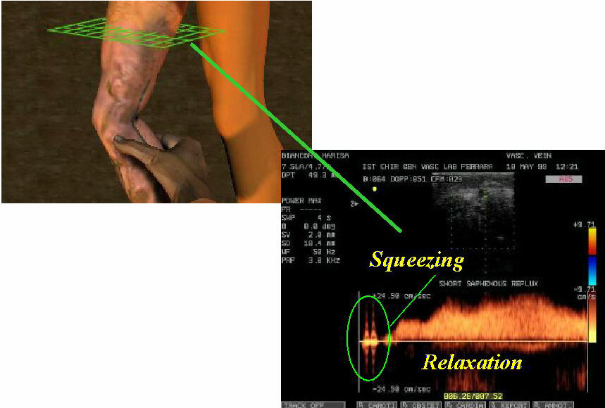
Figure 3.5 Un reflux est un flux qui est inversé par rapport à la direction physiologique et a une durée de plus de 0,5 secondes. Le phénomène est relié à la présence d’un point de ré-entrée.

Comme le concept de ré-entrée, le concept de reflux n’est pas seulement l’anatomie et l’incontinence de la connexion qui reflue, mais l’hémodynamique du gradient de reflux diastolique. Ce gradient (par exemple entre la veine fémorale et la GVS, CA1-> CA2) peut se produire soit par augmentation de la pression veineuse profonde, comme au cours de la manœuvre de Valsalva, soit par diminution de la pression veineuse superficielle. Ces deux mécanismes sont ici associés. Le premier qui favorise le flux rétrograde par le gradient de ré-entrée, déjà explicité. Le deuxième qui réduit la pression latérale en raison de l’accroissement de la vitesse du flux rétrograde. En d'autres termes, une fois que le flux rétrograde est amorcé par le gradient de ré-entrée, la baisse de pression conséquente contribue à la formation d'un gradient entre le vaisseau qui reflue et le vaisseau qui l’alimente.

Le reflux diastolique se produit selon le même mécanisme, tant au niveau du point de reflux primaire (le plus proximal) qu’au niveau des points de reflux secondaires (les plus distaux).

Il convient de souligner que le système fait l’objet d’une surcharge hémodynamique parce qu'il reçoit non seulement la quantité d’écoulement normal du sang provenant de son territoire de drainage physiologique, mais aussi une quantité de sang qui lui est physiologiquement étrangère car elle provient d’un compartiment de drainage hiérarchiquement plus profond. En conséquence, les pressions de remplissage d'un tel système sont en élevées, ce qui perturbe significativement le drainage normal de ses territoires.
En conséquence, l'insuffisance veineuse chronique doit être, en l’absence même d’obstacles organiques au drainage, considérée du point du vue hémodynamique comme une “pathologie d’obstacle au débit ” en raison des obstacles à l'écoulement causés par des phénomènes de reflux.

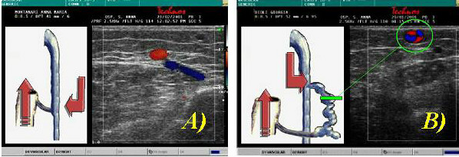
Figure 3.6. Le flux de ré-entrée dans le système veineux profond par les veines perforantes A) Un exemple de ré-entrée axé sur R2 et B) sur R3. Cette observation montre les différents types de shunts veino-veineux et les différentes stratégies CHIVA (voir le chapitre 9-10).

8. LA CIRCULATION PRIVÉE

Le terme “circulation privé ” désigne une circulation en circuit fermé du sang veineux, activée par la les contractions-relâchement de la pompe musculaire (notamment du mollet pendant la marche). Ces circuits sont constitués d’un point de fuite situé en val de la pompe et d’un point de ré-entrée en amont de la pompe et des conduits veineux qui les relient. Ils intéressent entre les réseaux veineux superficiels et/ou profonds. La quantité de sang qui reflue au cours de la phase de relaxation musculaire retourne au point de reflux au cours des phases successives de la contraction musculaire. [14, 17, 105, 234,238].

Les études Echo-Doppler des varices ont montré, en gardant à l'esprit que, dans tous les cas, il ya une ré-entrée, que le représentation hémodynamique peut être attribuable à l'une des situations suivantes:
a) Les reflux diastoliques sont associés à des circulations privées dans l’écrasante majorité des cas (plus de 90%), ou
b) L'absence de reflux diastolique et donc l'absence de circulation privée, notées dans les varices de drainage, trouvées dans les incontinences segmentaires des collatérales de la saphène et qui n'impliquent pas leur origine (si la dernière était aussi incontinente, là existerait un saut de compartiment R2->R3 et donc un reflux) et dans les cas de récidive post-stripping qui ne présentent pas de points de reflux alimenté par le réseau profond. Les circulations privées ont été classées par Franceschi selon différents shunts en raison du type des veines et des points de fuite qui les composent, c'est-à-dire basées sur les compartiments concernés et qui seront décrites dans le chapitre suivant.

Chapitre 4

INSUFFISANCE VEINEUSE CHRONIQUE : DÉFINITION ET MÉCANISMES PHYSIO-PATHOLOGIQUES

Claude Franceschi
Hôpitaux Saint Joseph et Pitié-Salpêtrière, Paris, France

- DEFINITION DE L’INSUFFISANCE VEINEUSE
La fonction veineuse a trois objectifs principaux : drainer les tissus, assurer la thermorégulation et le remplissage du cœur indépendamment de la posture et de l’activité musculaire [4, 14, 34, 93,105].
Le système veineux comprend tous les organes nécessaires aux mécanismes hémodynamiques de la fonction veineuse. Il adapte en permanence la direction, le débit et la pression du sang de retour. Il maintient une pression transmurale favorable au drainage, adapte le flux veineux superficiel aux besoins de la thermorégulation, et module le volume de sang veineux disponible pour le cœur. Ainsi, la fonction veineuse dépend essentiellement d’un bon fonctionnement des mécanismes hémodynamiques.
Les organes qui composent le système veineux sont le réseau veineux qui transporte le sang de la microcirculation vers l'oreillette droite et les pompes cardiaque, thoraco-abdominale et valvulo-musculaire qui le mettent en mouvement.
L'insuffisance veineuse est une incapacité aiguë ou chronique du système veineux à assurer tout ou en partie des fonctions ainsi définies. En termes hémodynamiques, nous pouvons définir l'insuffisance veineuse comme l'incapacité du système veineux à fournir débit et pression nécessaires au drainage, à la thermorégulation et au remplissage du cœur, quelle que soit la posture ou l'activité musculaire du sujet. Elle est la conséquence d'un dysfonctionnement permanent ou transitoire d'un ou de plusieurs éléments qui composent le système veineux. Cette insuffisance est généralement identifiée par les symptômes qui témoignent de l'altération de la fonction veineuse. C’est ainsi que lourdeur, douleur, œdème, veines variqueuses, hypodermite et ulcères résultent d’une altération du drainage veineux [2, 3, 87, 184, 193, 194, 222,231 233]. L’intolérance à la chaleur est liée à des défauts d'adaptation du flux veineux superficiel aux besoins de la thermorégulation. La perte de connaissance en position debout, est provoquée par une insuffisance de remplissage du cœur droit. Les formes légères et/ou débutantes de l’insuffisance veineuse sont souvent asymptomatiques et ne peuvent être détectées que par des tests instrumentaux.
L’insuffisance veineuse aiguë est liée à un obstacle majeur au retour veineux le plus souvent d’origine thrombotique. La forme la plus représentative est la Phlegmatia cerulea ou « la phlébite bleue », dans laquelle l’obstacle au retour du membre inférieur est tel qu’il interrompt aussi le flux artériel, ajoutant ainsi une ischémie d’apport au défaut de drainage.
L'insuffisance veineuse chronique est généralement liée à l'incapacité des pompes valvulo-musculaires à corriger les effets négatifs de la pression hydrostatique lors de la station debout. Les autres causes (par exemple l'occlusion veineuse chronique, les fistules artério-veineuses et l’hypoplasie veineuse congénitale) sont moins fréquentes mais non moins pathogènes.
Une bonne connaissance de la physiopathologie hémodynamique peut seule expliquer la plupart des mécanismes de l'insuffisance veineuse, clarifier l'interprétation des manifestations cliniques, tirer le maximum de renseignements des explorations instrumentales et permettre des choix thérapeutiques rationnels et cohérents.

2. LA PHYSIOPATHOLOGIE HEMODYNAMIQUE DU DRAINAGE VEINEUX
2.1. Le Drainage des Tissus
Le drainage des tissus est assuré par les systèmes veineux et lymphatique. Le drainage veineux dépend essentiellement d'un paramètre hémodynamique majeur appelé la pression transmurale (PTM) [33, 181,272]. La régulation de la PTM est indispensable à la vie tissulaire. Elle élimine les catabolites qui sont toxiques pour les cellules et favorise indirectement l’apport de sang artériel dans les tissus. Enfin, elle participe à l’équilibre des compartiments liquidiens. Ainsi, l'insuffisance veineuse par défaut de drainage, est due à un excès de PTM. Elle conduit à la souffrance cellulaire à partir de l'accumulation de métabolites toxiques et à l'ischémie par ralentissement des flux artériels. Enfin, elle augmente les volumes liquidiens des compartiments interstitiels et cellulaires. Cliniquement, elle se traduit par des symptômes objectifs comme l’œdème, l’hypodermite, la nécrose et l'ulcère. Les causes de l’excès de PTM sont multiples, mais elles peuvent être classées en deux groupes principaux : 1) PTM excessive par pression intra veineuse trop élevée et 2) PTM excessive par pression extra veineuse trop faible.
2.2. La Pression Transmurale (PTM)
La pression transmurale (Figures. 4.1) est la clé du mécanisme de drainage hémodynamique. C’est la résultante de deux pressions dont les vecteurs de force s’opposent [272]. L’une est la pression dite externe (PE) qui s’exerce contre la face externe de la paroi du vaisseau. L'autre est la pression dite interne ou la pression latérale (PI) qui s’exerce contre la face interne de la paroi du vaisseau. La PTM, la pression oncotique et la perméabilité des capillaires constituent la triade qui détermine les échanges entre les compartiments intra et extravasculaire. Lorsque la PI du capillaire est faible et / ou la pression extra-capillaire est élevée, la PTM est favorable au drainage car elle est faible, et vice versa. Le système veineux ne peut pas modifier la PE qui dépend de l’environnement. En revanche, il peut modifier la PI qui dépend directement d son fonctionnement. Ainsi, en maintenant une PI basse le système veineux assure-t-il en permanence une PTM optimale pour le drainage.

Figure 4.1. Pression Transmurale PTM. Pa : pression atmosphérique. Pt : pression tissulaire. Pe : pression externe. Pi : la pression interne (la pression latérale). Phs : pression hydrostatique. Ps : pression statique. Po : la pression oncotique (le capillaire). PTM = Pi – Pe. PTM , paramètre crucial pour le drainage des tissus et le calibre veineux est modulé selon les variations relatives de Pi et Pe.

Figure 4.2. Microcirculation MC. a : artériole. v : veinule. c : capillaires .ms : micro-shunts. Pa : pression artérielle Pr : pression résiduelle .pcs : le sphincter pré-capillaire. Pr=Pa-Résistance MC. A : état normal .B : l'augmentation de la pression veineuse augmente la PTM qui ouvre des pcs et des micro-shunts ms avec un effet de vol sur le flux capillaire et d’augmentation de Pr. Cela réduit le drainage des tissus ainsi que le flux capillaire jusqu'à l’ischémie, l’hypodermite et la nécrose des tissus. C’est pourquoi l'ulcère veineux montre un mélange paradoxal de tissu nécrotique (ischémie capillaire) et de sang rouge (issu des ms) .
2.3. Œdème, hypodermite et ulcère dans l'Insuffisance Veineuse (Figure 4.2)
Lorsque la pression intra veineuse augmente, la PTM augmente de sorte que les liquides et les déchets métaboliques des tissus ne peuvent plus passer dans la circulation. Ces obstacles au passage des liquides sont la cause des œdèmes. L’accumulation intra-tissulaire des métabolites toxiques associée au ralentissement du flux capillaire est le mécanisme hémodynamique principal conduisant aux troubles trophiques [33,186]. La vasodilation réactive des artérioles et l'ouverture des micro-shunts (ms) aggravent l’ischémie tissulaire de deux façons : la PTM augmente à cause de la hausse de la pression résiduelle (PR), et les micro-shunts réduisent le flux capillaire par effet de vol, aggravant ainsi la nécrose cellulaire. Ce dernier phénomène explique la coexistence de sang oxygéné (rouge) issu des ms avec des nécroses (ischémie capillaire) comme on le constate habituellement dans les ulcères veineux. L'infection se produit en raison du milieu de culture idéal que représente ce type d'ulcère. La variabilité génétique et moléculaire individuelle des mécanismes qui président à la cascade inflammatoire peuvent expliquer les différences d’expression clinique [264,279].
2.4. Correction de la PTM excessive
Si les défauts de drainage par insuffisance veineuse sont liés à un excès de la PTM, la solution consiste logiquement soit à réduire la PI soit à augmenter la PE.
2.5. Régulation thérapeutique de la Pression Externe PE
La faible PE est généralement liée à une faible pression atmosphérique (par exemple, la haute altitude, le voyage aérien) et peut être compensée par compression (le bandage ou les bas) [59,251]. En termes de PTM, la PI excessive peut aussi être compensée par une augmentation de la PE, mais cette dernière doit nécessairement être inferieure à la pression artérielle pour ne pas provoquer l’ischémie. Pour cette raison, la compression externe peut être suffisante quand la PI est modérément élevée, mais elle ne peut pas assurer une PTM complètement satisfaisante quand PI est très haute. Ainsi l'effet bénéfique de la compression sur le drainage ne résulte pas de l'accélération du retour veineux, qui est négligeable, mais bien plutôt de la réduction de la PTM.
2.6. Régulation thérapeutique de la Pression Veineuse
La pression veineuse est, conformément à la loi de Bernouilli, composée de la pression hydrostatique (PHS), la pression statique (PS) et la pression dynamique (PD). De ces trois paramètres, seules les PHS et PS constituent la Pression Interne (Pression Latérale) qui intervient dans la PTM.
2.6.1. Composantes de la Pression Veineuse (Figure 4.3)
La pression veineuse totale est la somme de la PHS, la PS et la PD. La PHS est la pression générée par la force de gravité. Elle est proportionnelle à l'accélération de gravité (g), la densité de sang (ρ) et la hauteur de la colonne sanguine (h). Exprimée mathématiquement, PHS = ρg (h- ha) où ha est le segment de colonne qui n’est pas soumis à la pression atmosphérique en raison de la rigidité de la boite crânienne qui la contient. En d'autres termes, la colonne sanguine s’étend de la plante du pied au sommet du crâne et la pression veineuse est proportionnelle à la distance verticale entre la cheville et la base du cou (ou du crâne). En conséquence, la PHS à la cheville varie selon la posture. Elle est maximale en position debout, quasi nulle en position allongée et négative (inférieure à la pression atmosphérique) quand les pieds sont placés au-dessus du niveau de la tête. Contrairement à la PHS qui dépend de la posture en raison de la force de gravité, la PS et la PD ne dépendent pas de la posture mais de l’énergie que fournissent les pompes du système veineux. La PD est l'énergie dynamique 1/2 ρv2 (v = la vitesse de l’écoulement). La somme la PS + PD est constante (Bernouilli). Ainsi, lorsque la PS augmente, la PD diminue et vice versa.
En accord avec la loi de Bernoulli, la pression veineuse P = PHS + PS + PD = Constante. La PD et la PS varient de façon inversement proportionnelle à la résistance à l'écoulement. Plus la résistance à l'écoulement augmente, plus la vitesse circulatoire diminue, ce qui augmente la PS et diminue la PD. Ainsi, quand un liquide est immobilisé par une forte résistance à l’écoulement, la PS= P parce PD est nulle (v = 0). Inversement, lorsque la résistance à l’écoulement diminue, la PD augmente avec la vitesse du flux (v) et la PS diminue (PS + PD = constante). Cette chute de la PS peut être si importante (possiblement inférieure à la pression atmosphérique) qu'elle aspire le sang des veines collatérales (effet Venturi sur le drainage). Voilà pourquoi, la PHS et PS jouent des rôles importants dans le drainage des tissus [34, 68, 78,102-105, 135,183].
Figure 4.3, Pitot’s tubes. Parameters of pressure. F: flow P: pressure. 1: P= Static pressure + dynamic pressure. 2: P= Static pressure.3: P= Static pressure - dynamic pressure ( Venturi effect). If 1,2 and 3, are catheters, one can see that for the same Total Pressure TP, the pressure values are different and depend on the orientation of their tip according to the flow F direction and velocity. The flow velocity in this case depends on the resistances to the flow. A: Flow velocity = 0, Resistance > or = TP, so all the TP is converted in Static pressure. B: Flow velocity = medium value, moderate Resistance <TP, so TP is converted. In tube 1 , were the tip is oriented in the opposite direction but parallel to the flow, the pressure value is related to the total pressure ie. dynamic pressure + lateral(static) pressure + hydrostatic (gravity) pressure where hydrostatic pressure is negligible because the tube is horizontal. In tube 2, where the tip is perpendicular to the flow, the pressure value is total pressure – dynamic pressure ie. represents the pressure applied against the wall of the tube. Venturi effect is shown in tube 3 were the tip is oriented in the same direction and parallel to the flow. This drawing up effect can be efficient for tributaries drainage but as far as the velocity is high enough. C: Flow velocity = high value, low Resistance <TP. TP converted in the same way as B, but lateral pressure is lower and Venturi effect more pronounced.

2.6.2. Régulation thérapeutique de la Pression Latérale PL
La PL est la somme de PS + PHS. C'est la partie efficace de la pression veineuse interne qui contribue à la PTM. La PTM = PL-PE. La PL peut être modulée par les variations de la PHS et / ou de la PS.
2.6.3 Régulation thérapeutique de la Pression Hydrostatique PHS (Figures 4.4a, b, c)
La PHS est la variable principale de l'hémodynamique veineuse en raison de sa forte influence sur la PTM. Cela explique l'apparition et l'aggravation de l'insuffisance veineuse en position debout, c'est-à-dire, quand la PHS est maximale. L’amélioration du drainage par diminution de la PTM peut être obtenue soit en réduisant la hauteur de la colonne de liquide soit par des changements de posture, soit par fractionnement.
La PHS est maximale (environ de 90 mm Hg) au niveau de la cheville lorsque le sujet est en station debout, près du zéro en position couchée et négative (inférieure à la pression atmosphérique), quand les pieds sont plus élevés que la tête.
Figure 4.4. A)Physiological Dynamic Fractionation of Hydrostatic Pressure DFHP: alternate valve closure reduces hydrostatic pressure HSP by fractioning the height of the venous blood column. Effect of the valvulo-muscular pump VMP of the calf when walking HSP: Hydrostatic pressure. h: Height of venous blood column m: calf VMP muscles. Dv : distal calf VMP valve pv: proximal calf VMP valve. a: Standing immobile. No DFPH :VMP at rest. Open VMP valves. h1: maximum height. b :Walking. DFHP: distal VMP valve closed by VMP systole. h2 : reduced eight at the dv level c: :Walking. DFHP: proximal VMP valve closed by VMP diastole. h3 : reduced eight at the pv level.

Figure 4.4. B) Impaired Dynamic Fractionation of Hydrostatic Pressure DFHP in case of deep venous incompetence DVI. Due to deep valves incompetence, valvulo-muscular pump VMP valve alternate closure is no more waterproof and does not achieve a complete fractionation of the venous blood column. h: Height of venous blood column m: calf VMP muscles. Dv : incompetent distal calf VMP valve pv: incompetent proximal calf VMP valve. a: Standing immobile. No DFPH :VMP at rest. Open VMP valves. h1: maximum height. b :Walking. DFHP: distal VMP valve remains open despite the VMP systole. h2 : no HSP reduction at the dv level c: :Walking. DFHP: proximal VMP valve remains open despite the VMP diastole. h3 : no HSP reduction at the pv level.

Figure 4.4. C) Impaired Dynamic Fractionation of Hydrostatic Pressure DFHP in case of superficial venous incompetence SVI. Despite deep valves waterproof closure, correct DFHP is not achieved in case of superficial valves incompetence, when the incompetent superficial vein shunts the deep fractionation. h: Height of venous blood column m: calf VMP muscles. Dv : competent distal calf VMP valve pv: competent proximal calf VMP valve. sv: incompetent superficial valves. a: Standing immobile. No DFPH :VMP at rest. Open VMP valves. h1: maximum height. b,c :Walking. DFHP: distal and proximal alternately closed by VMP systole and diastole but h2 and h3 are not fractionated because of the liquid continuity through the incompetent superficial venous shunt.

C’est la base de la méthode posturale tout à la fois simple et efficace qui permet de contrôler la PTM, et dont l’efficacité thérapeutique est prouvée dans la pratique clinique quotidienne. Quant au fractionnement de la colonne de liquide, il survient physiologiquement en raison du fractionnement dynamique de la pression hydrostatique (FDPHS) tel qu’il se produit lors de la marche. Quand le sujet est immobile en position debout, les valves sont ouvertes, la colonne de sang veineux reste en continuité et la PHS au niveau de la cheville est maximale [102-105,193]. Pour cette raison, l’immobilité prolongée, même en position assise compromet le drainage et peut avoir des conséquences pathologiques, comme le montre la clinique chez les patients exposés à des conditions de travail immobiles et prolongées. De telles conditions conduisent à une insuffisance veineuse posturale typique. Heureusement, dès que le sujet se déplace ou marche, la pompe valvulo-musculaire(PVM) des membres inferieurs est activée. Alors, la parfaite alternance de fermeture des valves distales (durant la systole de la PVM) et des valves proximales (durant la diastole) fractionne dynamiquement la colonne liquide réduisant ainsi favorablement pour le drainage, la PHS distale.
La carence de Fractionnement Dynamique de la Pression Hydrostatique (FDPHS), cause la plus fréquente de l’insuffisance veineuse chronique (IVC), est le résultat du défaut d’ un ou de plusieurs composantes de la Pompe Valvulo-Musculaire (PVM), dont le plus fréquent est l'incontinence valvulaire [4,19,31,46,58,77,80,85,138,159,162,168,196,215,218,219,231,243,256]. Dans ce cas, l’Insuffisance Veineuse Chronique (IVC) est proportionnelle au degré d'incontinence valvulaire, qui peut affecter les veines profondes et/ou superficielles, mais qui atteint le plus souvent les veines superficielles seules. Un autre défaut de la PVM est l’absence et / ou la faiblesse de la contraction musculaire (paralysie musculaire, ankylose articulaire). La correction chirurgicale de l'insuffisance du FDPHS peut être réalisée soit par réparation valvulaire [142.143.168.190.196], soit par fractionnement permanent de la PHS[6,9,45,47,56,90-92,96,103,106,251,254,283].
2.6.4. Régulation thérapeutique de la Pression Statique
La PS fait partie de la PL, et donc de la PTM. La PS est maximale lorsque la résistance d’aval est elle aussi maximale en raison par exemple d’une obstruction. Au contraire, la PS est minimale lorsque la résistance est faible. Ceci est en conformité avec la loi de Bernoulli. Au repos, la PS dépend de la pression résiduelle (PR). La PR est la pression artérielle transmise au lit veineux par la microcirculation. La PR est égale à la valeur de la pression artérielle (PA) diminuée par la perte d'énergie dans la résistance microcirculatoire (RMC). PR = PA-RMC = PS + PD. PS = PR-PD. PD = 1/2 ρv² PS = PA-RMC-1/2 ρv². Donc, la PTM augmente quand la RMC diminue et/ou quand la résistance d’aval au flux augmente, et vice versa.
Pendant l'exercice musculaire, comme à la marche et à la course, la pression veineuse et le flux veineux augmentent par trois mécanismes: l’augmentation du débit cardiaque, la diminution de la RMC et l'action de la PVM. Si la résistance proximale est faible, la PTM reste faible et le drainage reste satisfaisant. C’est pour cette raison, qu’un athlète peut développer des veines variqueuses par le simple excès des pressions et des flux pendant l'entraînement [237]. D'autre part, si le réseau veineux distal ne réussit pas à absorber correctement l'énergie du flux et des pressions en raison d'une sténose ou d'une occlusion, le sujet peut claudiquer à cause de l'hypertension douloureuse du mollet.
La correction de la PS excessive peut être obtenue par deux moyens : la réduction de la résistance au flux veineux et la réduction de la PR par l’augmentation la RMC. La résistance au flux peut être réduite par la suppression ou par pontage (by-pass) des obstacles. La RMC peut être accrue par le refroidissement du membre.
2.6.5. Le Drainage
Le drainage du flux est essentiel à la fonction veineuse. Il est indispensable à l'économie des organes drainés. Un obstacle aigu ou chronique dans les voies veineuses dégrade le drainage proportionnellement à l'augmentation de la PS. Cela apparaît cliniquement dans le syndrome restrictif. Dans la phlegmatia cerulea, l'obstacle au retour veineux est si résistant qu'il arrête aussi le flux artériel. La résistance d’aval augmente la pression veineuse, car l'énergie de la PR n'est pas consommée dans le mouvement du sang (PD). Il force et dilate progressivement les veines collatérales qui contournent l'obstacle [197]. Cette ouverture des collatérales diminue la résistance au flux et, par conséquent, la composante PS de la PR. Ainsi, la PR explique non seulement le développement des veines variqueuses collatérales qui contournent les obstacles veineux profonds des maladies post-thrombotique, mais aussi le développement de veines variqueuses superficielles après les l'occlusion ou la destruction dites " thérapeutiques" des veines superficielles variqueuses ou non variqueuses [22, 44, 63, 66, 84, 239, 246,248].
2.6.6. Correction Combinée des Défauts de Drainage
Les différentes méthodes pour le contrôle de la PTM peuvent être combinées pour favoriser le drainage en en optimisant les conditions. Ces méthodes combinent la compression, la posture, la correction du FDHSP et la suppression des obstacles.

2.6.7. Signification de la Direction du flux
La direction du flux est antérograde quand elle est physiologique, c'est-à-dire dans le sens des jeux valvulaires. La direction du flux est rétrograde quand elle est inversée par rapport à la direction physiologique. Le terme rétrograde n'est pas univoque, il ne signifie pas nécessairement reflux, ou écoulement des veines profondes vers le réseau superficiel. Il peut signifier un flux de drainage normal bien que détourné entre deux valves compétentes vers une entrée normale dans le système profond. Cet aspect sera éclairci dans les chapitres suivants. Le flux normal, antérograde ou rétrograde, est constitué du sang qui draine les tissus qui en dépendent. Ce flux physiologique peut être anormalement surchargé par celui qui draine d'autres tissus, ou d’autres compartiments veineux. Ces flux supplémentaires proviennent du réseau profond en cas de shunts ouverts (SO) ou shunts fermés (SF), tel qu’ils seront décrits dans le paragraphe suivant. Ils peuvent aussi provenir d’autres territoires superficiels par effet de détournement.
2.7. Concept de Shunt
Un shunt veineux (SV) est une voie de détournement du sang veineux. Un SV transporte deux flux différents, le flux de drainage et le flux de détourné. La signification du shunt dépend du trajet et des points de départ et d’arrivée du flux détourné. Le point de départ est appelé point de fuite et / ou point de reflux (PR) et le point d’arrivée est appelé le point de ré-entrée (habituellement une veine perforante de ré-entrée) [14, 26, 27,102-105,234].
2.7.1. Shunt Ouvert Vicariant (SVO) (Figure 4.5)
Quand le flux est dévié pour contourner un obstacle [44,102-105,197], il réalise ce que l'on appelle un shunt ouvert vicariant (SOV). Ce type de shunt est favorable car, contournant les veines obstruées, il réduit la résistance au drainage. Il circule en permanence sous les effets de la pression résiduelle qui le pousse et des pompes cardiaque et thoraco-abdominale qui l’aspirent et il augmente pendant la systole de la pompe valvulo-musculaire. Sa direction peut être indifféremment antérograde ou rétrograde.
Un bon exemple de SOV est représenté par la veine variqueuse supra-pubienne qui contourne une occlusion d’une veine iliaque que l’on appelle parfois « Palma spontané » [197].
Le flux s’inverse quand les valvules, parce qu’incontinentes, ne peuvent plus s’opposer à l’inversion du flux lors de l’inversion physiologique du gradient de pression. Cette inversion conduit à deux types de shunts selon la présence ou l'absence de recirculation.
Figure 4.5. Superficial open vicarious shunts for superficial venous obstacles : Any venous draining flow suppression a ( phlebectomy, sclerosis, Laser…) raises the residual pressure in the previously drained territory, so that micro shunts are opened (matting) b , collaterals veins are forced and dilated c ( induced varicose recurrence). If the draining entry is suppressed f, the high residual pressure flow forces any collateral and reaches any perforating vein through which it drains g. In some cases, more than one perforating vein is reached and a closed shunt can be activated h. That is the key point of varicose recurrence after non haemodynamic therapy and explains why recurrent non haemodynamic therapies fail.

2.7.2. Shunt Fermé (SF) (Figures 4.6a, 4.6 b)
Quand en plus, des flux de drainage, le flux dévié re-circule à chaque inversion de gradient de pression, comme dans un circuit fermé, nous l'appelons shunt fermé (SF) [26, 30, 49, 53, 105, 234,238].
Figure 4.6 a. CS: Closed superficial-deep shunt by superficial incompetent collateral vein are activated by the valvulo-muscular pump diastole. E is the escape point where the retrograde flow refluxes from N1 into N2 or N3. R is the reentry point where the CS flow reenters into N1 where it comes from (Re-circulation). CHIVA procedure disconnects the CS at E and/or another place with or without devalvulation according to the type of CS. a: 2 CS type 1 (N1-N2-N1). Up: N2=GSV. Down:N2=SSV. In both, CHIVA disconnects the CS at E point. b: CS type 3a (N1-N2-N3-N1).E disconnection leaves a DOS. Simultaneous deconnexion at D would cure the DOS but permit not any draining of proximal great saphena and tributaries. So both disconnections can be done only if a devalvulation (arrow) in V is feasible to permit a draining flow to R. Otherwise, disconnection is done only at D (N3-N2 connection) which disconnects the DOS and impeaches the retrograde flow in the proximal GSV that drains its flow in an antegrade direction into the common femoral, despite its valve incompetence. In a second step, E shall be disconnected if a reentry point is developed and reflux reappears. That procedure is called CHIVA 2 ( 2nd step). c: CS type 3 (N1-N2-N3-N1).CHIVA procedure is equal to b. d: CS type 4 (N1-N3-N2-N1).E is one escape point out of the six pelvic escape points from the pelvic N1.( Perineal, Inguinal, Clitoris, Obturator, Superior and Inferior Gluteal points). CHIVA disconnects E. e: CS type 5 (N1-N3-N2-N3-N1).Similar to e, but the terminal superficial pathway is N3. So, E disconnection alone would leave in place a DOS. That is why it has to be completed by a disconnection at D. f: CS type C (N1-N3-N1). Escape and reentry points are connected with N3. CHIVA disconnects only at E.
Figure 4.6 b. CS: Closed shunt by deep incompetent collateral vein. A deep CS is made of two collateral veins that drain the same territory and in which one of them is incompetent that lead to a retrograde refluxing flow in valvulo-muscular pump diastole. The escape point E is proximal and reentry point R distal. CHIVA consists in disconnection at D of the incompetent collateral so that DFHP is again efficient and the recirculation is suppressed.

Le flux sanguin peut être dévié parce que les valves incompétentes ne parviennent pas à arrêter le flux inversé. L'inversion des flux est provoquée par le gradient de pression inversé, généralement pendant la diastole de la PVM. Cet événement conduit à deux types de shunts, selon la présence ou l'absence de recirculation. Quand, en plus des flux de drainage, le flux dévié re-circule à chaque inversion de gradient de pression, comme dans un circuit fermé, un shunt fermé (SF) est formé.
Par exemple, une veine saphène incompétente devient un SF quand elle génère un circuit fermé pour le sang veineux profond. En fait, une GVS incompétente ramène le sang fémoral de la jonction saphéno-fémorale vers les veines profondes du mollet via une veine perforante durant de la diastole, et continue à faire ainsi à chaque diastole. Ainsi, une partie du sang veineux profond reste "exclue" de la circulation générale dans une "circulation privée”. Le SF est activé par la diastole de la PVM, comme lors de la marche. Le SF altère le drainage car il altère l'effet de la PVM sur le FDPHS.
Plus importante est l'efficacité de la PVM, plus important est le flux diastolique. Au contraire, plus faible est l'efficacité de la PVM, moins important est le flux diastolique. Pour cette raison, dans le cas d’une PVM totalement inefficace, comme dans le rare cas où les veines profondes sont totalement incompétentes, un test dynamique de la PVM ne montrera pas de flux diastolique dans les veines superficielles, même si elles sont très dilatées et variqueuses. En fait, pendant la diastole, l'incompétence veineuse totale ne permet pas l'activation de la PVM et réduit la pression veineuse puisque le gradient de ré-entrée de la veine perforante n’est pas favorable à une ré-entrée. [19, 58, 252, 258, 260,262]. Ce phénomène est illustré par le test de Perthes, qui montre dans ce cas présumé, aucune réduction de varices lors de la marche en dépit d'un garrot à la cuisse. Il est aussi démontré, par une absence inattendue de reflux en duplex dans les veines variqueuses superficielles pendant des épreuves dynamiques telle la manœuvre de Paraná. [102].
2.7.3. Shunt Ouvert par Dérivation (SOD) (Figure 4.7)
Comme noté précédemment, le flux veineux peut être dévié dans une veine incompétente car l'incompétence permet l'inversion des flux provoquée par un gradient de pression inversé, normalement pendant la diastole de la PVM. Cette circonstance conduit à deux types de shunts, selon la présence de recirculation (SF) ou de son absence (SOD).Quand une veine incompétente porte le sang de drainage d'autres territoires, en plus de ses propres territoires pendant la diastole de la PVM, sans recirculation ou effet de by-pass vicariant, un SOD est formé.
Par exemple, une veine superficielle incompétente génère un SOD quand son flux rétrograde va vers les veines profondes via une veine perforante distale, en drainant des flux appartenant non seulement à son propre territoire, mais aussi à d'autres territoires. C’est le cas d’une collatérale incompétente de la GVS transportant le flux d’autres collatérales compétentes, comme vu dans le shunt de type II [105.152].
Figure 4.7. DOS: Derivated open shunt by superficial incompetent vein connecting with pumping out reentry. Retrograde flow in DOS is overloaded by the flow of the confluent superficial normal veins thanks to DOS incompetent valves that allow the diastolic pumping up of the valvulo-muscular pump connected with the reentry point R. No re-circulation because E and R points are connected with different networks. In CHIVA treatment, disconnection is done on DOS at E point excepted in shunt 2D (d) where it can be done at N2-N3 junction (D) . Examples: a- Shunt 0: N3-N2-N1. b- Shunt 2 a: N2-N3-N1 Shunt c- N2-N4-N2-N1 d- Shunt 2d: N2-N3-N1.

2.7.4. Shunts Mixte(SM) (Figure 4.8) qui sont le SOV et le SF, qui partagent le même point de fuite et une partie de leurs veines shuntées. Cependant, leurs points de ré-entrées sont dans des endroits différents, la ré-entrée du SF étant distale au point de reflux, et la ré-entrée du SOV étant proximale. Un exemple est celui d'une occlusion veineuse iliaque associée à l'incompétence d’une grande saphène homolatérale. Le point de fuite à la jonction saphéno-fémorale agit comme un SOV en systole, drainant le flux fémoral vers la veine fémorale opposée (le point de ré-entrée) à travers les afférences droite et gauche de la crosse (Palma spontané). Le même point de fuite agit comme un SF en diastole, déversant le débit fémoral dans les veines profondes distales à travers un flux rétrograde de la saphène et la perforante de ré-entrée. C'est également le cas dans le blocage hémodynamique d’une veine fémorale superficielle. Le flux poplitée peut s'échapper dans la PVS, puis dans la veine de Giacomini, et ré-entrer dans le réseau profond à travers la jonction saphèno-fémorale en systole, il s’ échappe aussi en diastole lors de l'incompétence de la grande saphène distale à la jonction grande saphène-Giacomini permettant un flux rétrograde jusqu'à une ré-entrée distale 80,91,111].
Figure 4.8. Mixed shunts (MS) and haemodynamic management. MS by association of vicarious open shunt VOS with closed shunt CS where initial venous pathways and the escape point E are common and terminal venous pathways and reentry point R are different (R1 for VOS and R2 for CS). VOS activation is enhanced by the valvulo-muscular pump systole VMP and CS is activated only by VMP diastole. The CHIVA treatment aims to spear the VOS and disconnect the CS. So the disconnection D has not to be done at E point, but beyond, where CS and VOS pathways diverge, at the beginning terminal CS pathway. A: MS due to association of incompetent great saphenous trunk and superficial femoral vein obstacle. 1: VOS systolic activation . 2: Closed shunt diastolic activation. They share sapheno-popliteal reflux, small saphenous arch retrograde flow and Giacomini vein antegrade (physiologic direction but pathologic flow). Beyond they flow in different directions. VOS flows proximally according to physiologic antegrade direction but abnormal content through the great saphenous arch then sapheno-femoral junction (R1). CS flows distally through the great saphenous trunk then antegrade through the perforating vein of the leg R2.CHIVA consists in disconnection not at E because of a mandatory spear of VOS but at D, i.e. on the CS pathway beyond its diversion from VOS. B: MS due to association of incompetent great saphenous arch and trunk and iliac vein obstacle. 1: VOS systolic activation . 2: Closed shunt diastolic activation. They share sapheno-femoral reflux and great saphenous arch retrograde flow. Beyond, VOS flow is retrograde through the great saphenous trunk then antegrade through a perforating vein of the leg R2.CHIVA consists in disconnection not at E because of a mandatory spear of VOS but at D, i.e. on the CS pathway beyond its diversion from VOS.

2.8. Causes Non-Hémodynamiques de la déficience du Drainage Veineux
Les anomalies permanentes ou transitoires de perméabilité capillaire et/ou de pression oncotique peuvent être responsables des symptômes d'insuffisance veineuse qui sont généralement limités à l’œdème. Elles peuvent être rajoutées à des causes hémodynamiques, particulièrement pendant la grossesse.

3. LA SIGNIFICATION PHYSIOPATHOLOGIQUE DES SHUNTS
Certains types de shunts veineux peuvent entraîner une insuffisance de drainage et /ou des veines variqueuses, alors que d'autres peuvent améliorer les deux.
En analysant le phénomène variqueux, tous les types de shunts impliquent la dilatation veineuse car elles sont des veines surchargées par un flux pathologique et physiologique en plus. Cette dilatation est approximativement proportionnelle à la surcharge du flux, particulièrement s’il se produit une turbulence significative.
Le SOV et le SOD sont surchargés proportionnellement aux territoires drainés. Théoriquement, le débit total ne peut excéder la quantité délivrée par territoire.
Le SF draine un débit excessif qui n'est pas proportionnel au débit du territoire drainé, mais plutôt à l'activité de la PVM à laquelle il est connecté. Plus le patient marche et court, plus le débit est grand et plus la dilatation variqueuse est importante.
Analysant le drainage des tissus, nous savons que cela dépend de la pression trans-murale (PTM), et donc de la résistance au flux et de la pression hydrostatique.
Le SOV est ouvert par la pression résiduelle (PR), et donc il est directement relié au drainage des tissus. Il est nécessaire pour le drainage, car il évite un obstacle, réduisant ainsi la résistance au flux . Plus larges sont les veines du SOV, meilleur est le drainage. Ainsi, le SOV représente une correction naturelle des altérations de drainage et doit être préservé.
Le SOD n’interfère pas directement avec le drainage, mais il le fait indirectement en perturbant le FDPHS. Plus longue est la veine incompétente, plus le FDPHS est mauvais.
Le SF désorganise la régulation de la PTM par l’insuffisance du FDPHS et par excès du volume / pression en raison de la charge de recirculation de la PVM
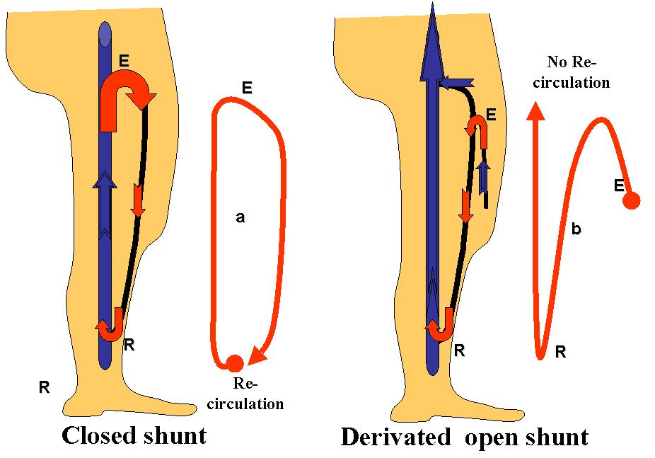
Figure 4. 9. Shunts Veineux: Shunt Fermé(SF) et shunt ouvert de dérivation SOD activé en diastole. E: point de fuite. R: point.de ré-entrée a: circuit de recirculation, part de sang retourne à sa source à travers E. b: circuit de non recirculation, le sang ne retourne pas à sa source.
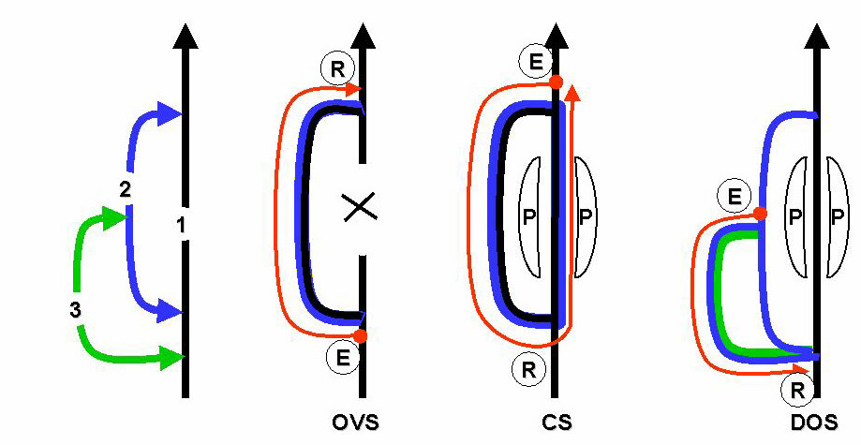
Figure 4.10. VENOUS SHUNTS PRINCIPLES: 1,2,3: Competent interconnected veins draining their own territory without shunts. E: escape point. R: reentry point. P: valvulo-muscular pump at diastolic phase. A venous shunt is made of a vein overloaded by any flow depending on other territories. OVS: Open vicarious shunt: vein 2 by-passes an obstacle in a collateral vein 1 and so carries out two flows: its physiologic draining flow and an overloading flow from the vein 1 territory distal to the obstacle. The escape point E is distal to reentry R. VOS flow is permanent but enhanced by P systole. No re-circulation. CS: Closed shunt: during P diastolic aspiration, incompetent vein 2 allows a retrograde flow so that vein 2 drains properly its own physiologic flow despite its retrograde direction plus vein 1 flow refluxing through E that is proximal to R. So, vein 1 flow re-circulates at each P diastole. DOS: Derivated open shunt: during P diastolic aspiration, incompetent vein 3 allows a retrograde flow so that vein 3 drains properly its own physiologic flow despite its retrograde direction plus vein 2 flow refluxing through E. There is no recirculation because the distal reentry R is not connected with vein 2 but vein 1.

4. LA PHYSIOPATHOLOGIE HEMODYNAMIQUE DES VEINES PROFONDES
L’occlusion totale des veines profondes des membres inférieurs par une thrombose est exceptionnelle (phlegmatia cerulea). La plupart du temps, l'occlusion est partielle. Les manifestations cliniques dépendent de la sévérité du syndrome restrictif. Habituellement, le syndrome restrictif diminue grâce à la recanalisation des thromboses et au développement de veines collatérales (par exemple, SOV) provoqué par la pression résiduelle [78, 135, 168,197]. Malheureusement, la recanalisation des thromboses détruit souvent les valves. La coexistence de veines profondes parallèles compétentes et incompétentes peut constituer un shunt fermé profond (SF). Cette circonstance est plus fréquente dans les cas des veines fémorales superficielles doubles. L'incompétence valvulaire conduit à une absence de FDPHS et ses conséquences sur la PTM et donc sur le drainage. Un obstacle peut être dynamique sans thrombose. Cela se produit, par exemple, quand le calibre d'une veine fémorale superficielle est trop étroit pour absorber le flux éjecté par le mollet quand le sujet marche. Dans ce cas, la veine fémorale superficielle est "naturellement" contournée depuis la veine poplitée jusqu’à la veine fémorale commune grâce à une voie collatérale. Cette voie est constituée successivement de la petite veine saphène, de la veine de Giacomini et de la grande veine saphène proximale qui aspirent l'excès du flux au cours de la systole de la PVM du mollet (Figure 4.11). Ces veines vicariantes sont souvent tortueuses et dilatées et sont appelées des veines variqueuses. Le Syndrome de Klippel-Trenaunay est un autre exemple où une grande veine variqueuse compense une veine aplasique profonde, comme les veines poplitées et les fémorales superficielles aplasiques.
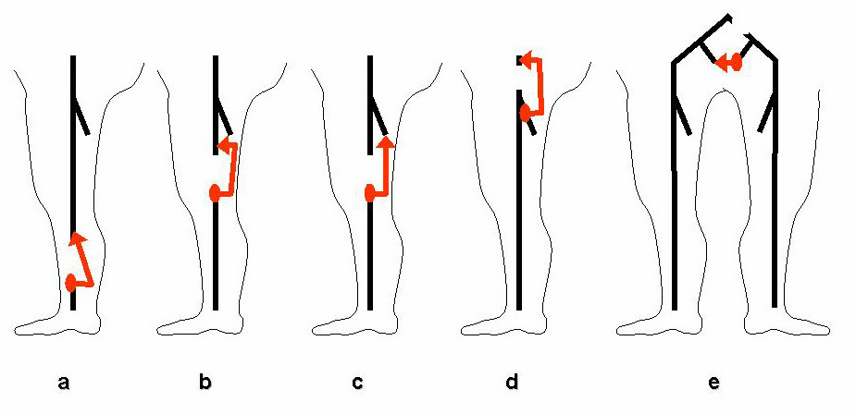
Figure 4.11 A) Deep open vicarious shunts for deep venous obstacles :Flow enhanced in systole: examples: spontaneous deep by-pass for vein obstruction or agenesis: a: peroneal vein by-passing tibial veins. b: superficial femoral collateral vein by-passing superficial femoral vein c: deep femoral vein by-passing superficial femoral vein.d: hypogastic and deep femoral veins connection by-passing external iliac vein. e: hypogastric veins connection by-passing common iliac vein. Those spontaneous by-pass improve the bad haemodynamic condition due to venous obstacles. So they have to be recognized to be speared especially in venous malformations where inappropriate embolization or avulsion can worsen the venous condition.
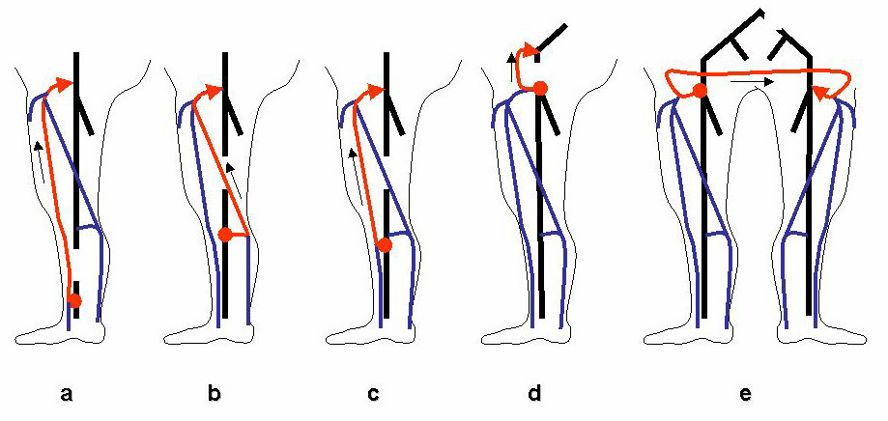
Figure 4.11 B) Superficial open vicarious shunts for deep venous obstacles : Flow enhanced in systole: examples: spontaneous superficial by-pass for vein obstruction or agenesis: a: great saphena vein by-passing tibial veins. b: Giacomini vein by-passing superficial femoral vein c: proximal great saphena vein by-passing superficial femoral vein. d: great sahenous arch and superficial epigastric vein by-passing iliac vein. e: external pudendal veins connection by-passing by-passing common iliac vein (spontaneous Palma operation). Those spontaneous by-pass improve the bad haemodynamic condition due to venous obstacles. So they have to be recognized to be speared especially in venous malformations where inappropriate embolization, sclerosis, laser or avulsion can worsen the venous condition.

5. LA PHYSIOPATHOLOGIE HEMODYNAMIQUE DES VEINES SUPERFICIELLES
5.1. Le calibre des Veines Superficielles et des Varices
Le calibre des veines superficielles dépend de la PTM et de la compliance [1, 10, 12, 74, 75,275-277].La pression externe (PE) qui limite la dilatation varie selon la topographie des veines superficielles. Le tronc des grande et petite veines saphènes et des veines de Giacomini (le réseau R2) sont situées dans un dédoublement du fascia qui limite la dilatation. Les veines superficielles (épi-fasciales) situées entre la peau et le fascia (les réseaux R3 et R4) se dilatent plus facilement, ayant une PE plus faible en raison des tissus souples environnants.
Les veines superficielles (R2, R3, R4) drainent tous les tissus superficiels des membres inférieurs. Au repos, ce drainage est assuré par les pompes cardiaques et thoraco-abdominale. En plus, le réseau superficiel draine aussi la majorité des tissus du pied, surtout quand la pompe plantaire (PP) de Lejars est activée [18]. Lorsque le sujet marche, la plupart du flux est aspiré en diastole de la PVM profonde; beaucoup moins est aspiré pendant la systole de la PVM profonde par l'effet Venturi. Ces pompes vident aussi du sang veineux profond par l'effet vicariant dynamique lorsque le réseau veineux majeur est saturé (SOV). Cette saturation peut être due à un flux important, mais physiologique (varices de l'athlète) ou à un flux pathologique (fistules artério-veineuses).
Lorsque des veines superficielles contournent une occlusion veineuse profonde, des shunts ouverts vicariants sont formés.
Ces shunts peuvent se dilater proportionnellement au flux vicariant jusqu'à ce qu'ils deviennent variqueux. Ils peuvent également être la voie d'un shunt fermé (SF) quand ils permettent la recirculation du sang veineux profond par l'effet de circuit fermé. Un SF dilate les veines superficielles jusqu'à ce qu'elles deviennent variqueuses en raison d'une altération de FDPHS et /ou de l’excès de débit de shunt. Lorsque le sujet marche, la PHS reste trop élevée et l'énergie du flux délivré dans le SF par l'action de la PVM du mollet est partiellement transformée en turbulence, ce qui tend la paroi et augmente la pression latérale. La turbulence se produit lorsque le flux du shunt est trop élevé pour le calibre de la veine. Conformément à la loi de Reynolds relative aux liquides visqueux, quand la vitesse atteint une valeur critique, le flux laminaire devient turbulent. Quand le calibre des varices atteint une valeur telle que la vitesse est inferieure à la valeur critique de Reynolds, les turbulences disparaissent et le flux devient laminaire à nouveau; le calibre variqueux n'augmente pas davantage, mais reste stable. Cela signifie que, contrairement à la conviction commune, la marche augmente les veines variqueuses, surtout quand elles sont dues à SF, et explique aussi pourquoi les veines variqueuses progressent pendant quelque temps et puis restent stables pendant une longue période. Les veines superficielles sont nécessaires pour le drainage des tissus superficiels, liés à leur territoire physiologique, même si elles portent un débit supplémentaire, comme dans le SOV, le SF et le SOD. Un traitement précis des varices doit prendre en compte le flux drainant et se concentrer sur les causes du flux et de la pression excessives, basé sur les mécanismes hémodynamique décrits ci-dessus. La destruction systématique des veines peut conduire à des récidives en raison de la nécessité de drainage (PR) des tissus environnants, soit par réouverture de la veine, en cas de fermeture (ligature, sclérose, laser, fermeture, etc.) ou par un by-pass variqueux (SOV iatrogénique).
Les varices les plus fréquentes des membres inférieurs sont reliées au SF.
6. LA PHYSIOPATHOLOGIE HEMODYNAMIQUE DES VEINES PERFORANTES
Les veines perforantes (VP) et les crosses drainent les tissus superficiels en connectant les réseaux superficiels (R2, R3, R4 et R5) vers le réseau profond (R1) en perçant l'aponévrose musculaire. La direction physiologique du flux veineux superficiel se fait des réseaux superficiels vers le réseau profond. Cette direction est déterminée par l'orientation des valves et le gradient de pression. Lorsque la pression profonde est inférieure à la pression superficielle, les valves restent ouvertes et le sang superficiel est drainé dans le réseau profond. Quand ce gradient est inversé, car la pression profonde est supérieure à la pression superficielle, les valves se ferment et préviennent l'inversion du flux [79,89,107,113,125,137,138,150,177,178,195,212,256,278]. En d'autres termes, les valves des VP n'interfèrent pas directement avec le drainage physiologique. Ce gradient est orienté dans le sens physiologique pendant la diastole des différentes pompes veineuses, de la pompe cardiaque (PC), de la pompe thoraco-abdominale (PTA) et de la PVM. Il peut aussi être orienté dans cette direction pendant la systole de la PVM lorsque le sang profond atteint une vitesse suffisante pour aspirer le sang des VP par l'effet Venturi. Cependant, pendant la systole, le gradient de pression est généralement inversé, et le flux dans les afférences est arrêté si les valves sont compétentes. Si les valves sont incompétentes la direction de flux est inversée. Ce flux rétrograde peut être le point de reflux (PR) soit d’un shunt ouvert ou fermé. Le diamètre de la jonction et des VP dépend des mêmes conditions hémodynamiques, comme décrit précédemment, pour les veines superficielles. La plupart du temps, une jonction de gros calibre ou des VP ne sont pas dues à fuite systolique des veines profondes, comme généralement pensé, mais plutôt à la combinaison de l’altération du FDPHS et au flux excessif du SF. Par exemple, dans un SF comme une saphène qui est incompétente depuis la jonction saphène-fémorale jusqu’à une VP distale de la jambe, le gros calibre du PR (jonction) et le point de ré-entrée (VP distale) dépend de l'énergie du flux diastolique de la PVM du mollet; un ulcère ou une hypodermite peuvent être alimentés par une grande VP au point de ré-entrée. Un test dynamique de la PVM montre un flux (inflow) pendant la diastole. Cela signifie que la grande VP n'est pas responsable de la maladie trophique, comme communément cru, même si une épreuve dynamique montre parfois un reflux pendant la systole, car d'habitude le reflux est beaucoup moins important que le flux (compensation des reflux). L'évidence en est la guérison complète de l'ulcère et de l’hypodermite après ligature de la crosse sans ligature de la VP. Une VP est pathogène quand son flux diastolique est rétrograde pendant une épreuve dynamique. Cela démontre que le calibre de la VP dépend du débit, indépendant de sa direction ou de sa responsabilité pathogénique. La signification hémodynamique d'une VP dépend de sa fonction selon le type de shunt. En fait, sans tenir compte de son calibre, une VP peut être le point de fuite ou le point de ré-entrée d'un SF ou d’un SOV. L'analyse hémodynamique est indispensable à n'importe quelle stratégie thérapeutique. Par exemple, ça serait une erreur de faire une ligature d’une VP (le point de fuite et le point de ré-entrée) d'un shunt ouvert, au point de ré-entrée d'un SOV, ou au point de rentrée d'un SF ou d'un SOD. En plus, les VP sont nécessaires pour le drainage des tissus superficiels reliés à leurs territoires physiologiques, même si elles portent un flux supplémentaire, comme dans le SOV, le SF et le SOD.
7. LA PHYSIOPATHOLOGIE HEMODYNAMIQUE DE LA POMPE CARDIAQUE
Le cœur est la pompe principale du système veineux [34]. Le système veineux fournit à la pompe cardiaque le volume et la pression en fonction des besoins physiologiques en raison des capacités actives et passives du cœur. La pompe cardiaque augmente le volume, le débit et la pression dans le système veineux par l'action du ventricule gauche pendant la systole, et les diminue par l'action du ventricule droit pendant la diastole. Cela suffit pour les différentes fonctions du système veineux dans la position allongée car la PHS est presque nulle. D'autre part, elle ne suffit pas dans la position debout, immobile, c’est-à-dire, quand la PHS est maximale et la PVM n'est pas active. En outre, la séquestration progressive du sang dans le système veineux peut provoquer une "hémorragie intraveineuse” par le drainage de la pompe cardiaque (chutes de la surveillance sentinelle). On peut déduire que la station debout prolongée dans une position immobile n'est pas physiologiquement correcte. On peut aussi dire que la grande majorité des pathologies veineuses affecte le sujet dans la position debout et disparaît quand il ou elle s'allonge.
D'autre part, quand la pompe cardiaque droite est défectueuse, le ventricule droit augmente la pression diastolique. Ainsi, la PTM dans les membres inférieurs augmente avec la résistance cardiaque à la circulation veineuse, en provoquant des œdèmes veineux d'origine cardiaque
8. LA PHYSIOPATHOLOGIE HEMODYNAMIQUE DE LA POMPE THORACO-ABDOMINALE
La pompe thoraco-abdominale (PTA) module les pressions intra thoracique et intra-abdominale pendant la respiration [34]. Ces pression sont communiquées à l'oreillette droite et aux veines rétro-péritonéales et transmises aux veines des membres inférieurs. Habituellement, lors de l'inspiration, la contraction du diaphragme est simultanée avec la relaxation des muscles abdominaux, et vice versa pendant l'expiration
La manœuvre de Valsalva (VM) est différente des mouvements respiratoires [46, 48,241]. Elle est équivalente à la défécation ou au port d'un poids lourd en position debout. Il consiste à bloquer la PTA dans la position proto-systolique par la contraction simultanée du diaphragme et des muscles de l'abdomen. La MV inverse le gradient de pression, causant ainsi un flux inversé dans les veines incompétentes. La manœuvre de Valsalva est positive quand elle inverse le flux dans n'importe quelle veine et négative quand elle ne le fait pas. Il peut s'agir d'un flux inversé dans un segment veineux du membre inférieur, même si le flux veineux proximal au niveau de l'abdomen est normal grâce aux valves compétentes. La raison en est qu'une onde de pression est transmise même en l'absence du mouvement du flux. Par exemple, une MV peut être positive dans la jonction saphéno-fémorale ou saphéno-poplitée, même si les valves iliaques ou fémorales sont compétentes. Normalement, la MV arrête tous les flux pendant la contraction, et le flux réapparaît lors de la relaxation. Il est important de noter, en particulier lorsque qu’on examine les collatérales de la crosse de la grande veine saphène. Le flux normal des afférences de la jonction est antérograde, descendant à la jonction, mais il doit s'arrêter pendant la contraction de la MV et réapparaît à la relaxation suivante. La MV est négative. Lorsque la collatérale est alimentée par un point de fuite reliée à un SF, la MV produit également un flux antérograde, descendant vers la crosse, mais elle est pathologique, car elle se produit lors de la contraction. Il est MV positive. Cet effet de Valsalva explique comment la constipation et la manipulation de poids lourds peuvent interférer avec IVC.
L’hyperpression intra-abdominale peut être chronique; en particulier chez les patients obèses, et responsable de l'insuffisance veineuse des membres inférieurs.
9. LA PHYSIOPATHOLOGIE HEMODYNAMIQUE DE LA POMPE VALVULO-MUSCULAIRE

9.1. La Pompe Valvule-musculaire (PVM)

La PVM agit par des variations de volume et de pression du sang veineux. Ces variations sont dues à la contraction (la systole) et la relaxation (diastole) des muscles squelettiques qui entourent les veines profondes (R1) des membres inferieures. Les valves veineuses complètent la PVM. Elles déterminent la direction du flux. Les valves proximales s’ouvrent en systole et se ferment en diastole, ce qui permet l'éjection du sang systolique et empêche le reflux diastolique. Les valves distales se ferment en systole et s’ouvrent en diastole, ce qui permet l'aspiration du sang distal diastolique et empêche le reflux systolique. Donc, la direction du flux de la PVM dépend de la compétence valvulaire.
Les veines épi-fasciales et intra-fasciales du réseau superficiel (R2, R3, R4) ne sont pas entourés par des muscles, et donc, ne participent pas à l'action systolo-diastolique de la PVM. Cependant, leur drainage dépend en grande partie de la PVM. La PVM reçoit le débit systolique du pied lorsque la pompe plantaire est activée. La majorité de son flux est aspiré par la PVM profonde en diastole. Beaucoup moins est aspiré pendant la systole de la PVM profonde par l'effet Venturi. La PVM n’aide pas seulement le système veineux à évacuer le flux sanguin excessif apporté par la vasodilatation artériolo-capillaire qui accompagne l'effort musculaire, mais fractionne également dynamiquement la colonne de pression hydrostatique (FDPH), grâce à la fermeture en alternance des valves distales et proximales. Ce fractionnement rend possible la station debout prolongée avec une PTM normale dans les membres inférieurs, à condition que les muscles soient activés.
Il est compréhensible, que ce travail de FDPHS sera plus efficace que l'activité musculaire sera importante, car le FDPHS augmente avec l’augmentation de l'activité musculaire.
Il est aussi compréhensible que n’importe quelle dégradation des éléments différents de la PVM, tels que l'incompétence valvulaire et/ou l'inactivité musculaire (paralysie, ankylose), peut être responsable d'un manque de FDPHS et des conséquences cliniques de cela.

9.2. Le concept de Shunt et la PVM

Un shunt est une voie veineuse qui dévie et transporte tout ou une partie d'un flux veineux qui n'est pas destiné à drainer. Ces shunts sont connus comme vicariants et ouverts (SOV) quand ils compensent un obstacle. Comme les SOV sont activés par des pompes cardiaques et thoraco-abdominale, ils sont en permanence activés. Les SOV sont surchargés par le flux supplémentaire lorsque la systole de la PVM est activée. Par contraste, les shunts fermés (SF) ne sont pas activé en permanence. Ils causent la recirculation du sang veineux en circuit fermé que lorsque la PVM en diastole aspire le sang de manière rétrograde du point de fuite au point de ré-entrée. En bref, SOV est un by-pass spontané et correctif permanent du réseau veineux, et le SF est un by-pass temporaire spontanément pathogène activé seulement quand le sujet est en marche.
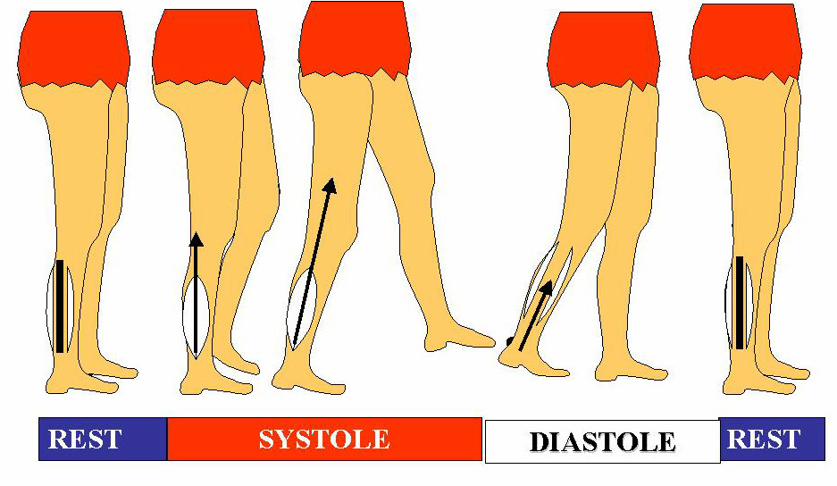
Figure 4.12 A) Schematic normal valvulo-muscular (VMP) behaviour when walking. Rest: relaxed VMP pump, veins dilated, slow cardiopete flow due to heart pump, thoraco-abdominal pump and residual pressure. Systole: cardipete VMP ejection. Diastole: cardipete VMP admission.
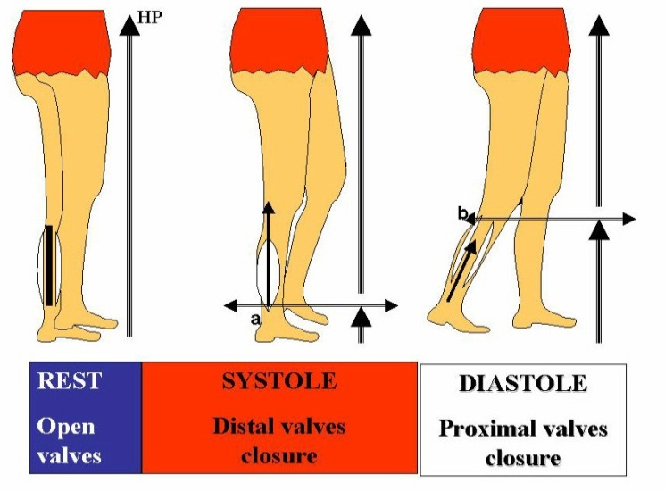
Figure 4.12 B) Schematic normal Dynamic Fractionation of the Hydrostatic Pressure by the valvulo-muscular pump (VMP) when walking. Rest :Maximal Hydrostatic pressure (HP) ,relaxed VMP pump , veins dilated, opened valves, slow cardiopete flow due to heart pump, thoraco-abdominal pump and residual l pressure. Systole: Fractionation of HP at the distal valves level (a) ,cardipete VMP ejection. distal valves closure and proximal valves opening Diastole: Fractionation of HP at the proximal valves level (b), cardipete VMP admission.
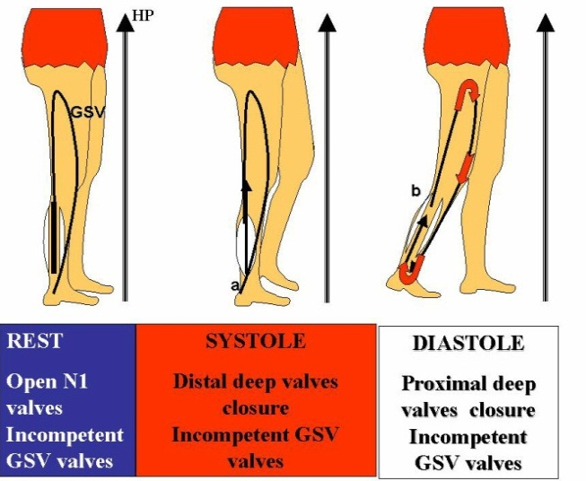
Figure 4.12 C) Schematic impaired Dynamic Fractionation of the Hydrostatic Pressure by the valvulo-muscular pump (VMP) when walking in case of closed shunt (CS) by incompetent great saphenous vein (GSV) and competent deep veins (N1). Rest :Maximal Hydrostatic pressure (HP) like normal ,relaxed VMP pump , veins dilated, opened valves, slow cardiopete flow due to heart pump, thoraco-abdominal pump and residual l pressure. Systole and diastole : despite a correct closure of distal valves (a) and proximal valves (b) ,cardipete VMP ejection and admission at N1, the HP fractionation fails because the deep column is shunted by an incompetent GSV.

9.3. Le FDPHS et la PVM (Figure 4.12)

La PVM est essentielle au FDPHS qui assure une faible PTM en position debout. Cet effet est proportionnel à l’action de la PVM [19, 23, 78, 135,183]. Quand le corps est en position debout et "complètement immobile", la PVM est au repos et la PHS n'est pas fractionnée. Cette condition est seulement théorique (sauf dans des situations artificielles, comme le corps pendu par le cou ou dans la manœuvre de Tilt Test), car dans la pratique, même en position debout rigide, les muscles bougent pour maintenir l'équilibre, mais se produit une faible, non nulle, FDPHS. L'effet de FDPHS augmente avec l’augmentation du mouvement, comme dans la marche et la course. Inversement la FDPHS est altérée proportionnellement à l'inactivité musculaire (paralysie, ankylose) et / ou à l'incompétence valvulaire qui modifie l'efficacité de la PVM.

9.4. L’IVC, Les Varices, La Posture et la PVM

La PHS à la cheville est plus faible dans la position assise que dans la position debout car la hauteur de la colonne liquide est basse. Ainsi, l’incidence de la PHS devrait être inférieure en position assise. En réalité, le fait de s’asseoir pour une longue période est aussi mauvais pour le drainage qu’en position debout immobile pour les raisons suivantes: être debout dans une position immobile n'est habituellement pas aussi prolongée qu’en position assise, et le FDPH est actif, bien que faible, en position debout, alors qu'il est nul en position assise. D'autre part, la position assise n'augmente pas les varices dans le cas de SF, grâce à l'inactivité de la PVM.

9.5. Les Varices et la PVM

Lorsqu'elle est active, la PVM additionne du flux et de la pression dans le réseau veineux, ainsi, elle surcharge non seulement les veines normales, mais aussi des voies veineuses de shunts (SOV, SOD, et SF) qui deviennent variqueuses avec le temps.
La relation entre les veines variqueuses et la PVM, en présence de SF est spectaculairement démontrée chez les patients chez lesquels les veines variqueuses disparaissent dans un membre affecté de paralysie. L’incompétence veineuse sans SF peut provoquer des troubles graves de drainage en absence de varices. Dans d'autres conditions, telles qu’une veine saphène dilatée, dont les valves sont nécessairement incompétentes, aucun flux diastolique de retour sera détecté lors d’une analyse Doppler si la PVM est complètement compromise car l'efficacité de la PVM est nécessaire pour activer le SF. Plus la PVM est efficace, plus le flux diastolique inversé se produira.

9.6. La Claudication (Boiterie), Le Syndrome Restrictif, Le Syndrome Capacitif, et la PVM

Dans le cas d'une occlusion sévère des veines proximales des membres inférieurs, les patients peuvent se plaindre de boiterie à cause de la douleur du mollet. Cela est dû à un excès de pression, dont l'énergie ne peut être consommée à cause de la résistance du flux. Cette pression a deux composantes: la pression résiduelle (PR), qui est augmentée par la dilatation micro vasculaire due au stress musculaire réflexe, et la pression délivrée par la PVM. En cas d'insuffisance sévère sans occlusion significative, les patients ne peuvent pas supporter la compression (le bandage ou les bas) car les tissus du mollet sont cernés par la pression veineuse excessive (qui n'est pas corrigée par l'absence de FDPHS) et la compression externe.

10. LA PHYSIOPATHOLOGIE HEMODYNAMIQUE DE LA POMPE PLANTAIRE
La pompe plantaire comprend le volume veineux de la semelle plantaire module lors de la marche par la compression contre le sol (systole), puis la relaxation (diastole). Elle draine les tissus superficiels et partiellement les tissus profonds, car les veines perforantes du pied sont constitutionnellement incompétentes et permettent le passage du sang profond vers le réseau superficiel. Elle représente la partie la plus importante du flux transporté par les saphènes pendant les périodes de marche. Son importance physiologique semble être limitée au drainage du pied.
11. LA PHYSIOPATHOLOGIE HEMODYNAMIQUE DU CALIBRE VEINEUX ET DES VARICES (FIGURE 4.13, FIGURE 4.14)
Les varices sont définies comme des veines tortueuses et dilatées. Elles ne sont pas la cause de l'IVC, comme c'est encore considéré par la plupart des phlébologues, mais plutôt la conséquence des perturbations du flux et de pression dans le système veineux [69, 94, 95,268]. En bref, elles sont un symptôme, non la cause, de l'insuffisance veineuse. Elles impliquent quatre causes hémodynamiques. La première est la dilatation tortueuse due à une vicariance d'une ou de plusieurs veines occluses, comme l'occlusion de veines profondes et/ou de veines superficielles dans un shunt ouvert vicariant(SOV). La deuxième cause s’agit de veines variqueuses rattachées à un shunt ouvert de dérivation (SOD). La troisième est hyper-débit induit par une fistule artério-veineuse. La quatrième cause et la plus fréquente, sont les varices des veines superficielles induites par l’hyper- débit d’un shunt fermé.
La dilatation dépend du débit et de la pression. Plus la veine est compliante, plus la dilatation sera importante. Une dilatation veineuse régresse totalement ou partiellement lorsque le débit et la pression responsables sont réduits.
11.1. Les Processus de la Dilatation Veineuse
Il existe deux processus de la dilatation vasculaire. Le premier dépend de la PTM et de la compliance. Le second est relié au changement du flux laminaire en flux turbulent.
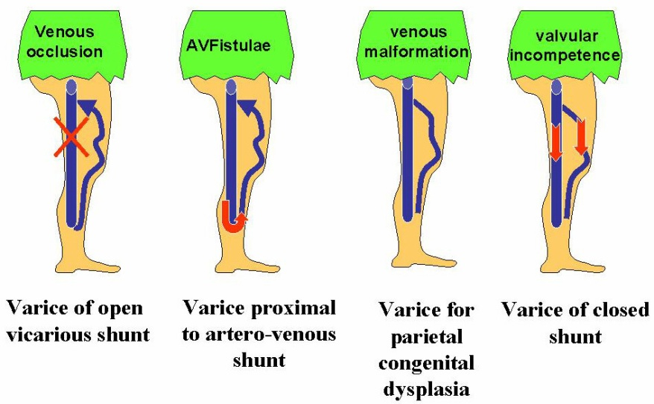
Figure 4.13. Varicosities: tortuous, visible and dilate vein. It is not the disease but the symptom of various causes. Here, four similar varices for 4 different etiologies i.e four different diagnosis and therapy.

11.2. La Dilatation, les Varices, la PTM et la compliance (Figure 4.15)
Le calibre des veines dépend de la valeur PTM et de la résistance active ou passive des parois à la tension pariétale (T). T = PTM.r, où r est le rayon du vaisseau (loi de Laplace). Les facteurs pariétaux qui déterminent la distension ou la compliance sont faits de différentes composantes, soit passives, comme l'élastine et le collagène, ou actives telles les cellules musculaires lisses. Les fibres musculaires de la média sont soumises à un contrôle neuro-humoral, assurant des changements de tonus, une vasoconstriction ou vasodilatation en fonction des besoins de l'organisme pour la thermorégulation et l'hémodynamique cardiaque.

La compliance n’est pas constante mais varie avec le degré d’extension. La compliance (C) est le rapport entre le volume et la pression [1, 10, 12, 34, 73, 75, 187, 261, 276,277]. Cette fonction est décrite en détail dans le chapitre 3.
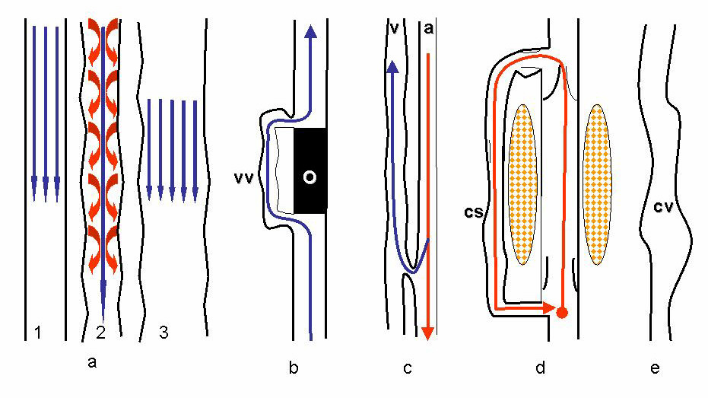
Figure 4.14. Haemodynamic physiopathology of the varices. a: high velocity changes laminar flow into turbulent flow according to Reynolds law .The resulting turbulences hit the wall of the vessel and so enlarges it. 1: laminar flow 2: when the flow velocity increases turbulences appear. Turbulences hit the walls and increase the diameter of the vessel. 3: Vessel enlargement does not reduce the flow volume but decreases the flow velocity until low values so that the flow comes back to laminar and the enlargement stops. b: in case of obstacle o, high velocity in vicarious vein vv causes varices. c: high velocity and high pressure in arterio-venous av fistulae causes varices. d: high velocity in closed shunts cs when walking causes varices. e: congenital varicose veins cv ( venous malformation) is not due to haemodynamic but structural cause.

11.3. La Dilatation, les Veines Variqueuses et la Turbulence (Figure 1.5)
Indépendamment de la PTM, c'est à dire de la pression, la turbulence circulatoire, typique du reflux veineux, peut entraîner une dilatation tortueuse. Conformément à la loi de Reynolds, le mode de circulation des liquides visqueux, comme le sang, change de laminaire à turbulent quand le débit dépasse une vitesse critique. Tant que le débit est adapté au calibre de la veine, la vitesse est inférieure à la valeur critique. Si le débit augmente pour une raison quelconque et dépasse la vitesse critique, il devient turbulent. La turbulence disperse une partie de l'énergie cinétique du sang contre la paroi du vaisseau. Avec le temps, la paroi agressée perd sa résistance visco-élastique, s'élargit, s'allonge et devient tortueuse (veines variqueuses). Le degré de dilatation est proportionnel à l’augmentation de la vitesse et de la turbulence. Quand la varice atteint un calibre tel que la vitesse d'écoulement tombe en dessous de la vitesse critique, malgré le débit élevé inchangée, le mode de circulation devient laminaire à nouveau et le calibre est stabilisé tant que le haut débit reste le même. Ce processus théorique est illustré par les résultats cliniques et explique pourquoi une varice peut rester stable pendant de nombreuses années après une période de progression.
11.4. La Dilatation, les Veines Variqueuses, la Pression Tissulaire et les Fascias
La dilatation des veines profondes et superficielles dépend de la PTM, du mode circulatoire et de la compliance, mais elle peut être limitée par les tissus environnants qui contribuent à la pression extravasculaire. La dilatation des veines profondes (réseau R1) est limitée par les masses musculaires contenues dans un sac fermé aponévrotique. Le tronc saphène et la veine de Giacomini sont protégés contre les dilatations excessives car elles sont placées dans un compartiment aponévrotique, composé par les aponévroses superficielle et profonde. Les veines situées au-dessus du fascia musculaire (réseaux R3 et R4) se dilatent plus facilement parce qu'elles sont contenues par une faible pression extravasculaire (les tissus sous-cutanés, la peau et la pression atmosphérique).

12. LA PHYSIOPATHOLOGIE VEINEUSE ET LA HEMODYNAMIQUE CARDIAQUE
Le système veineux est capable de répondre à la variation du volume du débit nécessaire pour le remplissage cardiaque alors que la pression veineuse reste constante grâce à son volume de sang (quatre fois plus grand que l’artériel), sa grande compliance et sa visco-élasticité remarquable. Une position debout immobile prolongée peut provoquer une accumulation excessive du volume sanguin dans le secteur veineux (l'hémorragie intraveineuse), de telle sorte que le remplissage cardiaque est altéré et un évanouissement peut être induit par une réaction vagale. Ceci est favorisé par un volume excessif dans le secteur veineux (varices) et potentialisé par la dystonie neuro-végétative. L’évanouissement se produit fréquemment lors de l’examen phlébologique, dans lequel le patient reste debout et immobile pendant une longue période. La prévention consiste à réduire le volume du sang, soit par l'action de pompage de la PVM ou par la compression des jambes.

13. LA PHYSIOPATHOLOGIE HEMODYNAMIQUE ET LA THERMOREGULATION
Le système veineux interfère avec la fonction de thermorégulation en contrôlant l'échange de calories entre le sang veineux superficiel et l'environnement. Afin de réduire la température de base, les veines superficielles se dilatent et le flux veineux superficiel augmente à cause de la réduction de la résistance microcirculatoire. Un processus inverse est activé pour augmenter la température de base. Cette régulation peut induire des effets secondaires négatifs.
En effet, quand la résistance de la microcirculation (RMC) diminue, la PTM dans le système veineux superficiel augmente avec le débit et la pression résiduelle. Pour cette raison, la thermorégulation peut aggraver une insuffisance veineuse déjà diagnostiquée. Quelques exemples cliniques typiques peuvent être vus dans la condition hémodynamique veineuse des cuisiniers professionnels exposés à des températures élevées dans la posture debout prolongée immobile et avec une aggravation des symptômes d’IVC en été.

Chapitre 5

LA CLASSIFICATION DE SHUNTS

Claude Franceschi
Hôpitaux Saint Joseph et Pitié-Salpêtrière, Paris, France

- RÉSUMANT LES CONCEPTS EXPRIMÉS JUSQU’ICI
Nous avons vu, comme indiqué dans les chapitres 3 et 4, qu'il y a un ordre hiérarchique de la vidange dans les réseaux veineux, basés sur des lois physiques et des niveaux d'énergie cinétique; en plus, dans les mêmes chapitres, nous avons illustré les mécanismes conduisant au FDPHS, qui est à la fin , le facteur le plus important dans la détermination du drainage veineux du membre inferieur.
Les shunts veineux et la MVC primaire impliquent, en général des flux anormaux qui, avec leurs différents parcours, ne sont que les conséquences d'un affaiblissement du FDPHS et de l’ordre de vidange des compartiments veineux.
En outre, nous avons classifié les réseaux veineux en cinq catégories, R1 à R5, en fonction de leur signification anatomo-fonctionnelle. Le réseau R1 représente les veines profondes situées dans le compartiment CA1. Le réseau R2 représente les veines superficielles sous et intra-aponévrotique situées dans le compartiment CA2, c'est-à-dire, les troncs saphènes et la veine de Giacomini. Le réseau R3 représente les veines superficielles sus-fasciales situées dans le compartiment CA3, c'est-à-dire, les collatérales saphènes et extra-saphènes. Le réseau R4 représente les veines superficielles situées dans le compartiment CA3 qui relient les différentes régions du réseau saphène. R4 Longitudinal (R4L) relie verticalement deux régions du même réseau saphénien, comme VGS ou VPS. R4 transversal (R4T) relie transversalement le réseau VGS à VPS. R5 représente le réseau veineux microcirculatoire.
Normalement, le sang veineux superficiel circule depuis les veines superficielles vers les plus profondes. Ainsi, le sang veineux superficiel quitte la microcirculation R5, se draine dans le réseau superficiel R3, ensuite dans R2 et finalement dans R1, selon, aussi bien la direction des valves que les niveaux du gradient d'énergie produit par la contraction musculaire; parfois, directement à partir de R3 vers R1. La majorité des shunts inverse cette direction normale, c'est-à-dire le sang circule des veines profondes vers les veines superficielles.
Nous avons souligné dans le chapitre 4, que les shunts veineux sont ces veines qui dévient le sang veineux de sa voie normale, le plus souvent pendant la relaxation musculaire. Les SV ont en commun le fait qu'ils transportent deux flux différents: le flux de drainage physiologique et le flux anormal ou le flux de shunt (FS). Ils diffèrent non seulement par l'origine anormale des voies veineuses sanguines et de la destination du flux dévié, mais aussi dans leur activation systolique ou diastolique par la pompe valvule-musculaire (PVM).
Les veines des shunts peuvent être n'importe quelle veine profonde et / ou superficielle. Un shunt peut être fait d'un segment veineux et / ou d’une succession de différents segments de veines différentes. La direction du flux d’un shunt peut être partiellement ou totalement normale (antérograde) ou inversée (rétrograde). Le contenu du flux du shunt peut être du sang de recirculation ou non.
En plus, nous avons identifié quatre types principaux de shunt: SOV, SF, SOD et SM.
Le SOD et le SF peuvent être classifiés selon les segments veineux qui constituent habituellement les voies des shunts veineux, afin de standardiser les cartographies anatomo-fonctionnelle veineuses, les mappages et les stratégies thérapeutiques conséquentes.
Il est possible de considérer une première classification pratique et une autre plus récente, provenant d'une évolution de la précédente.
A des fins éducatives, nous suggérons d'approcher la première classification suivante, laissant la nouvelle description des shunts au lecteur intéressé par l'approche des aspects les plus profonds.

1.1 Première Classification
La grande majorité (90%) des «circulations privées» ou des shunts veino-veineux qui impliquent les troncs saphènes [39,77-80] sont inclus dans l'un des types suivants [105]:
a) Le shunt de type 1 (constituant environ 30 % des réseaux variqueux) : reflux R1> R2; le segment superficiel de la 'circulation privée’, du point de reflux à la ré-entrée, est représenté exclusivement par le tronc saphène incompétent. La perforante de ré-entrée, détectable au Doppler, est située sur ce tronc saphène. Donc, la 'circulation privée’ suit une route R1> R2> R1
Les variantes principales des shunts de type 1 (SH 1) peuvent être représentées comme shunts SH 1 + 1 et SH 1 + R3. Dans la figure 5.1, premier diagramme, nous trouvons SH 1 superposé ; dans le second une collatérale R3 draine une partie du sang refluant pendant que la perforante de la saphène vide seulement une partie. La caractéristique est la réduction du diamètre saphène (détectable sur sonogramme) au-dessous de l'origine de R3. Si cela ne se produit pas, donc nous aurions un simple SH 1 avec l'émergence d'une collatérale au niveau de la ré-entrée.
b) Les shunts de type 3 (constituant environ 60% des réseaux variqueux): reflux R1> R2 ; le segment superficiel de la «circulation privée, du point de reflux à la ré-entrée, n'est pas exclusivement représenté par le tronc saphène incompétent. Au lieu de cela, une partie de la 'circulation privée’ est constituée par une collatérale R2 (R3 ou R4T ou R4L) située à distance par rapport à l'origine où la saphène a au moins un segment compétent. Le segment intermédiaire saphène entre le point de reflux et l'origine de la collatérale ne devrait pas avoir de perforante de ré-entrée qui est détectable au Doppler. Différents modèles hémodynamiques de «circulation privée» de type 3 sont possibles.
Comme la figure 5.1c, montre l'exemple A, le reflux de sang commence dans la collatérale de R3 et ré-entre à travers une perforante située sur la collatérale (R1> R2 R3> R1).
Dans l’exemple B, le sang sort d'une collatérale R4L, reflue à nouveau dans la saphène et ré-entre dans une perforante située sur la saphène (R1> R2> R4L> R2> R1).
Dans l'exemple C le reflux quitte la saphène pour un trajet R4L avant de ré-entrer et de décharger le reflux le long d'une branche R3 (R1> R2 >R4L >R2 >R3 >R1).
Dans l'exemple D le sang refluant suit un itinéraire à partir d'une collatérale R4T à un autre tronc saphène avant de ré-entrer à travers une perforante de ce tronc (R1> R2> R4T> une autre R2> R1).
Dans les autres cas (10%), les «circulations privées» qui impliquent les troncs saphènes sont représentées par:
c) Le shunt de type 2: reflux R2> R4L ou R2> R3, avec la «circulation privée entièrement représentée par le réseau superficiel. Dans ces cas, le reflux de la circulation profonde est absent. Il y a pourtant une «circulation privée»: R2> R4L> R2 ou R2> R3> R2 (Figure 5.1b).
d) Le shunt de type 4: reflux R1> R3, ou un reflux de la circulation profonde le long d'un shunt pelvien pour se vider dans la veine saphène. Une condition pré- requise est qu’au moins la valve terminale de la crosse soit compétente.
Enfin, il existe des «circulations privées» qui impliquent uniquement les collatérales de la saphène:
e) Le shunt "R3": reflux R1> R3, ou directement à partir d'une perforante incompétente, avec la ré-entrée à travers une perforante située sur la collatérale (P/R3). Les troncs saphènes ne sont pas affectés par la «circulation privée».
Dans certains types de shunt veino-veineux, tels que la superposition de shunts de type 1 ou de type 3, en plus de la «circulation privée » primaire alimentée par le point de reflux primaire, il ya aussi des «circulations privées» secondaires alimentées par des points de reflux secondaires, qui sont d'une importance hémodynamique significative. Dans le shunt de type 3 la «circulation privée» secondaire est initié par le reflux de R2>R4L, c'est-à-dire, le reflux à l'origine de la collatérale. Evidemment, si le reflux est un type R2> R3, il n'y a aucune «circulation privée» secondaire car la ré-entrée dans la saphène est absente. Dans les shunts superposés de type 1, ce sont des perforantes incompétentes qui commencent la «circulation privée» secondaires.

1.2 La Classification Révisée
Le groupe d'étude européen CHIVA proposa en 2002 une classification plus détaillée et révisée [179]. Cela offre la possibilité de reconnaître la grande majorité des modèles qui peut être facilement reconnue par l'investigation duplex. Cependant, la plupart des groupes CHIVA en Europe continuent toujours à adopter la classification décrite ci-dessus pour l'insuffisance veineuse superficielle

- LES SHUNTS PROFONDS
Les shunts profonds sont des SF ou des SOV, mais jamais des SOD.

3. LES SHUNTS SUPERFICIELS
Les shunts superficiels sont des veines superficielles shuntées qui dévient des flux veineux superficiels lors qu’un SOD est activé. Ils peuvent dévier des flux profonds ou superficiels, selon qu’ils soient un SOV ou un SF.

3.1. Le Shunt 0:
Le shunt 0 est un SOD ou un SOV où, contrairement au shunt 2 (R2-R3-R1), la direction du drainage est normale (R3-R2-R1), même si le flux dans le segment R2 est rétrograde. Par exemple, lorsque seule la valve de la jonction saphène-fémorale est compétente et les valves distales sont incompétentes, les collatérales de la crosse sont drainées pendant la diastole dans une perforante distale du tronc saphène par un flux rétrograde, par l'effet de SOD. La même direction de drainage est effectuée non seulement en diastole, mais en permanence à travers la perforante distale par l'effet de SOV après que la jonction saphène-fémorale soit déconnectée en un shunt 1.
Le flux rétrograde dans R2 est alimenté par les collatérales drainantes antérogrades R3 avec une ré-entrée distale R dans R1 activée par la diastole de la pompe valvule-musculaire, sans recirculation. La condition hémodynamique est très bonne, même si elle n'est pas correctement normale et ainsi n’a pas besoin de thérapie. Dans la figure ci-dessous, R2 est le tronc supérieur de la grande veine saphène et la crosse est incompétente (sont incompétents), sauf la valve terminale de la jonction saphèno-fémorale qui est compétente. Le même type 0 peut être décrit lorsque n’importe quel flux de drainage superficiel est orienté à partir de R2 vers R1 ou R3 vers R1, ou R3-R2-R1 sans autre flux orientés R1-R2.

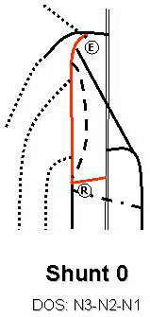

Résumant, le shunt 0 est un reflux dans le tronc de la VGS avec une ré-entrée et aucune recirculation, car il n'y a pas de PF depuis R1. Il s’agit d’un SOV ou un SOD R3-R2-R1. Les cas les plus fréquents observés sont :
1. Le reflux dans la VGS avec une valve terminale compétente, et donc sans changement de compartiment. Le flux inversé détectable dans la VGS est due à un gradient gravitationnel de la colonne se terminant par un VPR situé distalement dans le tronc saphène.
2. Le reflux dans la VGS après la déconnexion de la JSF. Encore une fois, le flux inversé est de drainage et asymptomatiques sans changement de compartiment. Ceci est le résultat normal à la suite d’une procédure CHIVA.
Shunt 0 peut être souvent détecté lors de l'examen duplex, dans des conditions normales et / ou chez des sujets asymptomatiques. Ce modèle peut généralement être détecté à la fin d'une journée bien occupée dans la position debout ou assise chez des individus comme des chirurgiens, des coiffeurs, des serveurs, etc. ... durant l'été.
Les explications physiopathologiques devraient inclure l'augmentation du volume de la GVS avec l'ouverture des perforantes distales situées sur le tronc afin de favoriser des flux vers les veines profondes. Cela crée un flux rétrograde segmentaire pour un effet de recrutement.
Ainsi, Shunt 0 peut être considéré comme un modèle physiologique, pour des raisons fonctionnelles de drainage.
Il est à noter que Shunt 0 est le résultat souhaitable de l’intervention chirurgicale CHIVA 1.

3.2. Le Shunt 1:
Shunt 1 est un SF saphène constitué de la succession R1-R2-R1.
Le flux rétrograde en R2 est alimenté par le reflux de R1 à travers E et les collatérales drainant R3 avec une ré-entrée distale vers R1 activée par la diastole de la pompe valvule-musculaire avec recirculation.
CHIVA déconnecte E, ce qui résulte en un Shunt 0. E est la jonction saphène-fémorale dans le shunt 1a, la jonction saphène-poplitée dans le shunt 1b, une veine perforante connectée avec R2 dans le shunt1c.
Par conséquent, le shunt 1est un reflux dans un segment incompétent du tronc de la GVS avec une perforante distale de ré-entrée connectée au tronc, semblable à shunt 0 mais avec une recirculation causée par un PF proximal connecté avec R1, soit à la JSF ou à toute perforante incompétente connectée avec le tronc

3.3. Le Shunt 2:
Le shunt 2 est un shunt constitué de la succession de R2-R3-R1 ou de R2-R4T-R2-R1 ou R2-R4L-R2-R1. Le tronc de la saphène proximal au PF peut être incompétent, sauf à la JSF.
Les shunts 2 sont des shunts ouverts de dérivation SOD sauf le shunt 2C qui est un SF. Le shunt 2a est n’importe quelle collatérale incompétente alimentée par le flux R2 (E est la confluence de R3-R2) activée par la diastole de la PVM à travers R connecté avec R1.
Le shunt 2b est une collatérale incompétente R4T qui relie le tronc de la VGS avec le tronc de la VPS. Le shunt 2C est une collatérale incompétente R4L. Le shunt 2D est un segment de R2 incompétent qui s’étend à R3, puis à R extra tronculaire. La procédure CHIVA consiste à la déconnexion de E, à l'exception du shunt 2d où la déconnexion se fait à la jonction R2-R3 (D).

3.4. Le Shunt 3:
Le shunt 3 est un SF de la saphène constitué de la succession R1-R2-R3-R1 ou R1-R2-R4L-R1 ou R1-R2-R4L-R2-R3-R1.
D’une manière similaire au shunt 1, il est un SF, sauf que ses veines shuntées sont faites non seulement d’un segment de tronc GS, mais aussi des collatérales R3 et /ou R4, et une perforante de ré-entrée pouvant être reliée à R3.
Le flux rétrograde dans R2 est alimenté par le reflux de R1 à travers E et de collatérales drainantes antérogrades de R3 alors connectés avec une ré-entrée distale incompétente de R1 activée par la diastole de pompe valvulo-musculaire VMP avec recirculation.

3.5. Le Shunt 4:
Le shunt 4 est un SF constitué de la succession de R1-R3-R2-R1, où R3 est alimenté par un PF connecté avec R1, d'habitude pelvien, et alimente R1 à travers R2.
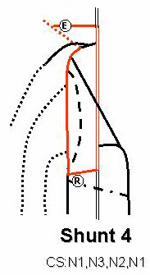
3.6. Le Shunt 5:
Le shunt 5 est un SF fait de la succession de R1-R3-R2-R3-R1, ainsi semblable à un SF, sauf que R2 est prolongé par un autre R3 avant de ré-entrer dans R1.
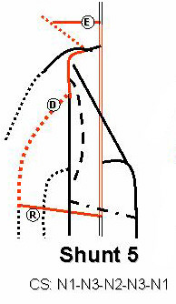
3.7. Le Shunt 6:
Le shunt 6 est un SF fait de la succession de R1-R3-R1. Les PFs de shunt 6 peuvent sortir à n'importe quel endroit de perforation. Ils surviennent surtout dans les malformations veineuses et dans les récidives variqueuses, en particulier après le stripping.
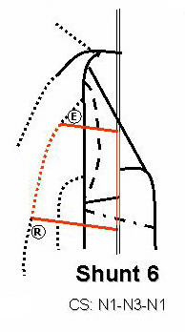
3.8. Les Shunts Composites :
Les shunts composites sont faits de différents shunts connectés, par exemple, shunt 1 + 2 et ainsi de suite.
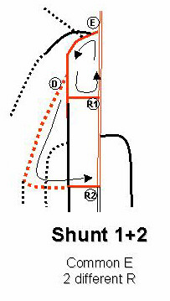
3.9. SHUNTS MIXTES:
Les shunts mixtes (MS) sont des SOV et des SF qui partagent le même point de fuite (PF) et une partie de leurs veines shuntées. Leur points de ré-entrée sont localisés différemment, celui du SF est distal au PF, et celui du SOV étant proximal. Un exemple est celui d'une occlusion veineuse iliaque associée à une incompétence homolatérale de la grande saphène. Un PF à la jonction saphèno-fémorale (JSF) agit comme un SOV en systole, drainant le flux fémoral en direction la veine fémorale controlatérale (point de ré-entrée) à travers les collatérales de la crosse droites et gauches (Palma spontané). Le même PF agit en tant qu’un SF en diastole, drainant le débit fémoral dans les veines distales profondes grâce à un flux rétrograde de la saphène et une perforante de ré-entrée. C'est également le cas dans le bloc hémodynamique d’une veine fémorale superficielle. Le flux poplité peut se drainer dans la crosse de la petite saphène, puis dans la veine de Giacomini, et ré-entrer dans le réseau profond par l'intermédiaire de la JSF en systole. Le flux poplité s’échappe aussi en diastole, lors de l'incompétence distale de la grande veine saphène à la jonction grande saphène-Giacomini permettant un flux rétrograde jusqu'à la ré-entrée distale.

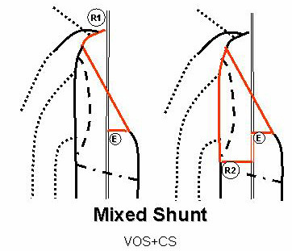

Chapitre 6
__________________________________________________
SHUNTS PELVIENNES
__________________________________________________________________________________________

Claude Franceschi
Hôpitaux Saint Joseph et Pitié-Salpêtrière, Paris, France

1. LES POINTS DE FUITE PELVIENNE
Les points de fuites pelviens (PFP) représentent une source importante de veines variqueuses [161]. Ils sont définis selon leur localisation et les collatérales des veines hypogastriques qui les alimentent. Les veines glutéales supérieures et inférieures alimentant les points glutéaux supérieur et inférieur (PGS et PGI) à la fesse, la veine obturatrice alimente le point obturateur (PO) à l'aine, la veine du ligament rond alimente le point I (PI) à l’orifice inguinal superficiel, et la veine pudendale interne alimente le point P (PP) via une perforante de localisation périnéale. Les veines pelviennes d’un côté du corps communiquent, verticalement et horizontalement, avec les veines correspondantes sur le côté opposé à travers de nombreux plexus. C'est pourquoi la fermeture d'une ou de plusieurs veines pelviennes ne peut pas complètement corriger le reflux aux PFPs. De la même façon, les PFPs. sont connectés à n’importe quelle veine du même côté et du côté opposé. En conséquence, toute varice des membres inférieurs peut être due à un point de fuite, du même côté ou du coté opposé.

1.1. Point I (PI) et Point P (PP)
Ils apparaissent beaucoup plus spécifiquement chez les femmes pendant et après la grossesse. Les raisons en sont les excès de la pression veineuse due à l’effet fistule du placenta, de la compression des veines pelviennes par le volumineux utérus et le statut hormonal qui modifie la compliance veineuse. Habituellement, elles sont associées à des veines variqueuses intra-pelviennes, comme les varicocèles des ligaments larges. Cette association n'est pas nécessairement « une cause à effet ». D'une part, les varices pelviennes après la grossesse sont pratiquement constantes, mais les varices des membres inférieurs ne le sont pas. D'autre part la phlébographie rétrograde dans varices pelviennes, ne montre pas le PI ou le PP constamment, et l'embolisation des varices pelviennes n’arrête pas les fuites par le PI et le PP [161]. Ces points ne sont pas précisément identifiés par la phlébographie, mais plutôt par le scanner [106].

1.2. Point I (PI)
La fuite du PI (point inguinal) chez les femmes consiste en la réouverture du canal embryonnaire de Nuck pendant la grossesse. Ce conduit rouvre des liens de la veine incompétence du ligament rond de l'utérus (l'équivalent du sinus pampiniformis chez les mâles) avec les collatérales de la crosse saphène et conduit à des shunts fermés 4 et 5. Comme plusieurs anastomoses connectent, en particulier la veine pudendale externe, non seulement, avec les collatérales homolatérales de la crosse de grande veine saphène, mais aussi avec les collatérales controlatérales, les varices de la jambe droite peuvent être due à un point I gauche, et vice versa. Le PI peut aussi nourrir des varices vulvaires par des connexions avec des veines labiales, qui sont des collatérales de la veine périnéale (figure 6.2a, b). Le PI est situé à environ 2 cm au-dessus de la crosse de la grande veine saphène, d’une manière médiale à la veine épigastrique (Figure 6.1). Le diagnostic n'est pas constamment fiable avec la phlébographie. Le Doppler couleur en position debout montre un reflux caractéristique pendant la MV. Chez les hommes, le reflux par le PI correspond à des fuites de varicocèles.

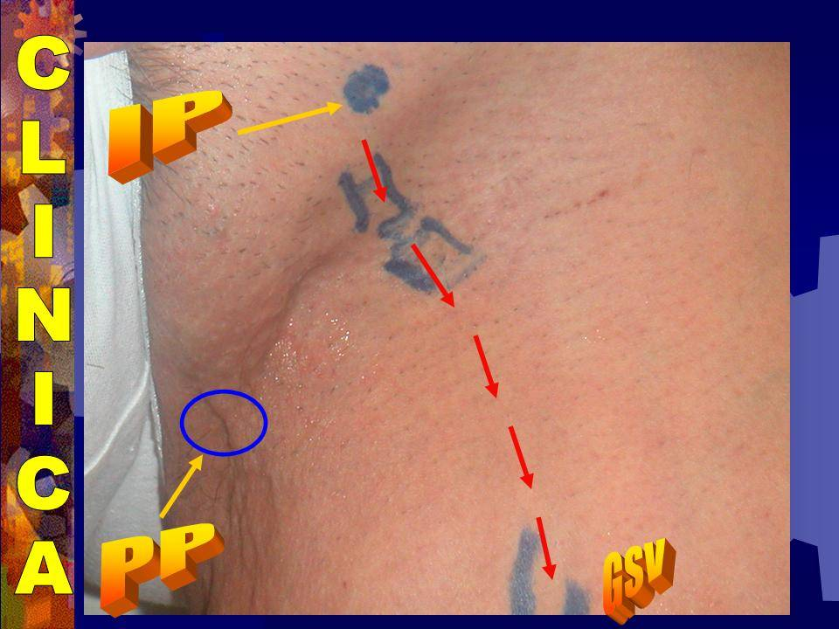
Figure 6.1. La cartographie préopératoire du PI et le PP.

1.3. Point P (PP)
La fuite PP dans la veine périnéale de la femme reçoit les veines labiales qui perforent l'aponévrose superficielle du périnée à un point P qui se trouve au bord postérieur du muscle transverse du périnée. La projection sur la peau du PP se situe à la jonction du quart postérieur et du quart antérieur du bord externe des grandes lèvres. Le PP peut alimenter des varices vulvaires, varices périnéales et des shunts fermés 4 et 5. En raison de l'anastomose transversale, il peut aussi alimenter les mêmes varices du côté opposé (figure 6.3a, b). En ce qui concerne les PI, PP, il n'est pas toujours évident de les diagnostiquer par la phlébographie rétrograde pelvienne, mais peuvent l’être de façon fiable par le scanner, qui montre un reflux au PP au cours de la MV [106]. La position debout n'est pas facile par le scanner du PP. La meilleure position est gynécologique. L’exploration doit être superficielle et pas intra-vaginale. Une sonde superficielle, de préférence à haute résolution (10 MHz ou plus), ou avec un gant chirurgical avec une interface d'eau est tout simplement mise sur la peau du périnée.
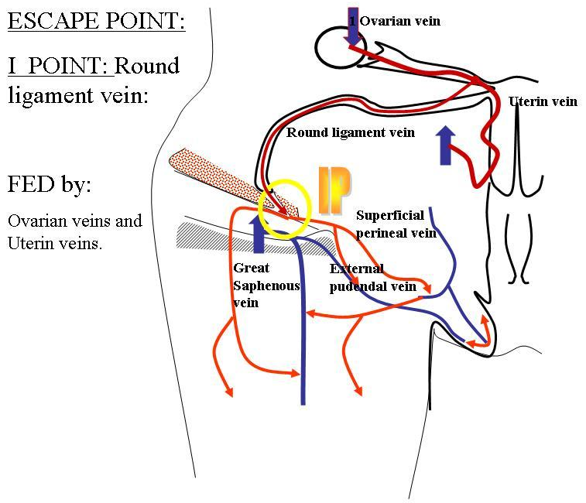
Figure 6.2a. Les Anastomoses Veineuses conduisant à PI

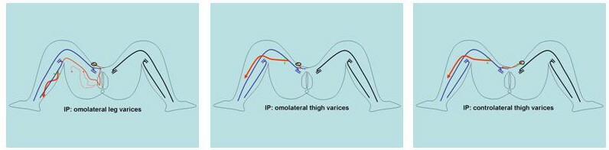
Figure 6.2b. Varices des membres inferieure alimenté par des shunts pelviens reliés au PI.
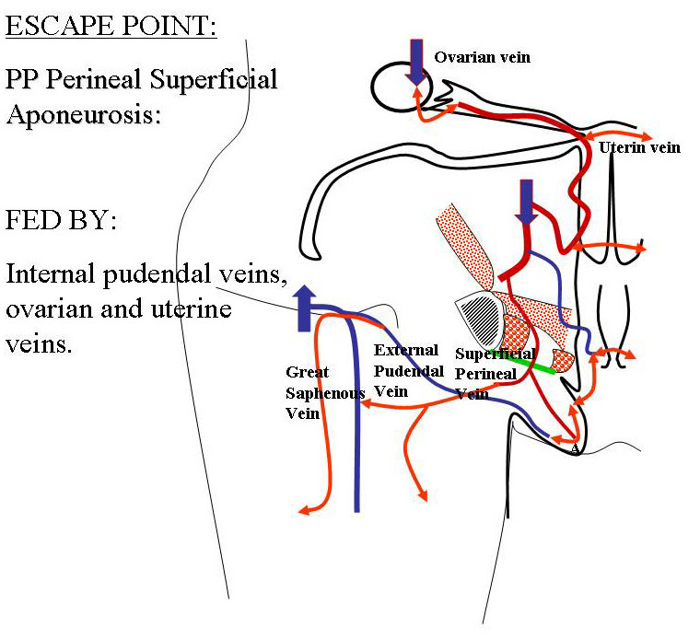
Figure 6.3a. Les Anastomoses Veineuses conduisant à PP

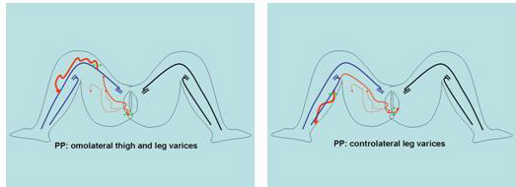
Figure 6.3b. Varices des membres inferieures alimentées par des shunts pelviens reliés au PP.

1.4. Point de Fuite Obturateur
La veine obturatrice (VO) émerge à la cuisse à travers l'orifice obturateur et se connecte généralement avec la veine fémorale commune. Ainsi, dans la majorité des cas, un possible reflux est absorbé par un réseau profond compétent, sans varices, ni symptômes cliniques dans le membre. Cependant, parfois la VO se connecte avec la crosse de la grande saphène, dans ce cas le reflux dans la VO peut impliquer des shunts fermés 4 ou 5.
1.5. Point de Fuite Glutéal Supérieur (PFGS)
Le PFGS apparaît généralement au milieu de la fesse et connecte les varices congénitales de la veine externe persistante et / ou de la crosse de la petite veine saphène. Il provoque parfois un shunt fermé 3 ou 5 qui implique la petite veine saphène.
1.6. Point de Fuite Glutéal Inférieur (PFGI)
Le PFGI survient aussi, en particulier dans les malformations veineuses congénitales. Il émerge d'habitude, soit au bord inférieur de la fesse ou à la fosse poplitée quand il alimente des varices du nerf sciatique.
1.7. Les Shunts Veineuses dans les Malformations Congénitales (MCV)
D’habitude, les MVC des membres inférieurs se présentent différemment selon les différentes conditions hémodynamiques. Les shunts sont soit des SOV, dans les cas d’aplasie veineuse profonde plus ou moins étendue, ou des SF, en particulier quand les veines embryologiques persistent après la naissance. Dans certains cas, tant des SOV que des SF peuvent être associés dans des shunts mixtes. Ces shunts mixtes peuvent être surchargés, non seulement par le flux shunté, mais aussi par des malformations cutanées, telles que les angiomes superficiels

Chapitre 7
__________________________________________________
LA STRATÉGIE CHIVA ET D'AUTRES TRAITEMENTS CONSERVATEURS ET HÉMODYNAMIQUES
__________________________________________________________________________________

Claude Franceschi
Hôpitaux Saint Joseph et Pitié-Salpêtrière, Paris, France

1. DÉFINITION DE CHIVA
CHIVA est un acronyme français d'un type de traitement: Conservatrive et Hémodynamique de l'Insuffisance Veineuse en Ambulatoire, qui signifie que le traitement est conservateur et hémodynamique de l'insuffisance veineuse en ambulatoire [100-106]. L'objectif initial du CHIVA était la préservation du capital veineux superficiel pour une nécessité de probable pontage artériel, ainsi tout traitement agressif du réseau veineux superficiel a été évité. Toutefois, le fait que les varices et la plupart des autres désordres veineux soient traités par la position allongée et, surtout en soulevant les jambes, suggère que tout traitement qui peut contrôler la pression hydrostatique, y compris le positionnement, mérite un grand intérêt médical. La plupart des varices et des insuffisances veineuses sont posturales, car elles sont déclenchées par des positions dans lesquelles la pression hydrostatique est trop élevée et non physiologiquement corrigée en raison d'une altération du fractionnement dynamique de la pression hydrostatique (FDPHS). Cette altération est habituellement causée par des shunts fermés superficiels et profonds (SF) ou des shunts ouverts de dérivation superficiels (SOD) en raison de l’incompétence veineuse qui perturbe le contrôle du FDPHS par la pompe valvulo-musculaire (PVM). Comme la réparation valvulaire ou prothétique n'est ni facile ni réalisable à ce jour. L’interruption aux/ ou immédiatement sous, les points de fuites devrait réparer la PVM et supprimer le flux du shunt pathologique. Dans le même temps, ces interruptions fractionnent de façon permanente et dynamique la colonne de pression. En outre, et afin de mieux fragmenter la colonne hydrostatique dans des longues veines superficielles incompétentes, d'autres interruptions immédiatement sous de possibles perforantes compétentes connectées avec ces veines sont réalisées. Cela signifie que CHIVA restitue la physiologie veineuse chez les patients à la marche en maintenant une faible pression veineuse distale due à l’efficacité renouvelée de la PVM et de son effet sur le FDPHS et le drainage du sang. Finalement, les désordres veineux et les varices sont censés guérir. Les troubles veineux causés par la pression transmurale excessive (PTM) devraient guérir grâce à la restauration du FDPHS et la réparation du drainage veineux. Les calibres variqueux devraient diminuer et tendre à la normalité grâce à la suppression du flux du shunt agressif et l’aspiration efficace du sang par la PVM. Ces hypothèses théoriques ont été confirmées par de nombreuses publications depuis leur présentation initiale à Précy-sous-Thil France en Octobre 1988, date à laquelle un texte a été publié sous le titre de Théorie et pratique de la Cure Conservatrice et Hémodynamique de l'Insuffisance Veineuse en Ambulatoire [105].

2. LES FONDEMENTS DE LA STRATÉGIE CHIVA
2.1. La stratégie, la Tactique et les Définitions
La stratégie est le concept intellectuel des actions qui doivent être prises afin d'atteindre un objectif selon un modèle théorique. Les tactiques sont les moyens matériels choisis pour effectuer les actions conformément à la stratégie. Dans ce domaine, le succès de la stratégie repose sur la compréhension de la physiopathologie veineuse, et l'efficacité de la tactique dépend de la qualité des moyens matériels. Par exemple, un pontage artériel peut échouer à cause d'une stratégie erronée (indication erronée en raison des connaissances de la physiopathologie artérielle) ou à cause d'une mauvaise tactique (matériel prothétique défectueux ou erreur chirurgicale). De nombreux échecs CHIVA sont dus soit au non respect ou à une mauvaise compréhension de la stratégie ou à des moyens matériels inadéquats. Pour cette raison, aussi bien une compréhension claire de la théorie et un entraînement adéquat sont nécessaires pour exécuter CHIVA.

2.2. Les Règles Fondamentales de Stratégie
La stratégie CHIVA est conservatrice non seulement pour préserver le capital veineux pour un éventuel pontage artériel, mais aussi la destruction veineuse implique des désordres hémodynamiques. En fait, la destruction veineuse empêche le drainage qui provoque une souffrance tissulaire et la réapparition des varices par l'effet vicariant. La stratégie CHIVA est hémodynamique, car elle restaure une pression veineuse distale convenable. En fait, CHIVA réduit la pression latérale et par conséquent la pression transmurale (PTM) en rétablissant le FDPHS par la déconnexion des shunts fermés, supprimant les flux pathogéniques et préservant des shunts vicariants bénéfiques. La stratégie CHIVA est axée sur la qualité de ré-entrée, c'est-à-dire sur sa capacité à drainer le réseau veineux correctement afin d'éviter les effets d’obstacle au drainage. Pour cette raison, les interruptions veineuses limitées sont préférables à celles qui sont extensives, même si les résultats esthétiques immédiats sont moins satisfaisants. En effet, les résultats esthétiques s'améliorent avec le temps, les résultats à long terme sont meilleurs, et les récidives sont largement moindres avec des interventions limitées. Clairement, cependant, toute ablation ou occlusion des veines non drainantes ou dédoublées, redondantes n'est pas contraire à la stratégie CHIVA, qui se compose des principes suivants:
A Préservation des flux profonds et superficiels drainants même dans des veines variqueuses.
B Déconnexion des SF profonds et superficiels et des SOD superficiels d'une manière à bloquer le flux shunté SANS exclure le flux du drainage.
C Fractionnement de la colonne de pression hydrostatique, SANS exclure le flux du drainage D Adaptation de l'efficacité de la ré-entrée aux besoins du drainage des flux.
E Minimisation des interruptions veineuses. Moins de veines interrompues, même dans les varices étendues, meilleurs sont les résultats à long terme. Plus des veines sont détruites, même si elles sont variqueuses, meilleurs sont les résultats à court terme, mais plus mauvais à long terme [100-106].
2.2.1. La préservation de Drainage des Flux Profonds et Superficiels Même dans les Veines Variqueuses
Toute circulation veineuse, même dans les veines variqueuses, est composée totalement ou partiellement de sang de drainage physiologique des tissus. Tout blocage de ce flux de drainage en amont implique la souffrance des tissus, comprenant la surcharge capillaro-veinulaire (télangiectasies et microvaricosités). Les veines collatérales, surchargées et dilatées par la force de drainage des flux, agissent en tant qu’un by-pass veineux naturel qui contourne un blocage et permet le drainage physiologique des tissus en amont. De cette façon, un shunt ouvert vicariant (SOV) est formé. Le SOV peut être provoqué par un bloc fonctionnel, une thrombose, une sclérose, une ligature ou une ablation, les deux dernières étant la cause de récidive des varices après le non respect des flux de drainage. Il n'y a aucune indication pour la destruction d’un SOV, même si le SOV est une varice inesthétique. Toutefois, il est évident que la suppression ou l'occlusion de veines non-drainantes ou redondantes, dédoublées est compatible avec la stratégie CHIVA.
2.2.2. La déconnexion des Shunts Fermés Profonds et Superficiels (SF) et des Shunts Ouverts de Dérivation Superficiels (SOD) dans une voie qui Bloque les flux Shuntés SANS Compromettre le Drainage du Flux
2.2.2.1. La déconnexion de Shunts Fermé Profonds (SF). Le principe de CHIVA dans les veines profondes est la déconnexion de la veine incompétente profonde du shunt, à sa jonction avec la veine profonde compétente, mais shuntée. Ainsi, pendant la systole de la PVM, le flux distal est totalement injecté dans la veine compétente et ne reflux pas encore pendant la diastole. Aussi, corriger le fractionnement dynamique de la pression hydrostatique (FDPHS) est à nouveau possible. La veine compétente shuntée peut être proche ou éloignée du shunt incompétent. Il suffit que le sang drainé par la veine incompétente puisse être transporté par celle qui est compétente. Si cela n’est pas possible, la déconnexion de la veine profonde incompétente est évidemment contre-indiquée car il serait dangereux au drainage physiologique. Par exemple, la collatérale incompétente d'une veine fémorale superficielle double peut être bloquée avec succès si l'autre est compétente. Une veine fémorale superficielle incompétente peut être bloquée que si la veine fémorale profonde est compétente et participe au drainage du mollet. Le même raisonnement s'applique aux shunts profonds du mollet. Par exemple, une veine tibiale postérieure incompétente, peut être interrompue si la veine fibulaire compétente peut drainer le territoire tibial et vice versa.
2.2.2.2. La déconnexion de Shunts Fermés Superficiels (SF) Les veines superficielles peuvent shunter d'autres veines superficielles ou profondes soit en circuit fermé ou en circuit ouvert.
2.2.2.2.1. Les veines superficielles shuntant d'autres veines superficielles en circuit fermé. Ce type de shunt n'est habituellement pas très surchargé car il n’est pas connecté directement avec le réseau veineux profond, donc il n'est pas très activé par la PVM. Toutefois, sa déconnexion à la jonction de la fuite peut réduire son calibre. En outre, cette veine shuntée peut être détruite quand elle est dédoublée. Elle correspond au shunt de type 2.
2.2.2.2.2. Les veines superficielles shuntant des veines profondes en circuit fermé. Celles-ci représentent une cause majeure de l'insuffisance veineuse chronique et des veines variqueuses. Elles sont classifiées dans les shunts de type 1, 3, 4, 5, et 6 conformément aux modèles des veines superficielles qui shuntent les veines profondes. La stratégie CHIVA tente de déconnecter les shunts fermés aux points de fuite, sans affecter le sang physiologique drainé par la veine shuntée. En conséquence, les particularités des déconnexions dépendent de la configuration hémodynamique de chaque SF. La déconnection au point de fuite (par exemple, à la jonction R1-R2) doit tenir compte de la capacité du shunt à fournir une ré-entrée efficace pour les collatérales proximales. Si l'on peut, R2 peut être déconnecté immédiatement au-dessous de la jonction. Si non, R2 sera déconnecté à la jonction
2.2.2.2.2.1. La stratégie CHIVA du shunt 1: Shunt 1 est R1-R2-R1. Il peut impliquer les veines, grande ou petite saphène. On doit s'assurer que ces shunts ne sont pas seulement la phase diastolique d'un shunt mixte parce que la stratégie serait différente.

2.2.2.2.2.1. a. Le shunt 1 dans la veine grande saphène (VGS): Lorsque la jonction saphèno-fémorale (JSF) est le point de fuite (PF), la VGS est précisément déconnectée à (la jonction) de la VGS. Cette déconnexion pourrait être faite immédiatement au-dessous de la crosse afin de drainer cette dernière et ses collatérales par la JSF. Cela n'est pas à cause du risque de récidive par les collatérales de la crosse. En effet, à ce point, l’aspiration est faible (absence de PVM), et l'incompétence de la valve terminale ne prévient pas une pression excessive dans le réseau profond (de la toux, la défécation, le soulèvement de lourdes charges, etc.) Pour ces raisons, la crosse et ses collatérales sont mieux drainées par la ré-entrée distale.
Quand le point de fuite est une perforante incompétente connectée au tronc saphène, il reste préférable de déconnecter la perforante elle-même lorsque la PVM correspondante n'est pas efficace. C'est le cas dans la cuisse. Au contraire, dans la zone inférieure de la jambe, la déconnexion peut être effectuée sur le tronc saphène immédiatement sous la perforante incompétente grâce à l'efficacité de la PVM du mollet. Cette efficacité peut être évaluée par Doppler, qui montre s’il y a ou non une entrée au cours de la diastole de la PVM pendant que R2 est comprimé par un garrot ou un doigt.

2.2.2.2.2.1. b. Le shunt 1 dans la veine petite saphène (VPS): Habituellement, le PR est à la jonction saphèno-poplitée (JSP). Théoriquement, le shunt de la VPS doit être déconnecté à la JSP. En fait, l’hémodynamique de la veine de Giacomini (VG) permet la déconnection de la VPS immédiatement en dessous de sa jonction avec la VG car la VG peut fonctionner comme une voie vicariante en cas d’excès de pression-débit dans la veine poplitée, en prévenant ainsi des récidives par les perforantes forcées de la fosse poplité.

2.2.2.2.2.2. La stratégie CHIVA du shunt 3: Le shunt 3 est R1-R2-R3-R1. Il peut impliquer les veines grande ou petite saphène. Il faut s'assurer que ces shunts ne sont pas seulement la phase diastolique d'un shunt mixte car la stratégie serait différente. Le shunt 3 diffère du shunt 1 par l’interposition du segment R3 entre R2 et le point de ré-entrée (PRE). Les stratégies sont aussi différentes. En fait, la déconnexion à la jonction comme dans le shunt 1 est problématique car elle déconnecterait un shunt fermé de R1-R2, mais laisserait un shunt ouvert de dérivation (SOD) R2-R3 appelé shunt 2. R3 serait moins surchargé car le flux shunté du SF aurait été interrompu et la colonne de pression aurait été fractionnée à la crosse, mais la surcharge serait encore excessive à cause du shunt 2 restant. La déconnexion de tous les deux aux jonctions R1-R2 et R2-R3 déconnecterait les deux shunts 1 et 2, mais le flux de drainage R2 serait exclu car il n'y aurait pas de points ré-entrée (PRE) disponibles sur leur circuit. Même si cette approche est conservatrice, elle déconnecte les shunts et fractionne la pression hydrostatique, la double déconnexion dans le shunt 3 n'est pas CHIVA, car elle ne permet pas de drainer des flux. Afin de procéder à une CHIVA correcte dans le shunt 3, deux procédures différentes sont possibles. La première est limitée à une déconnexion de R2-R3 qui arrête les flux du shunt 1 et du shunt 2. Dans ce cas, R2 et R3 ne drainent plus les flux du shunt. R3 est rétrograde, mais draine seulement son territoire, et la pression hydrostatique est fractionnée à la jonction R2-R3. R2 est antérograde due à l'absence de ré-entrée efficace dans le circuit, mais il est encore soumis à la colonne précédente non fractionnée de la pression hydrostatique à cause de l'absence de fractionnement R1-R2. Le segment R2 soumis à la pression hydrostatique excessive explique deux phénomènes: 1) le calibre est partiellement réduit en raison de la suppression du flux du shunt, mais ne revient pas complètement à la normale, et 2) dans certains cas, une perforante antérieurement petite et inefficace située sur ce segment R2 peut s’élargir, de sorte que le flux R2 soit inversé et le précédent shunt 3 soit converti en shunt 1. Dans ce dernier cas, le shunt induit doit être corrigé, comme tout shunt 1, par une déconnexion à la jonction R1-R2. Cette procédure est appelée CHIVA 2, car elle peut avoir besoin de deux procédures différentes prévues lors de l'exploration duplex confirmant la transformation du shunt type 3 en type 1. Ce dernier se compose de déconnexions aussi bien aux jonctions R1-R2 qu’aux R2-R3 associées à des dévalvulations R2 distales jusqu'à une ré-entrée efficace représentée par une ou plusieurs perforantes.
2.2.2.2.2.3. La stratégie CHIVA du shunt 4: Le shunt 4 est un SF R1-R3-R2-R1. Le PF à la jonction R1-R3 est généralement un point de fuite glutéal, obturateur, inguinal (point I) ou périnéal (point P). La déconnexion doit être effectuée uniquement au PF.
2.2.2.2.2.4. La stratégie CHIVA du shunt 5: Le shunt 5 est une SF R1-R3-R2-R3-R1. Comme dans le shunt 4, le PF à la jonction R1-R3 est habituellement un point de fuite pelvien, glutéal, obturateur, inguinal (point I) ou périnéale (point P). La déconnexion doit être effectuée non seulement au PF R1-R3, mais aussi au R2-R3 afin de ne pas laisser un shunt 2.
2.2.2.2.2.5. La stratégie CHIVA du shunt 6: Le shunt 6 est une SF R1-R3-R1. Le PF peut être un point de fuite pelvien ou tout autre PF. Ce shunt peut apparaître dans les malformations congénitales, mais est plus fréquemment vu dans les récidives suite à l’ablation des varices et des saphènes.
2.2.2.3. Déconnexion d’un shunt mixte (SM) : Un shunt mixte est composé de deux shunts: un shunt ouvert vicariant (SOV) et un shunt fermé (SF) qui partagent le même PF et les segments distaux des veines shuntées. Leur PRE et les segments proximaux sont différents. Le PRE de SOV est proximal au PF et le PRE du SF est distal au PF. Comme le SOV doit être préservé et le SF déconnecté, la déconnexion ne peut pas être réalisée au PF, mais juste au segment veineux distal veineux du SF ou il diverge du segment veineux distal du SOV.
2.2.2.4. Déconnexion d’un shunt ouvert de dérivation superficiel (SOD) : Les SOD sont des shunts 2, R2-R3-R1. La déconnexion de SOD est faite simplement sur R3 à la jonction R2-R3.
2.2.2.5. Déconnexion d’un shunt composé : En pratique, la plupart des shunts sont composites ; ainsi un shunt 1 peut être connecté à un shunt 2 et ainsi de suite. Parfois, le PRE de l'un des shunts n'est pas assez efficace, et le drainage est aussi prévu par le PRE d'un shunt associé. Par conséquent, tout shunt peut être déconnecté tant que sa déconnexion ne fait pas obstacle à un éventuel flux de drainage dans le shunt associé. Pour cette raison, le propre PRE de chaque shunt associé doit être évalué par des tests dynamiques. Par exemple, quand un shunt composite est shunt 1+2(R1-R2-R1-R2-R3-R1), la déconnexion ne peut être effectuée à R1-R2 et à R3-R1 tant que le PRE est efficace. Si le PRE dans le shunt 1 n'est évidemment pas efficace, ce shunt composite peut être assimilé à un shunt 3 et traité par CHIVA 2 ou dévalvulation CHIVA. Dans un autre cas, deux PFs peuvent se superposer et être drainés par le même PRE distal (R1-R2-R1-R2-R1). Le fractionnement peut être fait immédiatement au PF supérieur. Il peut aussi être fait au-delà du PF inferieur, même s’il reflux pendant la diastole, mais seulement si le test montre qu'il est assez efficace comme PRE. Ainsi, dans des conditions appropriées, un précédent PF peut être transformée en PRE.
2.2.3. Fractionnement Statique de la Colonne de Pression Hydrostatique SANS Compromettre le Drainage
La déconnexion des shunts SF et SOD permet également la fragmentation statique de la colonne de pression hydrostatique. Quelquefois, le segment incompétent déconnecté du shunt est trop long et haut, de sorte qu'il aurait besoin d'un fractionnement complémentaire. Comme ce fractionnement ne doit pas empêcher le drainage, chaque sous-segment de la veine restant doit avoir un PRE.
2.2.4. L'adaptation de l'Efficacité de la Ré-entrée aux besoins du Flux Drainant
La ré-entrée est l'endroit où le flux du shunt rejoint sa voie physiologique. Après la déconnexion du SF ou du SOD, le débit est limité au flux drainant, mais ceci peut être trop important pour la capacité du PRE, soit parce que son calibre est trop petit ou parce que l'aspiration en aval est trop faible. Le PRE est efficace quand il permet un drainage correct du réseau qui y converge, c'est-à-dire, quand son calibre est suffisant et l'aspiration en aval est correcte.
Lorsque plus qu’un PRE drainent un SF ou un SOD, l'évaluation hémodynamique de chaque perforante est effectuée par l'enregistrement de la vitesse du flux diastolique dans la veine shuntée pendant que d'autres veines qui portent le même flux à d'autres ré-entrées sont bloquées. Une ré-entrée inefficace mène à la souffrance des tissus, aux télangiectasies et aux varices vicariantes.
2.2.5. Le SF superficiel et l’Incompétence Veineuse Profonde
Dans les cas des SF ou du SOD superficiels, plus l'efficacité de la PVM est élevée, plus important est le flux diastolique. Au contraire, moins la PVM est efficace, plus faible sera le flux diastolique. C'est pourquoi, en cas de PVM totalement inefficace, comme dans le cas des veines profondes totalement incompétentes, les tests dynamiques de la PVM ne montreront pas de flux diastolique dans les veines superficielles, même si elles sont très dilatées et variqueuses. En fait, pendant la diastole, l'incompétence totale ne permet pas à la PVM de réduire la pression veineuse, le gradient de ré-entrée de la veine perforante n'est donc pas favorable au flux de réentrée ( inflow) . Ceci est illustré par le test de Perth, qui ne montre pas aucune réduction de varices lors de la marche en dépit d'un garrot à la hanche. Il est également démontré par un manque inattendu de reflux dans les veines variqueuses superficielles durant les épreuves dynamiques, telles que la manœuvre de Paraná. La stratégie CHIVA consiste à corriger ; avant que l'incompétence profonde se produise, à travers la déconnexion en cas de shunt fermé profond ou la réparation de valve s'il y a une incompétence totale sans SF, suivi par la déconnexion de shunts superficiels.
La déconnexion superficielle sans correction de l’incompétence profonde n'a aucun sens hémodynamique car aucun FDPHS ne peut être atteint

2.3. Les Contrôles Post Chiva
Après CHIVA, les tests cliniques et instrumentaux doivent être interprétés en accord avec les modèles CHIVA.
2.3.1. La Régression des Symptômes Cliniques: est favorisée par la marche. Tous les symptômes fonctionnels et les œdèmes reliés à l'insuffisance veineuse, tels que les douleurs posturales et les lourdeurs, devraient disparaître ou diminuer pendant les premiers jours post-opératoires. Les ulcères devraient se fermer en quelques semaines. L’hypodermite devrait disparaître au cours de plusieurs semaines. La pigmentation devrait régresser après plusieurs mois, jusqu'à deux ans. Le calibre des veines variqueuses doit retourner à la normale en quelques jours ou quelques semaines, en fonction de leur taille préopératoire. Ainsi, les résultats cliniques ne peuvent être définitivement évalués que quelques semaines ou quelques mois après la procédure
2.3.2. Les Évaluations d'Écho-Doppler dans Post-CHIVA : la manœuvre de Valsalva doit être négative dans shunts opérés. Le flux rétrograde lors les tests dynamiques ne signifie pas nécessairement un échec. Un flux systolique réduit, mais diastolique rétrograde significatif est en faveur d’un shunt 0, donc un drainage correct [6,45,47,56,255].
2.3.3. Les Évaluations Pléthysmographiques: la relation entre le volume et la pression dans la jambe doit se normaliser selon l'efficacité de la procédure [251].

2.4. Les Procédures Itératives Post-Chiva
Excepté pour le CHIVA 2, aucune procédure supplémentaire ne doit habituellement être effectuée. En fait, dans les cas complexes tels que les multi-shunts dans les malformations congénitales veineuses, il est préférable d'étendre la cure sur deux opérations au plus tous les six mois, pour éviter des interruptions excessives et clarifier la situation progressivement.

2.5. Les Résultats à Court et à Long terme
Moins des veines sont interrompues, même dans des varices étendues, meilleurs sont les résultats à long terme [56]. Plus des veines sont détruites, même si elles sont variqueuses, meilleurs sont les résultats à court terme, mais plus mauvais à long terme. Il est préférable de répartir CHIVA sur deux procédures lointaines, remettant ainsi à la deuxième des interruptions complémentaires qui ne sont évidemment pas sans danger pour le drainage. C'est le cas, par exemple, lorsque dans un shunt 1+2, le PRE dans le shunt 1 n'est évidemment pas efficace. Ce shunt composite peut être assimilé à un shunt 3 et traité par CHIVA 2. Ces opérations itératives, si nécessaires, ne sont pas difficiles parce qu'elles sont ambulatoires, brèves, et réalisées sous anesthésie locale.
Évidemment, la suppression totale ou la fermeture de toutes les veines variqueuses aboutit à une réussite esthétique immédiate. Les télangiectasies, les microvaricosités et les varices vicariantes qui apparaissent au fil du temps ne sont pas dues à une évolution «naturelle» de la maladie variqueuse, mais plutôt à des complications à long terme des procédures non hémodynamiques. Au contraire, les procédures hémodynamiques comme CHIVA préservent les veines, même si elles sont variqueuses, afin non seulement d’épargner le capital veineux pour d’autres pontages artériels, mais aussi, pour rétablir une fonction veineuse correcte. Ainsi, la fonction veineuse correcte, obtenue progressivement, guérit les veines variqueuses et les troubles trophiques et prévient la récidive supplémentaire. Le temps nécessaire à la guérison varie de plusieurs jours à plusieurs semaines, et les varices restent visibles pendant cette période. Les patients acceptent ce délai pour un meilleur résultat final
2.5.1. Chiva et Récidive
La récidive variqueuse est généralement attribuée soit à une destruction incomplète des veines superficielles (résection incomplète en particulier de la crosse de la grande saphène ou de la petite saphène et de ses collatérales) ou à l'évolution naturelle de la maladie variqueuse. En fait, grâce aux résultats écho-Doppler du pré-et post-opératoire, la problématique peut être identifié comme l'une des quatre conditions suivantes.
Les mêmes varices réapparaissent: La réapparition des varices au cours du temps (les mêmes varices qu’avant la thérapie) constitue une vraie récidive. C’est l’exemple, d’une veine variqueuse occluse ou de calibre réduit devenant perméable et à nouveau dilatée. Dans ce cas, la récidive pourrait être due au forçage des veines à drainer des flux en raison d’une ré-entrée inopérante ou une interruption inefficace. Si la récidive est due à une inefficacité du PRE, il est préférable de ne pas répéter une interruption au même point, mais plutôt de rechercher un meilleur PRE plus loin. Si le retour est dû à un échec d’interruption tactique (matériel), une technique plus fiable est nécessaire.
Des varices résiduelles: Certaines ou toutes les varices peuvent ne pas bénéficier de traitement par le thérapeute, c’est l’exemple de certains ou de l'ensemble des varices qui persistent immédiatement après la thérapie. Dans ce cas, une CHIVA complémentaire peut être effectuée.
Varices dans de territoires différents: Ce sont des varices différentes de celles précédant la thérapie pouvant être dues à une évolution variqueuse indépendante, c’est l’exemple de nouvelles varices, dans le territoire de la petite veine saphène, préalablement normale, apparaissant après la thérapie de la grande saphène. Ici, aussi, CHIVA complémentaire peut être réalisée.
Les veines variqueuses Iatrogènes: Les varices peuvent être provoquées par une thérapie précédente, de sorte qu’on peut les considérer comme des complications iatrogènes à long terme. Par exemple, il n'est pas rare de remarquer de nouvelles varices sans aucun point de fuite, mais qui ne sont que le résultat de veines vicariantes. Cela se produit car le drainage des veines préalablement normales ou variqueuses a été sacrifié. Dans le cas d’un SOV superficiel du à un obstacle au drainage, le fractionnement statique n'est possible que si des perforantes intermédiaires (PRE) se trouvent sur leur route. Dans le cas de un SF crée par des SOV anarchiques qui ouvrent des perforantes incompétentes, CHIVA doit les déconnecter. Malheureusement, la plupart des cas de récidive après ablation veineuse sont des SOV sans trop de PRE intermédiaires, ce qui réduit les possibilités thérapeutiques

3. LES STRATÉGIES CHIVA PARTICULIÈRES
Lorsque la pression veineuse augmente, la pression transmurale (PTM) augmente alors les liquides et les déchets métaboliques des tissus ne peuvent pas passer dans la circulation. Un obstacle au passage des liquides entraîne l'apparition d'œdèmes. L’accumulation intra-tissulaire des métabolites toxiques associée au ralentissement du flux capillaire est responsable des troubles trophiques. La vasodilatation réactive des artérioles et l'ouverture des micro-shunts aggravent l’ischémie tissulaire de deux façons: 1) La PTM augmente à cause de l’élévation de la pression résiduelle (PR) 2) l'ouverture de micro-shunts vole le flux capillaire, aggravant ainsi la nécrose cellulaire. Cela explique la coexistence de sang oxygéné (rouge) avec des nécroses dans les ulcères veineux. L'infection se produit en raison du milieu de culture idéal que ce type d'ulcère représente. CHIVA doit réduire la PTM par la réduction de la pression latérale. La déconnexion des shunts et le fractionnement de la pression doivent être faits avec la plus grande attention vis-à vis du drainage des tissus endommagés. Cependant, ces sites qui, théoriquement, doivent être interrompus, mais comprenant des tissus inflammatoire ne doivent pas être touchés à la première intervention. La première procédure est effectuée uniquement au niveau des sites de tissus sains. Une seconde procédure est effectuée sur les sites restants lorsque leur trophicité est améliorée par la première procédure. En effet, les interruptions durables et correctes à long terme ne peuvent être obtenues dans des tissus inflammatoires.

3.1. Les Malformations Veineuses Congénitales
L'exploration est nécessaire pour identifier quelles veines variqueuses et / ou incompétentes profondes et / ou superficielles sont des SF, SOD, SOV, shunts mixtes ou des veines malformatives non drainantes. Dans ces situations multiples et complexes, en plus du flux shunté, les flux "physiologiques" superficiels sont augmentés par les angiomes superficiels; les interruptions doivent être divisées en plusieurs interventions pour corriger les désordres hémodynamiques de la manière la plus efficace, précise et sûre.

4. La CARTOGRAPHIE CHIVA
La cartographie est un dessin schématique qui illustre la configuration anatomo-fonctionnelle veineuse de chaque patient. La direction du flux, selon les phases systolo-diastoliques des tests dynamiques et de la manœuvre de Valsalva, est indiquée par une flèche pour chaque veine représentée. Les données sont obtenues par l'écho-Doppler. De cette façon, le PF, les veines shuntées, le PRE et les veines occluses ou retirées peuvent être identifiées et analysées afin de planifier une stratégie CHIVA appropriée. Seul l'écho-Doppler permet une telle cartographie et donc une stratégie CHIVA correcte.
L’examen clinique n'est pas suffisant pour évaluer précisément les différents types de shunts. L'utilisation d’un écho-doppler est obligatoire car il est le seul instrument non invasif capable de montrer en temps réel l'anatomie du réseau veineux et, simultanément, la direction et la vitesse de la circulation flux veineux dans n'importe quelle position et pendant toute manœuvre dynamique.

4.1. La Manouvre de Valsalva (MV)
La MV positive est un flux antérograde ou rétrograde provoqué par des contractions thoraco-abdominale et diaphragmatiques mettant en évidence une incompétence profonde dans les veines profondes et un shunt fermé SF dans les veines superficielles. Le point de fuite est contrôlé en amont. La manœuvre de Valsalva est négative dans le SOV et dans le SOD [46, 48,241].

4.2. Les Compressions Manuelle ou Pneumatique du mollet
On peut mettre en évidence un reflux lors de la relaxation, mais le résultat peut être faussement négatif quand la compression est incorrectement effectuée ou quand la composante aspirante de la PVM n'est pas impliquée dans la compression. De plus, la compression artificielle des veines superficielles ne se produit pas pendant le mouvement physiologique de la PVM [102.148.150].

4.3. L’Activation Dynamique de la PVM
La manœuvre de Paraná permet une "contraction physiologique” et, en même temps, facilite le balayage échographique dans la position debout immobile en raison d'une contraction réflexe isométrique des muscles des membres inférieurs. Elle s’obtient avec un doux mouvement en tirant- poussant le patient à sa taille. Le flux est activé par la systole et / ou la diastole de la PVM [102].
4.3.1. Dans le réseau superficiel, Les flux diastoliques sont provoqués par la PVM dans les SF et les SOD. Les flux systoliques sont déclenchés dans les SF, les SOV et les SOD. La vitesse diastolique est proportionnelle au flux shuntée. Les directions du flux diastolique et systolique sont généralement opposées dans le SF et Le SOD, mais peuvent être du même sens comme dans le SF impliquant la veine de Giacomini. En cas de PREs multiples dans un SF ou un SOD, l'efficacité des PREs proximale et terminale peut être évaluée par la vitesse de flux diastolique en comprimant la ré-entrée terminale. Cette évaluation est utile pour la stratégie thérapeutique hémodynamique. Les mesures du temps de reflux, l'indice de Psatakis, ou l’index de reflux dynamique (IRD) peuvent vérifier des reflux quand les directions, des flux systolique et diastolique, sont opposées. Les directions de flux restent pathologiques, même quand la pression et la vitesse retournent à la normale mais restent inversé après la déconnexion du shunt. Dans ce cas, la direction d'écoulement est anormale, mais n’est plus pathologique. Dans certains cas, le flux, dans la grande veine saphène variqueuse incompétente ne peut être activé par la diastole quand la PVM est rendue inactive en raison de l'incompétence totale des valves veineuses profondes. C’est pourquoi l’incompétence valvulaire permet un flux rétrograde seulement si le gradient de pression est inversé, c'est-à-dire, lorsque la PVM est efficace. Dans d'autres cas, le reflux diastolique se produit alors que des veines profondes sont refluantes aussi. Cela signifie qu'il reste une partie valvulo-musculaire efficace reliée au shunt. En d'autres termes, plus le reflux diastolique superficiel est important, meilleur est l’efficacité de la PVM.
4.3.2. Dans le réseau profond, Les flux systolique et diastolique sont provoqués par la PVM. Le flux diastolique met en évidence une insuffisance valvulaire profonde proximale sans un SF lorsque le volume des flux diastolique est inférieure ou égal au systolique, ou lorsque DRI >1. Un SF profond est démontré quand le volume du flux diastolique est supérieur au systolique, ou DRI>1, car, comme expliqué précédemment, un SF porte le flux dévié en plus du normal, pendant la diastole. La détection d’un SF profond est l'objectif principal dans l’investigation de l'incompétence veineuse profonde car il est déterminant pour la stratégie thérapeutique hémodynamique

5. D'AUTRES TRAITEMENTS HEMODYNAMIQUES et CONSERVATEURS
CHIVA peut être associée à d'autres techniques hémodynamiques et conservatrices mais elle est incompatible avec des techniques non hémodynamiques [43, 98, 99,126-128, 153,154]. Afin de réduire la pression transmurale (PTM), ces méthodes influent sur les pressions latérale ou externe. Les traitements médicaux et chirurgicaux peuvent être classifiés en deux catégories, selon qu'ils soient en conformité avec les principes hémodynamiques ou pas. La PTM est le paramètre central de la régulation de la fonction veineuse. Par conséquent, les traitements doivent restaurer une PTM favorable au drainage et à une capacité veineuse optimale. L'action thérapeutique doit consister soit en une augmentation de la pression extra-veineuse ou en une diminution de la pression intraveineuse.
5.1. L’augmentation de la Pression Extra Veineuse
Une augmentation de la pression externe diminue la PTM, et soutient ainsi le drainage et la réduction du calibre veineux. Ceci peut être obtenu par une augmentation de la pression atmosphérique, qui est maximale au niveau de la mer. Pourtant, en général, les augmentations des PE sont obtenues par la compression externe passive avec des bandages élastiques ou rigides, mais aussi par l immersion dans un bain d'eau ou même dans un bain de mercure. Parfois, la compression pneumatique active est utilisée. Dans tous les cas, l'objectif est atteint lorsque la PTM est corrigée. Une telle pression externe appliquée ne peut dépasser la pression artérielle en raison du risque d'ischémie. Aussi, quand la pression intraveineuse est très élevée, une forte compression externe peut être douloureuse due à l'écrasement des tissus entre des pressions intra et extra veineuses excessives. Par conséquent, la compression externe est appropriée seulement quand la pression intraveineuse n'est pas trop élevée. Les effets hémodynamiques des bandages élastiques et rigides diffèrent de deux façons. L’application de bandages rigides augmente l'efficacité de la PVM pendant la systole, car elle limite le contenu de la pompe dans un contenant rigide, mais elle est moins efficace au repos. L’application élastique amortie les effets hémodynamiques de la systole et est plus efficace au repos. Pour ces raisons, l'application rigide est préférable pour les sujets qui marchent. En tout cas, la compression représente un traitement hémodynamique logique et efficace pour l'insuffisance veineuse. Elle est dénuée d'effets secondaires, sauf quand elle est exagérée, et elle peut être appliquée seule ou associée à d'autres traitements. En raison de son effet direct sur la PTM, la compression constitue également un traitement préventif important dans des conditions physiologiques temporaires, tels qu’en haute altitude, en position debout ou assise prolongées et la grossesse.
5.2. La réduction de la Pression Veineuse
La réduction de la pression latérale veineuse (PL) diminue la PTM, en améliorant ainsi le drainage, la taille veineuse et le calibre veineux. La PL dépend de la PHS et de la composante latérale de la pression résiduelle (PR).
5.2.1. La Thérapie Posturale :
À la cheville, la PHS est maximale dans la position debout immobile, faible en position allongée, et négative (inférieure à la pression atmosphérique) lorsque les pieds sont élevés au-dessus du niveau de la tête. Par conséquent, la posture peut contrôler la PTM par l’action sur le PHS. Donc, s’allonger et, de plus, lever les membres inférieurs améliorent le drainage et diminuent le calibre veineux.
5.2.2. La Thermothérapie :
La chaleur augmente la PR en réduisant la résistance microcirculatoire et augmente aussi la PL. Ainsi, le refroidissement des jambes réduit la PL.
5.2.3. Réparation Valvulaire ou Prothèses Valvulaires
Dans les cas d'incompétence valvulaire veineuse profonde sans shunt, le traitement théorique se compose de la réparation valvulaire ou de la prothèse valvulaire [142, 168,265-267]. Malheureusement, ces techniques ont besoin d'amélioration. Dans la plupart des cas, seul le traitement postural et la thérapie compressive peuvent être appliqués.

5.3. La correction des Pression latérale et Externe associées
Les traitements de l'insuffisance veineuse par la correction de la PTM combinent souvent l’augmentation de la pression externe avec la réduction de la PL. Cela se produit quand on marche dans la mer car les effets externes de la compression par l'eau sont combinés à une pression atmosphérique maximale, avec une réduction de la PL causée par un flux superficiel réduit par la thermorégulation, et avec un FDPHS provoqué par la marche. C’est aussi le cas quand une correction imparfaite des shunts fermés est complétée par la compression

6. LA SIGNIFICATION DES MOYENS MATERIELS DANS CHIVA
Quelles sont les meilleures procédures pour atteindre les décisions stratégiques? En d'autres termes, quels sont les moyens matériels les plus précis, efficaces et durables pour réaliser des interruptions de flux aux endroits précis en fonction des besoins stratégiques? Comment ne pas confondre l'échec tactique avec l’erreur stratégique? Est-ce une interruption forcée ou court-circuitée en raison d'une tactique inappropriée ou d'une stratégie erronée?

6.1. La Chirurgie
Tout d'abord, un marquage précis préalable sous échodoppler par un opérateur entrainé et consciencieux des nécessités chirurgicales est indispensable. La résection veineuse courte (1 à 4 centimètres) associée à une ligature non résorbable et la fermeture non résorbable du fascia perforé semblent être les moyens matériels les plus précis, efficaces et résistants jusqu'à présent. Les simples ligatures non résorbables sont rarement forcées et rouvertes. Les multiples ligatures avec un fil épais non résorbable semblent mieux résister. Les ligatures veineuses résorbables, pourraient favoriser une recanalisation en raison des effets inflammatoires angiogéniques.
6.2. Les Procédés Intraveineuses
Les procédures intraveineuses, comme la sclérothérapie, le laser et la radiofréquence, ne sont pas encore appropriées pour des interruptions durables, limités et précises. Néanmoins, elles sont utiles lorsque la chirurgie n'est pas faisable, c’est l’exemple des varices du nerf sciatique où la chirurgie n'est pas adaptée pour le haut risque de lésion nerveuse iatrogénique [199].

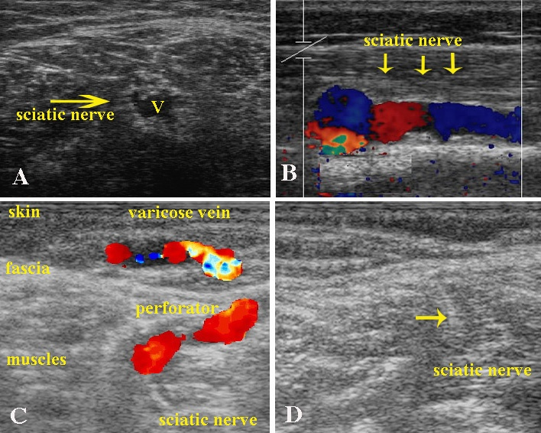

Chapitre 8
__________________________________________________
L’ HÉMODYNAMIQUE DE L'INSUFFISANCE VEINEUSE : LES TECHNIQUES D’ÉVALUATION
__________________________________________________

Claude Franceschi¹ et Paolo Zamboni²
¹Hôpitaux Saint Joseph et Pitié-Salpêtrière, Paris, France
²Université de Ferrara, Italie

Les explorations fonctionnelles mesurent les différents paramètres hémodynamiques du système veineux.

1. LA MESURE DE LA PRESSION VEINEUSE
1.1. Les Mesures Invasives de Pressions
La mesure invasive de la pression veineuse distale est indépendante de l'orientation du cathéter intraveineux lorsque le sujet est immobile. Cela est du aux vitesses circulatoires trop faibles inaptes à créer une énergie dynamique suffisante et la pression totale est approximativement égale à la pression latérale (PL). Au contraire, lorsque le sujet est en mouvement, la vitesse circulatoire n'est plus négligeable, et la mesure doit tenir compte de l'angle de la sonde par rapport au flux (tubes de Pitot). Cependant, malgré certaines overlaps , la pression veineuse ambulatoire est largement considérée comme le gold standard de l'évaluation de la fonction veineuse [19, 23, 26, 58, 135,183].
1.2. Les Mesures Non Invasives de Pression
1.2.1. Le Doppler et le Sphygmomanométrie
La mesure de la pression veineuse est effectuée à la cheville avec un sphygmomanomètre. Bien que ce type d'évaluation soit incapable de fournir une valeur précise de la pression, il fournit une valeur indicative pour évaluer la présence de désordres veineux. Le sphygmomanomètre est gonflé à 120 mm Hg et dégonflé immédiatement. La pression veineuse est la valeur de pression lorsque le débit veineux tibial postérieur se fait entendre au Doppler. Le sphygmomanomètre doit être dégonflé immédiatement pour éviter toute surévaluation de pression veineuse. Cette pression est normalement inférieure à 30 mm Hg en position décubitus dorsal. Elle monte dans le cas d'un obstacle hémodynamique proximal au flux veineux. Une mesure comparative des deux chevilles prévient des confusions dues à des artefacts. Les Auteurs pensent que cette procédure peut fournir un paramètre supplémentaire, c’est à dire, le temps d'apparition du flux veineux après la déflation du sphygmomanomètre, est probablement reliée au temps de remplissage. Toutefois, l'importance de ce paramètre dans la pratique clinique n'a pas encore été évaluée [13].
1.2.2. La Pression Veineuse Dérivée de l’Ultrasonographie (Pression de Zamboni)
La relation entre le volume et la pression veineuse (compliance veineuse) est connue pour être linéaire après l'achèvement de la phase de remplissage, dans laquelle la veine est distendue par l'augmentation du volume sanguin. Toutefois, pendant la phase de remplissage, la relation volume/pression n'est pas linéaire. Il y a plutôt, une augmentation significative du volume avec peu de changement de pression. La relation volume/pression devient linéaire à partir de valeurs de pression autour de 20 mm Hg, c'est-à-dire proche de l'achèvement de la phase de remplissage.
En raison de la configuration anatomique et structurelle particulière des veines en rapport avec leur fonction, le diamètre de la veine reflète son volume. Cette hypothèse est confirmée par notre démonstration de la linéarité dans la veine saphène remplie, à partir d’une valeur de pression de 20 mm Hg, et aussi par la relation pression / diamètre de la VGS chez les patients affectés par l'insuffisance veineuse primaire. Cette observation nous a permis de décrire une nouvelle méthode échographique d’exploration. Nous avons expérimenté une méthode non invasive pour l'extrapolation des valeurs PVA de la saphène à partir d’une courbe diamètre/pression. Cela peut être obtenu en traçant une ligne droite du point initial de distension veineuse (20 mm Hg) ce qui se rapproche le mieux des deux valeurs de pression/diamètre déterminées de façon non invasive et mesurées efficacement dans des conditions hydrostatiques différentes (assis et debout).
En pratique clinique, si le système veineux est capable de se vider avec l'exercice, nous pouvons documenter les réductions aussi bien du diamètre de la veine (évalué par les ultrasons) que le volume de la veine (exprimé par FVR), comme dans le test clinique de Perthes. Au contraire, si le système est incapable de se vider de façon satisfaisante en raison de la fonction altérée de la pompe musculaire ou d'une autre cause, nous ne pouvons documenter une réduction significative du diamètre et / ou du volume des veines (et, bien sûr, de la PVA car ces trois paramètres sont en relation linéaire après la phase de remplissage).
La technique échographique est simple, non invasive et donc facilement reproductible, et se produit avec des équipements largement pour les investigations vasculaires.
Les erreurs mineures dans l'évaluation de diamètre pourraient se produire en raison du fait que la sonde est tenue manuellement, donc la précision de la mesure par ultrasons est strictement opérateur dépendante. Toutefois, c’est une limitation générale des techniques d’ultrasons [258.259.260.262.284].
1.2.3. L’Évaluation de l'Affaiblissement Cardiaque Postural Veineux Contrôlé, ou le Test d’Inclinaison du Penchement:
Le sujet est allongé sur une table inclinée près de la verticale afin de tester sa réaction vagale à la stase veineuse extrême des membres inférieurs ; il est en position debout complètement immobile, sans le soutien de la PVM. L'opérateur doit être prudent à ne pas susciter un syndrome vaso-vagal malin [5].
1.2.4. Mesures du Volume de l’Œdème des Jambes (MVŒJ) :
Elles évaluent les variations de l'œdème des membres inférieurs. De nombreux moyens de mesure ont été proposés: la volumétrie au mercure, la volumétrie infrarouge, l'écho- volumétrie et la volumétrie à l'eau, l'imagerie par résonance magnétique (IRM), impédancemétrie, et l’O-métrie des jambes. Le volume varie avec les causes de l'œdème [186.232].
1.2.5. Plethhysmographie
1.2.5.1. Pléthysmographie calibrée au mercure: les variations de mesures du volume du membre, sont basées sur la circonférence du membre, sans préjuger de la valeur des pressions [89].
1.2.5.2. Pléthysmographie à l'air: Variations des mesures de pression et de volume du mollet lors de tests de stress, et donc variations de la pression transmurale (PTM). Elle divise la fonction veineuse selon le changement de la posture et l'activation de la PVM, permettant la dérivation des quatre paramètres utiles [19,59]:
• Le volume total (VT), la quantité de sang se trouvant dans le réservoir veineux; pléthysmographie à l'air mesure le changement de volume (en ml d'air), produit par le passage du décubitus dorsal avec les jambes levées à 45 ° à la position debout;
• L'index de remplissage veineux (IRV), la variation de volume produite dans un membre dans un temps défini par le passage du décubitus dorsal à la position debout ; l’IRV est rattaché à la sévérité du reflux et est exprimé en ml air/sec;
• La fraction éjectée (FE), le taux de réduction du VT après un seul mouvement de la pointe des pieds, il reflète la systole musculaire du mollet, et
• La fraction du volume résiduel (FVR), le taux de réduction du VT obtenu après dix mouvements de la pointe des pieds; cet index est relié à la mesure de la pression veineuse ambulatoire .
Nous avons mesuré les changements de l'ensemble de ces paramètres après les procédures CHIVA (voir chapitre 12).
2. LES MESURES DU FLUX
2.1. Angiographie, ou Phlébographie Dynamique
Elle peut évaluer la compétence ou l'incompétence de valves. Pourtant, le remplissage des veines dépend du point d'introduction du produit de contraste et sa dispersion qui peut être incomplète, en particulier si il se produit un effet "lavage" [143].
2.2. Doppler
C'est une technique anatomique et hémodynamique non invasive d'intérêt majeur dans les investigations veineuse. Elle a permis des progrès décisifs dans la compréhension de la physiopathologie hémodynamique veineuse et reste indispensable pour un diagnostic précis. Sa précision dépend de l'expertise de l'opérateur [61, 72, 151,159].
2.2.1. Les Flux Antérogrades :
Les (FA) respectent la direction de l'ouverture des valves, comme enregistrés par le Doppler. Toutefois, la direction normale est insuffisante pour indiquer un flux normal, puisque le contenu du flux, l'origine et la vitesse doivent également être normaux. Les FA peuvent être enregistrés dans les shunts ouverts et fermés, selon les modèles spécifique de shunt, les tests ou manœuvres de stress impliquées.
2.2.2. Les Flux Rétrogrades :
Les (FR) ont une direction opposée à l'ouverture des valves, comme enregistrés par Doppler. Cette direction du flux inversé est insuffisante pour indiquer un débit pathologique, et le contenu, l'origine, et la vitesse du flux doivent être pris en compte aussi. Tout comme pour le FA, le FR peut être enregistré dans les shunts ouverts et fermés, selon les modèles spécifique de shunt, les tests ou manœuvres de stress impliquées.

2.2.3. Les Temps de Reflux :
Le (TR) doit être> 0,05 m / s pour être pathologique, car un petit reflux proto-diastolique est physiologique. Le TR dure aussi longtemps que le reflux, mais n'est pas nécessairement proportionnel à l'importance du reflux, car plus le trou valvulaire de fuite est petit, plus le TR est long ; cependant l'importance du temps de reflux est mineure. En outre, le TR n'est pas proportionnel à la classification clinique de la sévérité de la maladie. Enfin, il peut être différent selon la manœuvre utilisée pour provoquer le reflux. Par exemple, dans la VGS il est plus long en utilisant Wunstorf plutôt que la manœuvre de compression [150.151.162.172.184.188].
2.2.4. L’Index de Psatakis (IP) : C'est un indice de reflux évalué dans les veines profondes lors de la compression- relaxation du mollet. IP = la vitesse surface du reflux diastolique / vitesse surface du flux systolique.
Il prend en compte le volume du reflux, mais pas le flux et est considéré pathologique quand il est >0.40.
Les limites de la PI sont à peu près égales à celles du TR, pour les mêmes raisons expliquées ci-dessus. Par conséquent, l’IP varie selon le volume du reflux, mais pas du débit du reflux [102].
2.2.5. L’Index du Reflux Dynamique (IRD) : Il prend en compte le taux du volume et de débit du reflux, afin d'éviter les limites du TR et de l’IP. IRD= [(vitesse moyenne du reflux diastolique) ². le temps du reflux diastolique] / [(vitesse moyenne du reflux systolique) ². le temps du flux diastolique]. Car l’IRD varie selon le débit du reflux, il exprime plus précisément que TR ou IP le degré ou la sévérité du reflux hémodynamique. Ainsi, pour le même volume de reflux diastolique, plus haut est le taux du débit du reflux diastolique, plus important est le volume du reflux entre deux étapes lors de la marche et vice versa. Lorsque, pour le même volume, le taux du débit de reflux diastolique est bas, et par conséquent le temps du reflux est long, la systole de l'étape suivante interrompt le reflux de sorte qu'il est d'une importance mineure lors de la marche [58184224].

2.3. Plethysmographie Infrarouge (PIR)
Elle mesure le temps de remplissage (TRR) du réseau veineux profond par le superficiel à travers les veines perforantes après la contraction du mollet (le mouvement de la PVM). Ce temps est proportionnel au volume du sang superficiel disponible et aux gradients de pression générés par la PVM. Pour cette raison, le TRR peut être faussement négatif en cas de l'affaiblissement de la PVM [19,265].
2.4. Les Manœuvres d'Évaluation de la Compétence des Valves et des Shunts
2.4.1. La Manœuvre de Valsalva (MV) : Elle s’agit de la phase systolique forcée de la pompe thoraco-abdominale (PTA) contre une expiration bloquée. Le malade cherche à expirer avec la glotte fermée tout en contractant les muscles thoraciques, le diaphragme et les muscles abdominaux tous à la fois. Simultanément, le flux veineux est bloqué et les veines abdominales sont compressées, en particulier la veine cave rétro-hépatique, de sorte que le gradient de pression est inversé. La transmission de ce gradient implique une onde de pression dans l’ensemble du réseau veineux des membres inférieurs et du bassin, arrêtant le flux dans les veines compétentes et entrainant un reflux seulement dans les veines incompétentes. La MV est dite négative quand elle bloque le flux, et positive quand elle induit un reflux. Comme indiqué plus haut, le reflux se produit au point de fuite, mais peut être antérograde, donc dans le sens physiologique, en partie ou dans la totalité de son parcours superficiel. Un exemple peut être vu dans les collatérales descendantes de la crosse de la veine grande saphène lorsque son débit antérograde est alimenté par un point de fuite pelvien pendant la MV. Pendant la relaxation de la MV, le flux normal est dirigé dans la direction normale (Figure 8.3a, b) [46, 48, 172,241].
2.4.2. La Compression Manuelle : avec une compression proximale est utilisée pour évaluer la compétence des valves pendant la compression, alors que la compression distale est utilisée pour estimer la capacité des valves lors du relâchement. Pourtant, la compression manuelle, particulièrement lorsqu'elle est destinée à simuler les systole-diastole de la PVM, ne correspond pas exactement au comportement normal ou pathologique. En fait, les données du flux dépendent de la localisation, la durée, et de la force de compression manuelle [148.150.151]. En particulier, la durée et la vitesse du flux peuvent être sous-estimés, surtout lorsque la zone impliquée de PVM est différente de celle qui a été comprimée. En plus, la compression manuelle implique les veines superficielles, par opposition à la systole de la PVM, qui implique seulement les veines profondes. Enfin, la compression manuelle peut ne pas être réalisable en cas de grand mollet, raides, blessés ou douloureux.
2.4.3. Les Contractions Musculaires Volontaires : (La marche, la position sur la pointe des pieds, etc.) et les réflexes proprioceptifs fournissent des données préférables à celles de la compression manuelle, car ces premiers sont physiologiques ou physiopathologiques.
2.4.3.1. La manœuvre de Paraná : consiste à évaluer le flux induit par la PVM chez le sujet en position debout immobile par l’utilisation du réflexe proprioceptif. Une légère poussée manuelle au niveau de la taille déclenche une contraction isométrique des muscles des jambes qui active la PVM et permet ainsi l'enregistrement des données. Il induit la systole de la PVM au cours de l’impulsion et la diastole à leur libération. Grace à l'immobilité, c’est particulièrement intéressant pour l'examen échodoppler et est réalisable aussi longtemps que le patient peut être debout [102].
2.4.3.2. La manœuvre de l’oscillation : consiste à simuler le premier moment de la pression plantaire durant la marche et se limite à cela. Les conditions d'examen sont semblables à celles de la manœuvre de Paraná [257].
2.4.3.3. La manœuvre de la flexion de l’orteil : est effectuée volontairement par le sujet dans la même position que la manœuvre de Paraná avec à peu près le même sens [151.179].
2.4.3.4. La dorsiflexion active du pied : la systole musculaire est volontairement provoquée par le sujet dans ce mouvement; la diastole musculaire correspond à la position de repos consécutive (la manœuvre de Wunstorf).
2.4.3.5. La manœuvre du soulèvement sur la pointe des pieds : est effectué en position debout immobile. Elle est supposée détecter, dans les veines superficielles, des shunts ouverts vicariants (SOV) dus à des occlusions dynamiques et posturales des veines profondes.
2.4.3.6. La marche est possible, seulement avec des tests appropriés, tels que la pléthysmographie, mais non avec la angiographie ou le Doppler.
2.5. Les Manœuvres d’Evaluation pour l’Examen Clinique de la Maladie Veineuse Chronique des Membres Inférieurs
2.5.1. La Manœuvre de Trendelenburg :(MT) Consiste, en l’application d’un garrot chez un patient en position debout selon les varices visibles. Si le garrot comprime au niveau ou immédiatement en dessous d'un point de fuite, la réapparition des varices visibles ne sera pas immédiate, mais retardée. Ceci est relié au fractionnement de la pression hydrostatique [14-17,238].
2.5.2. La Manœuvre de Perthes :(MP) consiste également à appliquer un garrot à différents niveaux de la jambe, selon la localisation des varices visibles. Quand le sujet marche, les varices s'affaissent uniquement si les veines profondes sont normales. Comme la MT, ce test consiste à fractionner la colonne de pression hydrostatique et la déconnexion simultanée des shunts fermés superficiels. Pour cette raison, les varices s’affaissent quand le sujet marche, grâce à la ré-entrée dans une pompe valvulo-musculaire efficace (PVM). Les varices ne s’affaissent pas lorsque la PVM est compromise, surtout lors de l'insuffisance veineuse profonde. C'est aussi pourquoi le Doppler ne peut pas enregistrer un reflux dans les saphènes en cas d'insuffisance veineuse profonde majeure, alors que les saphènes sont variqueuses, dilatées avec des valves incompétentes [14-17].

References

- Abbott W.M., Megerman J., Hasson J.E., L'Italien G.J., Warnock D.F. “Effect of compliance mismatch on vascular graft patency” J. Vasc. Surg. 1987;5:376-82
- Agus GB, Mancini S, Magi G; IEWG. The first 1000 cases of Italian Endovenous-laser Working Group (IEWG).Rationale, and long-term outcomes for the 1999-2003 period. Int Angiol. 2006 Jun;25(2):209-15.
- Allegra C, Antignani PL, Bergan JJ, Carpentier PH, Coleridge-Smith P,Cornu-Thenard A, Eklof B, Partsch H, Rabe E, Uhl JF, Widmer MT; “International Union of Phlebology Working Group. The "C" of CEAP: suggested definitions and refinements: an International Union of Phlebology conference of experts.” J Vasc Surg. 2003 Jan;37(1):129-31. No abstract available.
- Allegra C, Bergan J.”Update on fundamental causes and management of chronic venous insufficiency. Executive summary” Angiology. 2003 Jul-Aug;54 Suppl 1:S1-
- Arbeille P, Kerbeci P, Greaves D, Schneider S, Hargens A, Hughson R. Arterial and venous response to Tilt with LBNP test after a 60 day HDT bedrest(WISE study). J Gravit Physiol. 2007 Jul;14(1):P47-8
- Bahnini A, Bailly M, Chiche L, Franceschi C. [Ambulatory conservative hemodynamic correction of venous insufficiency. Technique, results] Ann Chir. 1997;51(7):749-60.
- Bailly M. [Ambulatory and hemodynamic treatment of venous insufficiency (CHIVA cure).Report of an atypical case] J Mal Vasc. 1992;17(3):241-9.
- Bailly M. “Cartographie CHIVA. In: Encyclopédie Médico-Chirurgicale” Paris, 43-161-B, p. 1-4
- Bailly M. “Résultats de la Cure C.H.I.V.A. In: Techniques et stratégie en Chirurgie Vasculaire” Jubilé de J.M. Cormier. Edition A.E.R.C.V., Paris,1992: 255-71
- Baird R.N., Abbott W.M. “Elasticity and compliance of canine femoral and jugular vein segments” Am. J. Physiol.1977;233(1):H15-21
- Baird R.N., Abbott W.M. “Pulsatile blood flow in arterial graft” Lancet 1976;1976:948-50
- Baird R.N., Kidson I.G., L'Italien G.J., Abbott W.M. “Dynamic compliance of arterial graft” Am. J. Physiol. 1977;233(5):H568-72
- Bartolo M, Nicosia PM, Antignani PL, Raffi S, Ricci S, Marchetti M, Pittorino L. Noninvasive venous pressure measurements in different venous diseases. A new case collection. Angiology. 1983 Nov;34(11):717-23.
- Bassi G. “La fisiopatologia delle varici safeniche essenziali. In "Compendio di terapia flebologica” Ed. Minerva Medica, pp 23-30
- Bassi G. “Les mecanismes et les effects des recidives apres traitments actifs de veines perforantes insuffisantes” Phlebologie 1987; 40:743-752
- Bassi G. “Zur chirurgischen Behandlung der insuffizienten Perforanten des Beines” Vasa 1975; 5:252
- Bassi G.l. “Le varici degli arti inferiori” Minerva Medica, 1962
- Bastide. G, Lefebvre D. The "rete venosum plantare" (the plantar venous network or Lejars' venous sole of the foot. Phlebologie. 1993 Apr-Jun;46(2):169-71.
- Belcaro G., Christopoulos D., Nicolaides A.N. “Basic data related to normal and abnormal lower extremity hemodynamics” Ann Vasc Surg 1991; 5:306
- Bergan J, Pascarella L, Mekenas L.”Venous disorders: treatment with sclerosant foam” J Cardiovasc Surg (Torino). 2006 Feb;47(1):9-18.
- Bergan JJ, Pascarella L. “Severe chronic venous insufficiency: primary treatment with sclerofoam” Semin Vasc Surg. 2005 Mar;18(1):49-56.
- Bergan JJ, Rattner Z.”Endovenous therapy”—2005 Acta Chir Belg. 2005 Feb;105(1):12-5.
- Bergan JJ, Schmid-Schonbein GW, Smith PD, Nicolaides AN, Boisseau MR, Eklof B. Chronic venous disease. N Engl J Med. 2006 Aug 3;355(5):488-98.
- Bicknell C, Cheshire NJ. The role of superficial venous operations for leg ulceration. Br J Hosp Med (Lond). 2006 Jun;67(6):305-8.
- Bishop C.C.R., Jarrett P.E.M. “Outpatient varicose vein surgery under local anesthesia” Br J Surg 1986; 73:821-822
- Bjordal R. “Simultaneous pressure and flow recordings in varicose veins of the lower extremity” Acta Chir Scand 1970; 136:309-317
- Bjordal R.I. “Circulation patterns in incompetent perforating veins in the calf and in the saphenous system in primary varicose veins” Acta Chir. Scand. 1972; 138:251
- Bjordal R.I. “Pressure patterns in the saphenous system in patients with venous leg ulcers” Acta Chir Scand 1971; 137:495-501
- Bjordal R.I. “The clinical implications and therapeutical consequences of the observed hemodynamic patterns” In: Perforating veins. Urban & Schwarzenberg, Munchen, 1981
- Bjordal R.J. “Blood Circulation in varicose veins of the lower extremities” Universitetsforlaget. Oslo 1972
- Blanchmaison P., Griton P., Hugentobler J.P., et al “Les valvules ostiales du sujet variqueux. Examen endoscopique” Phlebologie 44:615-622, 1991
- Boersma W. “Quelques remarques sur l’origine périphérique des veins communicantes de la jambe” Phlébologie, 20: 437-443, 1967
- Browse NL, Burnand KG.. The cause of venous ulceration. Lancet. 1982 Jul 31;2(8292):243-5.
- Burton A. “Fisiologia e Biofisica della circolazione” Il Pensiero Scientifico Editore, Roma, 1969
- Caggiati A, Bergan JJ, Gloviczki P, Eklof B, Allegra C, Partsch H;”International Interdisciplinary Consensus Committee on Venous Anatomical Terminology. Nomenclature of the veins of the lower limb: extensions, refinements, and
- Caggiati A, Bergan JJ. The saphenous vein: derivation of its name and its relevant anatomy. J Vasc Surg 2002 Jan;35(1):172-5
- Caggiati A, Ricci S. The caliber of the human long saphenous vein and its congenital variations. Ann Anat. 2000 Mar;182(2):195-201.
- Caggiati A, Ricci S. The long saphenous vein compartment. Phlebology. 1997;12:107–111.
- Caggiati A. Fascial relations and structure of the tributaries of the saphenous veins. Surg Radiol Anat 2000;22(3-4):191-6
- Caggiati A. Fascial relationships of the short saphenous vein. J Vasc Surg 2001 Aug;34(2):241-6
- Caggiati A. The saphenous venous compartments. Surg Radiol Anat 1999;21(1):29-34
- Camilli S., Guarnera G. “L' insufficienza venosa primaria e le possibilità della chirurgia ricostruttiva” Padova: Piccin, 1993
- Campanello M., Hammarsten J., Forsberg C., Bernland P., Henrikson O., Jensen J. Standard Stripping Versus Long Saphenous Vein-Saving surgery for primary varicose veins: a prospective, randomised study with the patients as their own controls. Phlebology 1996; 11:45-9.
- Campbell W.A. “Sapheno-femoral reconnection in recurrent varicose veins” J. Derm. Surg. Onc. 1994;20:67-68
- Cappelli M, Lova RM, Ermini S, Turchi A, Bono G, Bahnini A, Franceschi C. Ambulatory conservative hemodynamic management of varicose veins: critical analysis of results at 3 years. Ann Vasc Surg. 2000 Jul;14(4):376-84.
- Cappelli M, Molino Lova R, Ermini S, Giangrandi I, Giannelli F, Zamboni P. Haemodynamics of the sapheno-femoral complex: an operational diagnosis of proximal femoral valve function. Int Angiol. 2006 Dec;25(4):356-60.
- Cappelli M, Molino Lova R, Ermini S, Turchi A, Bono G, Franceschi C. Comparison between the CHIVA cure and stripping in the treatment of varicose veins of the legs: follow-up of 3 years. J Mal Vasc. 1996;21(1):40-6.
- Cappelli M, Molino Lova R, Ermini S, Zamboni P.”Hemodynamics of the sapheno-femoral junction. Patterns of reflux and their clinical implications.” Int Angiol. 2004 Mar;23(1):25-8.
- Cappelli M., Ermini S., Turchi A., Bono G. “Considérations hémodynamiques sur les perforantes” Phlébologie 1994, 47, 4: 389-393.
- Cappelli M., Ermini S., Turchi A., Bono G. “La sclerose échoguidée” Abstracts XI° Congrès mondial de l’Union internationale de phlébologie Montreal 1992
- Cappelli M., Ermini S., Turchi A., Bono G. “Les reflux d’origine pelvienne” Abstracts XI° Congrès mondial de l’Union internationale de phlébologie Montreal 1992
- Cappelli M., Ermini S., Turchi A., Bono G. “Perchè conservare le safene” Atti XI° congresso nazionale della Società Italiana di Flebologia Clinica e Sperimentale. Torino 1994
- Cappelli M., Ermini S., Turchi A., Bono G., Molino Lova R. “Considérations hémodynamiques sur la vidange saphénienne” Phlébologie 1995, 48, 4: 491-498
- Cappelli M., Ermini S., Turchi A., Bono G., Molino Lova R. “Réflexions sur quelques aspects généraux d’hydrodynamique et d’hydrostatique” Phlébologie 1995, 48, 3: 367-370
- Cappelli M., Molino Lova R., Ermini S., Turchi A., Bono G., Bahanini A., Franceschi C.I. “La Cure C.H.I.V.A. dans le traitement de la Maladie Variqueuse : analyse critique des résultats après trois ans” Ann. Chir. Vasc. 2000; 14 : 376-84.
- Carandina S, Mari C, De Palma M, Marcellino MG, Cisno C, Legnaro A, Liboni A,Zamboni P. Varicose vein stripping vs haemodynamic correction (CHIVA): a long term randomised trial. Eur J Vasc Endovasc Surg. 2008 Feb;35(2):230-7. Epub 2007 Oct 26.
- Cavezzi A, Labropoulos N, Partsch H, Ricci S, Caggiati A, Myers K, Nicolaides A, Smith PC. Duplex ultrasound investigation of the veins in chronic venous disease of the lower limbs--UIP consensus document. Part II. Anatomy. Eur J Vasc Endovasc Surg. 2006 Mar;31(3):288-99.
- Christopoulos D., et al. “Venous reflux: quantification and correlation with the clinical severity of chronic venous disease” Br. J. Surg. 1988; 75:352
- Christopoulos D., Nicolaides A.N., Szendro G., Irvine A.T., Bull M.T., Eastcott H.G. “Air-plethysmography and the effect of elastic compression on venous hemodynamics of the leg” J Vasc Surg 1987; 5:148
- Cockett FB, Jones DE The ankle blow-out syndrome. Lancet 1; 17, 1953
- Coleridge-Smith P, Labropoulos N, Partsch H, Myers K, Nicolaides A, Cavezzi A. Duplex ultrasound investigation of the veins in chronic venous disease of the lower limbs--UIP consensus document. Part I. Basic principles. Eur J Vasc Endovasc Surg. 2006 Jan;31(1):83-92
- Consiglio L., Giorgi G “ Terapia di exeresi o conservativa?” Minerva Ang. 1991;16, sup.1: 442-3.
- Corcos L, Dini S, De Anna D, Marangoni O, Ferlaino E, Procacci T, Spina T,Dini M. The immediate effects of endovenous diode 808-nm laser in the greater saphenous vein: morphologic study and clinical implications. J Vasc Surg. 2005 Jun;41(6):1018-24; discussion 1025.
- Cox S.J., Wellwood J.M., Martin A. “Saphenous nerve injury caused by stripping the long saphenous vein” Br. Med. Journal 1974; 286:415-7 8
- Creton D. 125 reinterventions for recurrent popliteal varicose veins after excision of the short saphenous vein. Anatomical and physiological hypoteses of the mechanism of recurrence. J Mal Vasc 1999 Feb; 24(1):30-6
- Creton D. A nondraining saphenous system is a factor of poor prognosis for long-term results in surgery of Great Saphenous vein recurrences. Dermatol. Surg. 2004; 30:5:May.
- Creton D.: Recidive variquese poplitée après chirurgie du reflux saphène externe 56 rèinterventions poplitées, Phlebologie, 1996, 49: 205-212
- Cromer A.H. “Physics for the Life Sciences” New York, Mc Graw Hill, 1977, pp136-45
- Crotty T.P. “An investigation of radial reflux in an isolated peripheral canine vein segment” Phlebology 10: 115-121, 1995
- Danielsson G, Eklof B, Kistner RL. Association of venous volume and diameter of incompetent perforator veins in the lower limb--implications for perforator vein surgery. Eur J Vasc Endovasc Surg. 2005 Dec;30(6):670-3.
- Darke S.G.: “The morphology of recurrent varicose veins” Eur. J. Vasc. Surg. 1992;512-7. 8
- Dauzat M. “Ultrasonographie vasculaire diagnostique” Vigot, Paris, 1991
- Davies A.H., Magee T.R., Baird R.N., Sheffield E., Horrocks M. “Pre-bypass morphological changes in vein grafts” Eur J Vasc Surg 1993; 7:642-647
- Davies A.H., Magee T.R., Baird R.N., Sheffield E., Horrocks M. “Vein compliance: a preoperative indicator of vein morphology and of veins at risk of vascular graft stenosis” Br. J. Surg. 1992;79:1019-21
- Davies A.H., Magee T.R., Hayward J., Harris R., Baird R.N., Horrocks M. “Non-invasive methods of measuring venous compliance” Phlebology 1992;7:78-81
- De Palma M, S.Carandina, P.Mazza, P. Fortini, A. Legnaro, A. Palazzo, A. Liboni, P. Zamboni. Perforator of the popliteal fossa and short saphenous vein insufficiency. Phlebology, 2005,20:170-174
- De Simone J.G. “Etude de la valvule ostiale de la crosse de la saphene interne et de la parietale de la veine femorale” Phlebologie 44:427-459, 1991
- DeCamp P.T., Ward J.A., Ochsner A. “Ambulatory venous pressure studies in postphlebitic and other disease states” Surgery 1951; 29:365-380
- Delis KT, Husmann M, Kalodiki E, Wolfe JH, Nicolaides AN. In situ hemodynamics of perforating veins in chronic venous insufficiency. J Vasc Surg. 2001 Apr;33(4):773-82.
- Delis KT, Knaggs AL, Khodabakhsh P. Prevalence, anatomic patterns, valvular competence, and clinical significance of the Giacomini vein. J Vasc Surg. 2004 Dec;40(6):1174-83.
- Della Corte M. “Manuale di fisica medica” Società Editrice Universo 1988
- Disselhoff BC, der Kinderen DJ, Moll FL. Is there recanalization of the great saphenous vein 2 years after endovenous laser treatment? J Endovasc Ther. 2005 Dec;12(6):731-8.
- Dodd H.: the varicose tributaries of the popliteal vein, Brit. J. Surg, 1965, vol 52, n° 5 May 350-354
- Dunn CW, Kabnick LS, Merchant RF, Owens R, Weiss RA. Endovascular Radiofrequency Obliteration Using 90 degrees C for Treatment of Great Saphenous Vein. Ann Vasc Surg. 2006 Jul 25;
- Edwards J.E., Edwards E.A. “The saphenous valves in varicose veins” Am. Heart J. 19:338-351, 1940
- Einarsson E., Eklof B., Neglén P. “Sclerotherapy or Surgery as Treatment for Varicose Veins: a Prospective Randomized Study” Phlebology 1993; 8: 22-26

